სს „სუფსა ენერჯი“

ჩოხატაურის მუნიციპალიტეტში, მდ. ბარამიძისწყალზე 7.8 მგვტ დადგმული სიმძლავრის „ბარამიძე ჰესი“-ს მშენებლობის და ექსპლუატაციის პროექტი

სკოპინგის ანგარიში

შემსრულებელი
შპს „გამა კონსალტინგი“

დირექტორი ზ. მგალობლიშვილი

2021 წელი

GAMMA Consulting Ltd. 19^{d}. Guramishvili av, 0192, Tbilisi, Georgia
Tel: +(995 32) 261 44 34 +(995 32) 260 15 27 E-mail: j.akhvlediani@gamma.ge
www.gamma.ge; www.facebook.com/gammaconsultingGeorgia
სარჩევი
1 შესავალი 4
1.1 სკოპინგის ანგარიშის მომზადების საკანონმდებლო საფუძველი: 5
2 დაგეგმილი საქმიანობის აღწერა 5
2.1 ზოგადი ინფორმაცია ჰესზე და მის ადგილმდებარეობაზე 5
2.2 ჰესის საპროექტო პარამეტრების აღწერა 8
2.2.1 სათავე ნაგებობა 9
2.2.2 სადაწნეო მილსადენი 13
2.2.3 ძალური კვანძი 16
2.2.3.1 ქვესადგური და ნავთობპროდუქტების ავარიული დაღვრის შემაკავებელი სისტემა 19
2.3 მშენებლობის ორგანიზაცია 19
2.3.1 მისასვლელი გზები და სადაწნეო მილსადენის დერეფანი 20
2.3.2 სამშენებლო ბანაკი 20
2.3.3 სანაყაროები 21
2.3.4 მცენარეული და ნიადაგის საფარის მოხსნა 22
2.3.5 სათავე კვანძის მშენებლობის ორგანიზაცია 23
2.3.6 მილსადენის მშენებლობა 26
2.3.7 სარეკულტივაციო სამუშაოები 26
2.3.8 წყალმომარაგება და წყალარინება 26
3 პროექტის ალტერნატიული ვარიანტების ზოგადი მიმოხილვა 27
3.1 არაქმედების ალტერნატივა 27
3.2 ჰესის იფრასტრუქტურის განლაგების და ტიპის ალტერნატივები 28
4 გარემოზე ზემოქმედების მოკლე აღწერა 31
4.1 ზემოქმედება დაცულ ტერიტორიებზე 32
4.2 ტრანსსასაზღვრო ზემოქმედება 32
4.3 ემისიები ატმოსფერულ ჰაერში და ხმაურის გავრცელება 32
4.4 ზემოქმედება გეოლოგიურ გარემოზე, საშიში გეოდინამიკური პროცესების გააქტიურების რისკები 33
4.5 ზემოქმედება წყლის გარემოზე 37
4.6 ზემოქმედება ბიოლოგიურ გარემოზე 40
4.6.1 ზემოქმედება ფლორისტულ გარემოზე 40
4.6.2 ზემოქმედება ფაუნის სახეობებზე და მათ საბინადრო ადგილებზე 45
4.6.3 ზემოქმედება იქთიოფაუნაზე 54
4.7 ზემოქმედება ნიადაგზე 54
4.8 ვიზუალურ-ლანდშაფტური ზემოქმედება 55
4.9 ნარჩენები 56
4.10 ზემოქმედება ადამიანის ჯანმრთელობაზე და უსაფრთხოებაზე 57
4.11 განსახლების და რესურსებზე ხელმისაწვდომობის შეზღუდვის რისკები 57
4.12 დასაქმება 58
4.13 ზემოქმედება ადგილობრივ ინფრასტრუქტურაზე და გადაადგილების შეზღუდვა 58
4.14 ისტორიულ-კულტურულ და არქეოლოგიურ ძეგლებზე ზემოქმედების რისკები 59
4.15 კუმულაციური ზემოქმედება 59
5 გარემოსდაცვითი მენეჯმენტის და მონიტორინგის პრინციპები 59
5.1 გარემოზე ზემოქმედების შემამცირებელი ღონისძიებების წინასწარი მონახაზი 60
6 ინფორმაცია მომავალში ჩასატარებელი კვლევებისა და გზშ-ის ანგარიშის მომზადებისთვის საჭირო მეთოდების შესახებ 68
7 დანართები 70
7.1 დანართი 1. საინჟინრო-გეოლოგიური რუკა 70
7.2 დანართი 2. ბარამიძე ჰესის საპროექტო დერეფანში პირველადი ბოტანიკური კვლევის პროცესში მცენარეული საფარის ინვენტარიზაციის შედეგები 73
7.3 დანართი 3. ბარამიძე ჰესის საპროექტო დერეფანში განმეორებითი ბოტანიკური კვლევის პროცესში მცენარეული საფარის ინვენტარიზაციის შედეგები 82
7.4 დანართი 2. საქართველოს გარემოს დაცვისა და სოფლის მეურნეობის სამინისტროს 2019 წლის 17 ივნისის N6098/01 წერილში წარმოდგენილ შენიშვნებზე რეაგირება 87

შესავალი
ჩოხატაურის მუნიციპალიტეტში, მდ. ბარამიძისწყალზე 7.8 მგვტ სიმძლავრის „ბარამიძე ჰესის“ მშენებლობის და ექსპლუატაციის პროექტის გარემოსდაცვითი სკოპინგის ანგარიშს.
პროექტი სათავე ნაგებობაზე ითვალისწინებს დაბალდაწნევიან ბეტონის წყალსაშვიანი 2.8 მ სიმაღლის დამბის და ტიროლის ტიპის წყალმიმღების მოწყობას. სათავე ნაგებობა აღჭურვილი იქნება სალექარით და თევზსავალით. სათავე ნაგებობიდან ჰესის შენობის მიმართულებით მდინარის წყალი გადატანილი იქნება დახურულ ტრანშეაში განთავსებული მილსადენით. მიწისზედა ჰესის შენობაში განთავსდება ორი ჰიდროტურბინა, საერთო დადგმული სიმძლავრით 7.8 მგვტ.
სამშენებლო სამუშაოები გულისხმობს საპროექტო დერეფანში მისასვლელი გზების მოწყობას და მოწესრიგებას, დროებითი სამშენებლო ინფრასტრუქტურის მობილიზაციას, მიწის სამუშაოებს სათავე და ძალური კვანძის განთავსების ადგილზე და ასევე სადერივაციო-სადაწნეო მილსადენის დერეფანში, მუდმივი ნაგებობების სამშენებლო სამუშაოებს, ნარჩენების მართვას და სხვა. ექსპლუატაციაში შესვლის შემდგომ ჰესი ელექტროენერგიას გამოიმუშავებს სათავე ნაგებობასა და ჰესის შენობას შორის არსებული სიმაღლეთა სხვაობის (დაწნევის) გამოყენებით. გამომუშავებული ელექტროენერგია ჩაერთვება სახელმწიფო ელექტროსისტემაში.
პროექტს განახორციელებს სს „სუფსა ენერჯი“. პროექტი დამუშავებულია შპს „წყალპროექტი“-ს მიერ, საქართველოში მოქმედი სამშენებლო ნორმების და ნორმატიული დოკუმენტების მოთხოვნათა შესაბამისად. წინამდებარე სკოპინგის ანგარიში მომზადებულია შპს „გამა კონსალტინგი”-ს მიერ.
სკოპინგის ანგარშში განხილულია საქართველოს გარემოს დაცვისა და სოფლის მეურნეობის სამინისტროს 2019 წლის 17 ივნისის N6098/01წერილის თანმხლებ მოსახლეობის კოლექტიურ მიმართვაში დასმული საკითხები. მიმართვაში მოცემულ საკითხებზე რეაგირების შესახებ ინფორმაცია მოცემულია დანართში N4.
საქმიანობის განმხორციელებელი და საკონსულტაციო კომპანიების საკონტაქტო ინფორმაცია მოცემულია ცხრილში 1.1.
ცხრილი 1.1. საკონტაქტო ინფორმაცია
საქმიანობის განმხორციელებელი კომპანია | სს „სუფსა ენერჯი“
კომპანიის იურიდიული მისამართი | ქ. თბილისის, ვაკე-საბურთალოს რაიონი, ვაჟა-  ფშაველას გამზ., №3, ბ.9
საქმიანობის განხორციელების ადგილის მისამართი | ჩოხატაურის მუნიციპალიტეტი, სოფ. ზემო სურების მიმდებარედ
საქმიანობის სახე | ბუნებრივ ჩამონადენზე მომუშავე, 5 მგვტ-ზე მეტი სიმძლავრის ჰესის მშენებლობა და ექსპლუატაცია
სს „სუფსა ენერჯი“ საკონტაქტო მონაცემები:
საიდენტიფიკაციო კოდი | 405051624
ელექტრონული ფოსტა | g.chitashvili@anagi.ge
საკონტაქტო პირი | დავით ანდღულაძე
საკონტაქტო ტელეფონი | 577 670 643
დირექტორი | გიორგი ჩიტაშვილი
საკონსულტაციო კომპანია: | შპს „გამა კონსალტინგი”
შპს „გამა კონსალტინგი”-ს დირექტორი | ზ. მგალობლიშვილი

სკოპინგის ანგარიშის მომზადების საკანონმდებლო საფუძველი:
წინამდებარე სკოპინგის ანგარიში მომზადებულია საქართველოს კანონის „გარემოსდაცვითი შეფასების კოდექსის“ მოთხოვნებიდან გამომდინარე, კერძოდ:
კოდექსის მე-5 მუხლის 1-ლი პუნქტის შესაბამისად გზშ-ს ექვემდებარება კოდექსის I დანართით გათვალისწინებული საქმიანობები, მათ შორის „5 მეგავატი ან მეტი სიმძლავრის ჰიდროელექტროსადგურის მშენებლობა ან/და ექსპლუატაცია“ (დანართი I, პუნქტი 22). ვინაიდან განსახილველი ბარამიძე ჰესის დადგმული სიმძლავრე აღემატება 5 მგვტ-ს, საქმიანობა სკრინინგის პროცედურის გარეშე ექვემდებარება გზშ-ს და იგი შეიძლება განხორციელდეს მხოლოდ გარემოსდაცვითი გადაწყვეტილების მიღების შემდეგ.
კოდექსის მე-6 მუხლის შესაბამისად გზშ-ს ერთერთი ეტაპია სკოპინგის პროცედურა, რომელიც განსაზღვრავს გზშ-ისთვის მოსაპოვებელი და შესასწავლი ინფორმაციის ჩამონათვალს და ამ ინფორმაციის გზშ-ის ანგარიშში ასახვის საშუალებებს. აღნიშნული პროცედურის საფუძველზე მზადდება წინასწარი დოკუმენტი (სკოპინგის ანგარიში), რომლის საფუძველზედაც სამინისტრო გასცემს სკოპინგის დასკვნას. საქმიანობის განმახორციელებელი ვალდებულია საქმიანობის დაგეგმვის შეძლებისდაგვარად ადრეულ ეტაპზე სამინისტროს წარუდგინოს სკოპინგის განცხადება სკოპინგის ანგარიშთან ერთად.
კოდექსის ზემოაღნიშნული მოთხოვნებიდან გამომდინარე სს „სუფსა ენერჯი“-ს დაკვეთით შპს „გამა კონსალტინგი“-ს მიერ მომზადებულია სკოპინგის ანგარიში, რომელიც კოდექსის მე-8 მუხლის შესაბამისად მოიცავს შემდეგ ინფორმაციას:
- დაგეგმილი საქმიანობის მოკლე აღწერას, მათ შორის: ინფორმაცია საქმიანობის განხორციელების ადგილის შესახებ, ობიექტის საპროექტო მახასიათებლები, ოპერირების პროცესის პრინციპები და სხვ;
- დაგეგმილის საქმიანობის და მისი განხორციელების ადგილის ალტერნატიული ვარიანტების აღწერას;
- ზოგად ინფორმაციას გარემოზე შესაძლო ზემოქმედების და მისი სახეების შესახებ, რომლებიც შესწავლილი იქნება გზშ-ის პროცესში;
- ზოგად ინფორმაციას იმ ღონისძიებების შესახებ, რომლებიც გათვალისწინებული იქნება გარემოზე მნიშვნელოვანი უარყოფითი ზემოქმედების თავიდან აცილებისათვის, შემცირებისათვის ან/და შერბილებისათვის;
- ინფორმაციას ჩასატარებელი კვლევებისა და გზშ-ის ანგარიშის მომზადებისთვის საჭირო მეთოდების შესახებ.
სკოპინგის ანგარიშის შესწავლის საფუძველზე სამინისტრო გასცემს სკოპინგის დასკვნას, რომლითაც განისაზღვრება გზშ-ის ანგარიშის მომზადებისთვის საჭირო კვლევების, მოსაპოვებელი და შესასწავლი ინფორმაციის ჩამონათვალი. სკოპინგის დასკვნის გათვალისწინება სავალდებულოა გზშ-ის ანგარიშის მომზადებისას.

დაგეგმილი საქმიანობის აღწერა

ზოგადი ინფორმაცია ჰესზე და მის ადგილმდებარეობაზე
წინამდებარე ანგარიშში განსახილველი ჰიდროელექტროსადგურის მშენებლობა იგეგმება გურიის რეგიონში, ჩოხატაურის მუნიციპალიტეტში, მდ. სუფსის შენაკად მდ. ბარამიძისწყალზე. ჰესის კომუნიკაციების განლაგების ნიშნულები პრაქტიკულად უცვლელია 2018 წელს მომზადებული გზშ-ს ანგარიშში წარმოდგენილი მონაცემებისგან და შესაბამისად მოიცავს ხეობის ზ.დ. 735-474 მ სიმაღლეებს (ზედა ბიეფის მაქსიმალური შეტბორვის ნიშნულის და გამყვანი არხის გათვალისწინებით).
პროექტის მიხედვით ჰიდროკვანძის შემადგენლობაში შედის შემდეგი ძირითადი ნაგებობები:
- სათავე ნაგებობა, სალექარი;
- ჰესის სადაწნეო მილსადენი;
- ჰესის შენობა და გამყვანი არხი;
- ელექტროქვესადგური 6.3/110 კვ;
- მაღალი ძაბვის ელ. გადამცემი ხაზი (110 კვ). (დაპროექტდება მომდევნო ეტაპზე და დამოუკიდებლად განხორციელდება გზშ-ს პროცედურა).
ჰესის სათავე ნაგებობა განთავსებული იქნება მდ. ბარამიძისწყალზე 730.70 მ ნიშნულზე. სათავე ნაგებობა წარმოადგენს დაბალდაწნევიან ბეტონის წყალსაშვიან დამბას ფსკერულგისოსიანი წყალმიმღები გალერეით (ტიროლის ტიპი), საანგარიშო წყალაღებით 4.0 მ³/წმ. წყალმიმღები გალერეიდან წყალი გადადის ერთკამერიან პერიოდული რეცხვის სალექარში, 58 მ სიგრძის, 6.0 მ სიგანის არხით.
სალექარიდან სათავეს იღებს ჰესის სადაწნეო მაგისტრალური ფოლადის მილსადენი, საერთო სიგრძით 4070 მ, რომელიც ეწყობა დახურულ ტრანშეაში განთავსებული მილსადენით და ჰესის უშუალო სიახლოვეს განშტოვდება ორ სატურბინო მილსადენად, სიგრძით თითოეული 25 მ.
სადაწნეო მილსადენით წყალი მიეწოდება სამანქანო შენობაში დამონტაჟებულ ორ ჰორიზონტალურ „პელტონის“ ტიპის ტურბინას.
გამომუშავებული ელექტროენერგია მიეწოდება 110 კვ ღია სატრანსფორმატორო ქვესადგურს, საიდანაც 110 კვ ძაბვის ელ. გადამცემი ხაზის მეშვეობით, მიუერთდება 110 კვ ოზურგეთი-ზოტი ჰესის საპროექტო ელ. გადამცემ ხაზს. 110 კვ ოზურგეთი-ზოტი ჰესის ელ. გადამცემი ხაზის მშენებლობა იგეგმება სს „საქართველოს სახელმწიფო ელექტროსისტემის“ მიერ, საქართველოს გადამცემი ქსელის განვითარების ათწლიანი გეგმის მიხედვით, წინამდებარე სკოპინგის და შემდგომ გზშ-ის ანგარიში არ გულისხმობს აღნიშნული ეგხ-ის პროექტის გარემოზე ზემოქმედების შეფასებას, ეგხ-ის პროექტი დამოუკიდებლად გაივლის გარემოსდაცვითი შეფასების კოდექსით გათვალისწინებულ პროცედურებს.
ჰესის ტურბინებში გადამუშავებული წყალი დახურული გამყვანი არხით ჩაედინება მდინარე სუფსაში.
პროექტის მუდმივი და დროებითი ნაგებობებით ასათვისებელი ტერიტორიები მთლიანად (გარდა ერთი, 2003 მ² ფართობის კერძო ნაკვეთისა (ს/კ 28.20.22.006), რომელიც საპროექტო კომპანია სს „სუფსა ენერჯიმ“ უკვე შეისყიდა), წარმოადგენს სახელმწიფო საკუთრებაში არსებულ მიწის ნაკვეთებს. ყველა ნაკვეთი (გარდა სამშენებლო ბანაკის და სანაყაროების ტერიტორიისა, რაც დასაზუსტებელია ექცევა თუ არა ტყის ფონდში), მდებარეობდა ტყის ფონდის საზღვრებში, ამორიცხულია და დარეგისტრირებულია სახელმწიფოს სახელზე (სულ დაახლოებით 3 ჰა). სახელმწიფო საკუთრებაში არსებული ნაკვეთებიდან, დაახლოებით 1.9 ჰა კომპანიას აღნაგობის უფლებით აქვს გადაცემული 49 წლის ვადით. დარჩენილი ნაკვეთების კომპანიისთვის სარგებლობის ან/და საკუთრების უფლებით გადაცემა დაგეგმილია უახლოეს მომავალში.
ჰესის განლაგების სიტუაციური სქემა მოცემულია ნახაზზე 2.1.1. დოკუმენტაციის ელექტრონულ ვერსიაში წარმოდგენილია ობიექტის GIS კოორდინატები (shp-ფაილები).
როგორც 2.1.1. ნახაზზეა მოცემული ბარამიძე ჰესის კომუნიკაციები განთავსებული იქნება მდ. ბარამიძის წყლის ხეობაში და მდ. სუფსაში ჩაშვებული იქნება ჰესის ნამუშევარი წყალი. უახლოესი საცხოვრებელი სახლიდან დაცილების მანძილი შეადგენს 300 მ-ს.

ნახაზი 2.1.1. ბარამიძე ჰესის განთავსების სიტუაციური სქემა
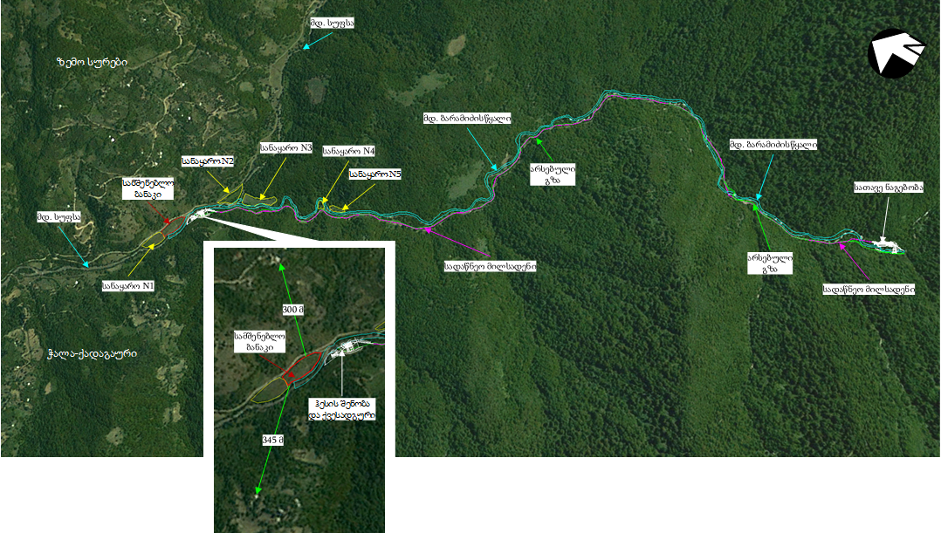

ჰესის საპროექტო პარამეტრების აღწერა
როგორც ზემოთ აღინიშნა საპროექტო ობიექტის შემადგენლობაში შედის შემდეგი ძირითადი ნაგებობები: სათავე ნაგებობა, სადაწნეო მილსადენი და ძალური კვანძი (ჰესის შენობა და ქვესადგური). ჰესის ძირითადი საპროექტო პარამეტრები მოცემულია ცხრილში 2.2.1., ხოლო თითოეული შემადგენელი ნაგებობის აღწერა წარმოდგენილია შემდგომ პარაგრაფებში.
ცხრილი 2.2.1. ბარამიძე ჰესის ძირითადი საპროექტო პარამეტრები
დასახელება | ერთეული | სიდიდე
ჰესის ძირითადი ჰიდროენერგეტიკული მაჩვენებლები
საანგარიშო წყლის ხარჯი | მ³/წმ | 4.0
საანგარიშო ნეტო დაწნევა | მ | 222.59
დადგმული სიმძლავრე | მგვტ | 7.8
საშუალო წლიური გამომუშავება | მლნ კვტ.სთ | 36.17
ჰიდროლოგიური მაჩვენებლები
დამბის გასწორში წყალშემკრები აუზის ფართობი | კმ² | 69.7
საშუალო მრავალწლიური წყლის ხარჯი | მ³/წმ | 3.00
საანგარიშო მაქსიმალური წყლის ხარჯი (P=3%) | მ³/წმ | 150
სამოწმებელი მაქსიმალური წყლის ხარჯი (P=1%) | მ³/წმ | 225
წყლის დონეები და ზედა ბიეფის შეტბორვის მახასიათებლები
ზედა ბიეფის ნორმალური შეტბორვის ნიშნული (კაშხალთან) | მ | 731.70
ზედა ბიეფის მაქსიმალური შეტბორვის ნიშნული | მ | 734.00
შეტბორვის სარკის ზედაპირის ფართობი ნორმალური შეტბორვის შემთხვევაში | მ² | 570
შეტბორვის სარკის ზედაპირის ფართობი მაქსიმალური შეტბორვის შემთხვევაში | მ² | 860
შეტბორვის მოცულობა ნორმალური შეტბორვის შემთხვევაში | მ³ | 1020
შეტბორვის მოცულობა მაქსიმალური შეტბორვის შემთხვევაში | მ³ | 1800
საანგარიშო ნიშნული სადაწნეო მილსადენის წინ | მ | 726.40
ტურბინის ღერძის ნიშნული (ქვედა ბიეფში) | მ | 478.15
ძირითადი ნაგებობები
წყალმიმღები ფსკერული გისოსით
დამბის ზღურბლის სიმაღლე ქვედა ბიეფის მხრიდან | მ | 2.8
დამბის წყალსაშვიანი ნაწილის სიგანე | მ | 18
ფსკერული გისოსის სიგრძე | მ | 6.0
ფსკერული გისოსის სიგანე | მ | 1.2
ღრეჩოს სიგანე | მმ | 8
მართკუთხა წყალმიმღები გალერეის სიგრძე | მ | 6.0
გალერეის სიგანე | მ | 1.2
წყლის სიღრმე გალერეაში | მ | 1.12
წყლის სიჩქარე გალერეაში | მ/წმ | 3.0
წყალმიმღები ხვრეტის ბრტყელი ფარი | მxმ | 1.5x1.5
პერიოდული რეცხვის სალექარი
კამერების რაოდენობა | ცალი | 1
კამერის სიგრძე | მ | 58
კამერის სიგანე | მ | 6
წყლის საშუალო სიღრმე | მ | 2.5
საშუალო სიჩქარე | მ/წმ | 0.25
დასალექი ნაწილაკების საანგარიშო სიმსხო | მმ | 0.2
სალექარის გამრეცხი
გამრეცხი მილის დიამეტრი | მმ | 1020
სიგრძე | მ | 4.0
სიღრმული ფარი | მxმ | 1.2x1.2
სადაწნეო მილსადენის შესასვლელი სათავისი
უხეში ნაგავდამჭერი გისოსი | მxმ | 3.0x3.5
სადაწნეო მილსადენი
მილსადენის სიგრძე განშტოებამდე | მ | 4070
დიამეტრი | მმ | 1400
მილსადენის სიგრძე განშტოების შემდეგ (ორი ძაფი) | მ | 25
დიამეტრი | მმ | 700
ჰესის შენობა
ზომები გეგმაში | მxმxმ | 26x19.5x11.35
გამყვანი არხი (ორი ძაფი d=1220 მმ ფოლადის მილი)
სიგრძე | მ | 22
ძირითადი ტექნოლოგიური მოწყობილობები
ჰიდროტურბინა
რაოდენობა | ცალი | 2
ტიპი | პელტონი
საანგარიშო ხარჯი | მ³/წმ | 4:2=2.0
საანგარიშო ნეტო დაწნევა | მ | 222.59
ნომინალური სიმძლავრე | მგვტ | 3.9+3.9 =7.8
ჰიდროგენერატორი
რაოდენობა | ცალი | 2
ტიპი | ჰორიზონტალური
ნომინალური სიმძლავრე | მგვტ | 3.9+3.9=7.8

სათავე ნაგებობა
ბარამიძე ჰესის სათავე ნაგებობა განლაგებული იქნება მდინარე ბარამიძის წყალზე, ზღვის დონიდან დაახლოებით 730.70 ნიშნულზე. სათავე ნაგებობა წარმოადგენს დაბალდაწნევიან მონოლითური რკ/ბ დამბას ფსკერულგისოსებიანი წყალმიმღები გალერეით (ტიროლის ტიპი). სათავე ნაგებობის გენ-გეგმა იხ. ნახაზზე 2.2.1.1.
სათავე ნაგებობის შემადგენლობაში შედის წყალმიმღები გალერეა, წყალსაშვიანი ნაწილი, თევზსავალი, მარჯვენა და მარცხენა სანაპირო კედელები, წყლის მიმყვანი გალერეა, რომელიც გადასასვლელი უბნის მეშვეობით უერთდება სალექარის შესასვლელ სათავისს.
ნაგებობის სადაწნეო ფრონტის სიგრძე შეადგენს 27.1 მ-ს: წყალმიმღები გალერეა – 6 მ, წყალსაშვი – 18 მ, თევზსავალი – 1.5 მ, ასევე გამყოფი ბურჯები გალერეას და წყალსაშვს და წყალსაშვსა და თევზსავალს შორის, თითოეული 0.8 მ სიგანით.
ნაგებობა განეკუთვნება კაპიტალურობის IV კლასს, შესაბამისად გაანგარიშებულია 1%-იანი უზრუნველყოფის მაქსიმალური წყლის ხარჯის გატარებაზე, რომელიც ჰიდროლოგიური მონაცემების მიხედვით შეადგენს 225 მ³/წმ. მაქსიმალური საანგარიშო ხარჯის დროს წყლის დაწნევა წყალსაშვის ზღურბლზე შეადგენს 2.3 მ-ს, რასაც შეესაბამება მაქსიმალური შეტბორვის დონის ნიშნული 734.00.
წყალსაშვსა და მარცხენა სანაპირო კედელს შორის გათვალისწინებულია საფეხურიანი თევზსავალის მოწყობა, რომლის შესასვლელი ზღურბლი განლაგებული იქნება 730.70 ნიშნულზე. თევზსავალი მართკუთხა კვეთისაა სიგანით 1.5 მ. 80 სმ სიმაღლის და 30 სმ სისქის რკ/ბ ზღურბლებით. ის დაყოფილია 6 სექციად. სექციების ძირის დონეებს შორის სხვაობა შეადგენს 20 სმ. თითოეული სექციის სიგრძეა 1.3 მ. თევზების გავლისათვის ხელსაყრელი პირობების და დაძლევადი სიჩქარეების შექმნის მიზნით, ზღურბლებში დატოვებულია ფსკერული და ზედაპირული ღიობები ზომით 30 x 20 სმ. თევზსავალის შესასვლელში ზედა ბიეფის მხრიდან დატოვებულია კილო, სადაც მოეწყობა ფოლადის შანდორი ზომით 1.5 x 1 მ. თევზსავალის ძირი ქვედა ბიეფში ბოლოვდება კბილით, რომელიც ჩაღრმავებულია 1.5 მ-ით. წყალმიმღები გალერეა, წყალსაშვი და თევზსავალი წარმოადგენს კაშხლის ერთიან ტანს, რომელიც ვერტიკალური დეფორმაციულ-ჯდენითი ნაკერებით დაიყოფა ოთხ ბლოკად.
კაშხლის ქვედა ბიეფში 728.90 ნიშნულზე მოეწყობა მონოლითური რკ/ბ წყალსაცემი ფილა სისქით 0.75 მ, სიგანით 5.5 მ, სიგრძით 27.1 მ. ფილა დაბოლოვდება კბილით (ჩაღრმავება ფუძეში 1.5 მ). კაშხლის ზედა ბიეფში, 729.90 ნიშნულზე გათვალისწინებულია მონოლითური რკ/ბ ძირულის მოწყობა სისქით 0.5 მ, სიგანით 4 მ, სიგრძით – 30.1 მ.
კაშხლის შეუღლება მარცხენა ნაპირთან ხდება მონოლითური რკ/ბ საყრდენი კედლის საშუალებით, რომელიც დეფორმაციული ნაკერებით დაყოფილია სხვადასხვა სიმაღლის სექციებად. კედლის სიმაღლე იცვლება 6.6–5.1 მ-ის ფარგლებში, ძირის სიგანე – 2.6-2.0 მ-ის ფარგლებში. კედლის ქიმის ნიშნულები ზედა ბიეფში დანიშნულია წყლის მაქსიმალური ხარჯების შესაბამისი დონიდან მარაგის გათვალისწინებით, ხოლო ქვედა ბიეფში არსებულ გზასთან შეუღლების პირობიდან გამომდინარე. კედლის ქიმის ნიშნული ქვედა ბიეფში ტოლია 732.50 მ, ხოლო ზედა ბიეფში – 734.50 მ.
კაშხლის შეუღლება მარჯვენა ნაპირთან, ასევე, ხდება მონოლითური რკ/ბ საყრდენი კედლის საშუალებით, რომელიც დეფორმაციული ნაკერებით დაყოფილია სხვადასხვა სიმაღლის სექციებად. კედლის სიმაღლე იცვლება 6.6–4.2 მ-ის ფარგლებში, ძირის სიგანე – 2.6-1.8 მ-ის ფარგლებში.
წყალმიმღები გალერეა უერთდება მარჯვენა ნაპირზე განლაგებულ წყლის მიმყვან გალერეას, რომელთა შეერთების ადგილზე კედელში მოეწყობა წყალმიმღები ხვრეტი ზომებით 1.5X1.5 მ, რომლის ზღურბლის ნიშნული იქნება 729.20 მ. წყალმიმღებ ხვრეტში დამონტაჟდება სიღრმული ბრტყელი სრიალა ფარი ГС 1.5-1.5 მ. ხვრეტიდან წყალი გადაედინება წყლის მიმყვან გალერეაში.
წყლის მიმყვანი გალერეა წარმოადგენს მართკუთხა კვეთის მონოლითური რკ/ბ ნაგებობას, რომლის სიგანეა 3.0 მ, სიმაღლე 2.5 მ. კედლების და ძირის სისქეა 0.4 მ. გალერეის სიგრძეა 15.43 მ. გალერეა საწყის, 3 მ-იან უბანზე გეგმაში განლაგებულია კაშხლის მართობულად. შემდეგ იწყება მრუდწირული მონაკვეთი მოხვეულობის რადიუსით ღერძზე 6 მ, სიგრძით 9.43 მ, მოხვეულობის კუთხით 90⁰. ხოლო ბოლო 3 მ-იანი მონაკვეთი გადასასვლელი უბნის მეშვეობით უერთდება სალექარის შესასვლელ სათავისს. წყლის მიმყვანი გალერეის ძირის ქანობია ~0.005.
წყალმიმღები გალერეა, წყალსაშვი, თევზსავალი, ძირული და წყალსაცემი ფილა ეწყობა B25 კლასის მონოლითური ცვეთამედეგი ბეტონით, ამ ნაგებობების ფუძეში გათვალისწინებულია მოსამზადებელი ფენა საშუალო სისქით 15 სმ, B7.5 კლასის მჭლე ბეტონით. სანაპირო კედლები და წყლის მიმყვანი გალერეა ეწყობა B25 კლასის ბეტონით, მათ ფუძეში გათვალისწინებულია ხრეშის მოსამზადებელი ფენის მოწყობა საშუალო სისქით 10 სმ.
ფარები დაკომპლექტდება შესაბამისი ტვირთამწეობის ელექტრული მართვის ამწე მექანიზმებით.

ნახაზი 2.2.1.1. სათავე ნაგებობის გენ-გეგმა, მ 1:200
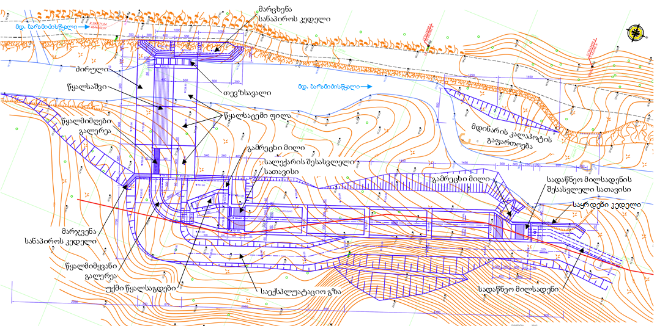

პერიოდული რეცხვის სალექარი
ჰესის ტურბინებში შეწონილი ნაწილაკების მოხვედრის თავიდან აცილების მიზნით, ბარამიძე ჰესის ჰიდროკვანძის შემადგენლობაში გათვალისწინებულია პერიოდული რეცხვის სალექარის მოწყობა სათავე ნაგებობის ტერიტორიაზე.
სალექარი ერთკამერიანია, საანგარიშო წყლის ხარჯია 4 მ³/წმ. სალექარი გაანგარიშებულია 0.2 მმ და მეტი სიმსხოს ნაწილაკების დალექვაზე (ჰიდრავლიკური სიმსხო - 1.615 სმ/წმ).
წყლის მოძრაობის საშუალო სიჩქარე სალექარში მიღებულია ≈0.25 მ/წმ, სამუშაო სიღრმე – 2.5 მ, ნატანის აკუმულირების სიღრმე ≈0.625 მ, სალექარის სიგანე – 6.0 მ, სიგრძე – 58 მ. სალექარის კამერა მართკუთხა კვეთისაა, ფსკერის გრძივი ქანობია 0.02, ძირის განივი ქანობი სალექარის ცენტრის მიმართულებით – 0.08. სალექარი მოეწყობა მონოლითური B 25 კლასის რკ/ბეტონისაგან. სალექარის კედლების სიმაღლეა 4.0 მ. ძირის სისქე ცენტრალურ ნაწილში 80 სმ-ია.
სალექარი სიგრძეზე დეფორმაციული ნაკერებით დაყოფილია 14.5 მ სიგრძის ბლოკებად. თითოეული ბლოკის ბოლოში ეწყობა საფეხმავლო ხიდი მონოლითური რკ/ბ 0.4 მ სისქის ფილით, სიგრძით 6 მ, სიგანით 1.2 მ. ხიდებზე ეწყობა მოაჯირები ფოლადის მილებით. სალექარის შეუღლება წყლის მიმყვან გალერეასთან ხდება გადასასვლელი უბნის და შესასვლელი სათავისის მეშვეობით. გადასასვლელი უბნის ძირის სიგანე იცვლება 3.0 – 5,0 მ ფარგლებში, კედლების სიმაღლე 2.97 – 3.0 მ. საწყის კვეთში ძირის ნიშნულია 728.63, ბოლო კვეთში – 728.60. კედლების სისქეა 0.6 – 0.8 მ, ძირის სისქე - 0.8 მ.
გადასასვლელი უბნის მარჯვენა კედელში ეწყობა უქმი წყალსაგდები, რომლის სიგანეა 5 მ, ზღურბლი ჩაღრმავებულია კედლის ქიმიდან 1.3 მ-ით და განლაგებულია 730.30 ნიშნულზე. იგი უზრუნველყოფს ჭარბი წყლის გაშვებას ქვედა ბიეფში. 4მ³/წმ წყლის ხარჯის გატარებისას დაწნევა ზღურბლზე შეადგენს 0.60 მ-ს (წყლის დონის ნიშნულია 730.90).
უქმი წყალსაგდებიდან წყალი გადადის კამერაში, რომელიც შეთავსებულია სალექარის სათავისის ზღურბლთან მოწყობილი გამრეცხი მილის სათავისთან. კამერა გეგმაში ტრაპეციული ფორმისაა, ძირის სიგანით 1.5 - 2.5 მ, ძირი დახრილია გამრეცხი მილის მიმართულებით. საწყის კვეთში ძირის ნიშნულია 728.65, ბოლო კვეთში – 728.55, კამერის კედლის ნიშნულია 731.60.
სალექარის სათავისი ორმალიანია (თითოეული სიგანით 2 მ), გაყოფილია 1 მ სიგანის რკ/ბ ბურჯით. თითოეულ მალში გათვალისწინებულია ზედაპირული ფარის ПС150-200 მოწყობა. სათავისის კედლების სიმაღლეა 2.4-5.05 მ, კედლების ქიმის ნიშნული - 731.60. სათავისის ზღურბლის ნიშნულია 729.20, წყლის დონის ნიშნული 4 მ³/წმ დროს შეადგენს 730.00. ზღურბლის 1.5 მ სიგრძის ჰორიზონტალური ნაწილი დახრილი უბნით უღლდება სალექარის ძირთან 726.55 ნიშნულზე. შესასვლელი სათავისზე, თითოეულ მალში ეწყობა 1.2 მ სიგანის და 2 მ სიგრძის სამომსახურო ხიდები 0.3 მ სისქის მონოლითური რკ/ბ ფილებით. ხიდებზე გათვალისწინებულია მოაჯირები ფოლადის მილებით. სალექარის შესასვლელი სათავისის ფარები დაკომპლექტდება შესაბამისი ტვირთამწეობის ელექტრული მართვის ამწე მექანიზმებით.
სალექარის შესასვლელი სათავისის ზღურბლთან 728.60 ნიშნულზე ეწყობა ქვიშის გამრეცხი მილი (ფოლადის მილი 1220X12 მმ), მილის სათავისში მონტაჟდება სიღრმული ფარი ГС120-120. მილის სიგრძეა 3.8 მ, ძირის ქანობი 0.013. წყლის სიჩქარე 4 მ³/წმ ხარჯის დროს - 4.7 მ/წმ. გამრეცხი მილი ბოლოვდება მარჯვენა სანაპირო კედელში, სადაც მოეწობა შესაბამისი ხვრეტი.
სალექარი 4 მ-იანი სიგრძის გადასასვლელი უბნით (ცვალებადი სიგანით 6-3 მ) უერთდება სადაწნეო მილსადენის შესასვლელ სათავისს.
სადაწნეო მილსადენის შესასვლელი სათავისთან ეწყობა წყალსაშვიანი ზღურბლი სიმაღლით 2.00 მ (ნიშნული 726.00), რომლიდანაც წყალი გადაედინება სათავისში. სათავისის სიგანეა 3 მ, ძირის ნიშნული 723.00, კედლების სიმაღლე - 5 მ, სისქე – 0.6-0.8 მ. კედლის ქიმის ნიშნულია 728.00, წყლის სანგარიშო დონის ნიშნული – 727.30 სადაწნეო მილსადენის სათავისის სიგრძე წყალსაშვის ჩათვლით 4 მ-ია. სათავისის ფრონტალურ კედელში, რომელიც წარმოადგენს მასიური რკ/ბ კონსტრუქციას, 723.00 ნიშნულზე განთავსდება 1420X10 მმ ფოლადის სადაწნეო მილსადენის შესასვლელი ხვრეტი. სათავისის ფრონტალური კედლის შემდეგ, სადაწნეო მილს ვერტიკალურად უერთდება საჰაერო მილი 325X6 მმ, რომელიც დაბოლოვდება იმავე დიამეტრის დეფლექტორით.
სალექარის მარცხენა კედელში, სადაწნეო მილსადენის სათავისის ზღურბლთან განლაგდება სალექარის გამრეცხი მილი 1020X10 მმ, სიგრძით 4 მ, რომელიც სალექარის ღერძთან ქმნის 45⁰-იან კუთხეს. მილის სათავისში ეწყობა სიღრმული ბრტყელი სრიალა ფარი ГС100-100. მილი გრძივი ქანობია 0.25. შესასვლელ კვეთში მილის ძირის ნიშნულია 724.50, გამოსასვლელ კვეთში – 723.50. მილი ბოლოვდება მონოლითური ბეტონის გამოსასვლელი სათავისით.
საწყის უბანზე სადაწნეო მილსადენის დაცვის მიზნით, მარცხენა მხრიდან სათავისის გაგრძელებაზე, მდინარის კალაპოტის პარალელურად, გათვალისწინებულია რკ/ბეტონის საყრდენი კედლის მოწყობა სიგრძით 13 მ, სიმაღლით 5.5 მ.
სალექარის ყველა ლითონკონსტრუქცია შეიღებება, ხოლო ფოლადის მილებზე გათვალისწინებულია ანტიკოროზიული დაფარვა. ბეტონის ნაგებობების ფუძეში გათვალისწინებულია 10 სისქის ხრეშის საგების მოწყობა.
სალექარის მარჯვენა კედლის გასწვრივ ეწყობა საექსპლუატაციო გრუნტის გზა სიგანით 4.0 მ. გზის საფარი მოეწყობა ქვიშა-ხრეშოვანი ოპტიმალური ნარევით სისქით ღერძზე 16 სმ.

სადაწნეო მილსადენი
სადაწნეო მილსადენი ეწყობა ფოლადის d=1420 მმ მილით. ტრასის საერთო სიგრძე შეადგენს ℓ=4069.9 მ-ს, ხოლო გეომეტრიული დაწნევა H=248.5 მ. სადაწნეო მილსადენი გაანგარიშებულია Q=4.0 მ³/წმ საანგარიშო ხარჯზე. მილსადენში წნევების ცვალებადობის გამო, მილსადენის სისქე ტრასაზე იცვლება δ=10-14 მმ ფარგლებში. საწყისი ℓ=1029.4 მ მონაკვეთზე, სადაწნეო მილსადენი ეწყობა სისქით δ=10 მმ, მომდევნო ℓ=1052.6 მ მონაკვეთზე - δ=12 მმ, ხოლო ბოლო ℓ=1987.9 მ სიგრძეზე - δ=14 მმ. სადაწნეო მილსადენი ტრასის უდიდეს ნაწილზე ეწყობა ტრანშეაში. სადაწნეო მილსადენის ძირის საპროექტო ნიშნული საწყის წერტილში შეადგენს 723.0 მ.
მდ. ბარამიძის წყლის ხეობის სივიწროვის გამო მილსადენი ძირითადად ეწყობა მდინარის მარცხენა და მარჯვენა ნაპირზე არსებულ გრუნტის გზაზე. გეოლოგიური პირობებიდან გამომდინარე მოხდება ტრანშეის კედლების დიდი ნაწილის გამაგრება.
სადაწნეო მილსადენი სამ ადგილას პკ1+83.1, პკ8+84 და პკ11+80.9 კვეთს მდ. ბარამიძის წყალს. ამასთან პკ8+84-ზე მდინარის გადაკვეთა ხდება აკვედუკის საშუალებით, ხოლო პკ1+83.1 და პკ11+80.9-ზე მდინარის გადაკვეთა ხდება ტრანშეაში (დიუკერი) მდინარის ადგილობრივი გარეცხვის სიღრმეზე ჩადებული მილსადენის საშუალებით.
სადაწნეო მილსადენს ოთხ ადგილას პკ4+51.9, პკ7+86.6, პკ26+40.6, პკ31+66.5 კვეთს მთის მარცხენა ფერდობიდან ჩამონადენი მცირე ხევები. ამ გადაკვეთებზე პროექტი ითვალისწინებს სადაწნეო მილსადენის ტრანშეაში ჩადებას და ხევების გადაკვეთის ზედაპირის მონ. რკ.ბეტონით მოპირკეთებას მილსადენის ზედაპირის დასაცავად (მილსადენით ხევების გადაკვეთის ტიპიური სქემა და ჭრილები მოცემულია დანართში 3.).
ოთხ ადგილას პკ27+75.5, პკ33+01, პკ36+70, პკ38+55 სადაწნეო მილსადენი გადის ჩადაბლებულ ადგილებში და საჭიროებს დამცლელის მოწყობას. რელიეფური პირობებიდან გამომდინარე, ამ ადგილებში ვერ ხერხდება ნახევრად ავტომატური დამცლელების მოწყობა, ამიტომ პროექტში გათვალისწინებულია მექანიკური დამცლელების მოწყობა. მილსადენის ზედაპირზე ეწყობა ფოლადის d=200 მმ მილყელი, რომელზედაც მოწყობილია მილტუჩები, რომელთაგან ერთი მოსახსნელია. ყველაფერი ეს მოწყობილობა მიწაშია. საჭიროების შემთხვევაში უნდა მოხდეს ტრანშეის გათხრა, მოიხსნას მილტუჩი და მოხდეს წყლის ამოტუმბვა.
მილსადენი მთელი ტრასის სიგრძეზე განიცდის მოხვევებს სხვადასხვა სიდიდის კუთხით, როგორც ჰორიზონტალურ, ისე ვერტიკალურ სიბრტყეში. ტრასაზე სულ არის 225 მოხვეულობა. გაანგარიშების შედეგების ანალიზიდან დგინდება ლითონის მილის მოხვეულობებზე ანკერების მოწყობის საჭიროება. იმ მოხვეულობებზე სადაც ვერ კმაყოფილდება ჰენკი-მიზესის პლასტიკურობის პირობა, ეწყობა ანკერები.
ჰიდრავლიკური დარტყმისაგან მილსადენის დაზიანებისაგან დასაცავად სადაწნეო მილსადენის მთელ სიგრძეზე ეწყობა მონ. ბეტონის საანკერო საყრდენები. ჰორიზონტალური და ვერტიკალური კუთხეების სიდიდისა და ჰიდრავლიკური დარტყმის დროს მოსალოდნელი წნევების გათვალისწინებით ზემოთ მოცემული გაანგარიშების საფუძველზე ეწყობა 40ც საანკერო საყრდენი. სადაწნეო მილსადენის პკ41+64.3-დან იწყება განშტოება d=1400 x 700 მმ.
სადაწნეო მილსადენის გეგმა მოცემულია ნახაზზე 2.2.2.1.

ნახაზი 2.2.2.1. სადაწნეო მილსადენის გეგმა, მ 1:1000
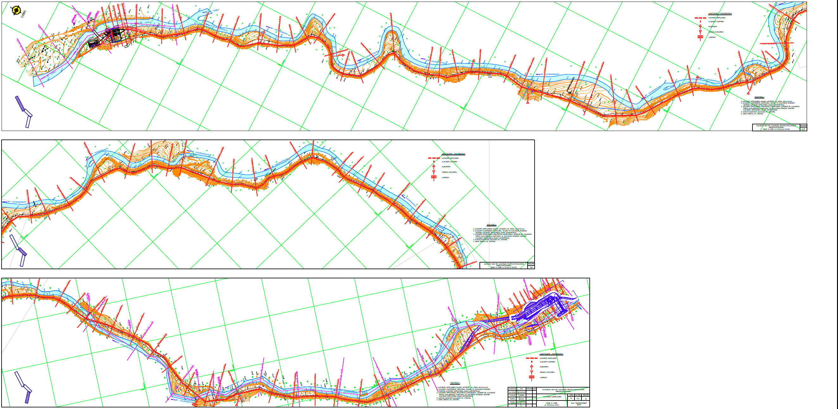

ძალური კვანძი
ჰესის შენობა ეწყობა მდინარე სუფსის მარცხენა ნაპირზე, ჩოხატაურის მუნიციპალიტეტის ფარგლებში სოფ. ზემო სურებთან მდინარე ბარამიძის წყლის და მდინარე სუფსის შეერთების ქვემოთ 200 მ-ში, ნიშნული შეადგენს 474.00 მ. ჰესის შენობის მიმდებარე მოედანი მოსწორებულია 476.80 მ ნიშნულზე, ჰესის შენობის იატაკის ნიშნულია 477.00 მ, ხოლო ტურბინის ღერძის ნიშნულია – 478.15 მ.
ჰესის შენობა შედგება ორი ნაწილისაგან. ტურბინა-გენერატორების განთავსების დარბაზი და ე.წ. საოპერატორო ნაწილი.
ტურბინა-გენერატორების განთავსების დარბაზის ზომები და კონსტრუქცია დანიშნულია შენობაში დასამონტაჟებელი აგრეგატების ტიპისა და გაბარიტების გათვალისწინებით. ჰესის შენობაში უნდა დამონტაჟდეს 2 ცალი, ერთმანეთის ანალოგიური, თითო 3900 კვტ დადგმული სიმძლავრის „პელტონი“-ს ტიპის ტურბინა, საანგარიშო ხარჯით – 2.0 მ³/წმ და საანგარიშო დაწნევით – 222.59 მ. ტურბინების მიმმართველი აპარატი აღჭურვილია სპეციალური დეფლექტორით, წყლის ნაკადის მომკვეთით, რაც უზრუნველყოფს სადაწნეო მილსადენის დაცვას ჰიდრავლიკური დარტყმისაგან. ტურბინებიდან გამონამუშევარი წყალი, შენობის ფარგლებში მოწყობილი სპეციალური, რკინაბეტონის გამყვანი გალერეით გაიყვანება შენობიდან და შემდეგ, d=1220 მმ მილების ორი ძაფით გაიყვანება მდინარე სუფსის კალაპოტში.
ჰესის შენობაში დასამონტაჟებელი ტურბინა-გენერატორების მწარმოებელი ქარხნის მიერ მოწოდებული მონაცემების შესაბამისად განისაზღვრა ჰესის შენობის ზომები: ტურბინა-გენერატორების დარბაზის სიგანე – 12.7 მ, სიგრძე 26.2 მ, სიმაღლე – 11.57 მ (გადახურვის გარე ზედაპირის ნიშნული, ათვლილი შენობის იატაკიდან). სამომსახურო შენობის სიგანეა 6.4 მ, სიგრძე იგივე რაც ტურბინა-გენერატორების დარბაზის - 26.2 მ სიმაღლე – 5.1მ. სამომსახურო შენობა არმირებული ბლოკების წყობით მოწყობილი ტიხრითაა გამოყოფილი ტურბინა-გენერატორების შენობიდან და იმავე, არმირებული ბლოკის წყობით მოწყობილი ტიხრებით დაყოფილია სამ სათავსოდ. სულ მთლიანად, საძირკველის ჩათვლით, შენობის გარე ზომებია 26.2 × 19.9 მ.
ჰესის შენობა წარმოადგენს სამრეწველო ტიპის ერთსართულიან კარკასულ ნაგებობას. იგი გაანგარიშებულია განთავსების ადგილის კლიმატური პირობების შესაბამის ქარისა და თოვლის ნორმატიულ დატვირთვებზე და 9 ბალიან სეისმურობაზე. ჰესის შენობა დაფუძნებულია იშვიათი ლოდებისა და თიხით შევსებულ ღორღისა და ხვინჭის ფენას, რომლის საანგარიშო წინაღობაც შეადგენს 400 კპა-ს. ჰესის საგენერატორო ნაწილის საძირკველი წარმოადგენს ერთიან, 50 სმ სისქის რკინაბეტონის ფილას.
ჰესის შენობა, როგორც კედლები ისე გადახურვა მოწყობილი იქნება ე.წ. სენდვიჩ-პანელებით (გადახურვის სენდვიჩ-პანელი, საკედლე სენდვიჩ-პანელი). კედლებზე სენდვიჩ პანელები ეწყობა 0.94 მ ნიშნულზე ზემოთ (ათვლილი იატაკიდან). სულ კედლებისა და გადახურვის მოსაწყობად გამოიყენება 1242 მ² სენდვიჩ-პანელი. საგენერატორო დარბაზში დამონტაჟებული იქნება 20 ტ ტვირთამწეობის ხიდური ამწე.
ჰესის შენობის მიმდებარე ტერიტორია შემოღობილია ღობით. ღობე ეწყობა უჟანგავი მავთულბადით, რომელიც მაგრდება ყოველ 2.5 მ-ში მოწყობილ 60X60X2 მმ მილკვადრატის ბოძებზე. თითოეულ ბოძს აქვს ცალკე წერტილოვანი საძირკველი.
ძალური კვანძის გეგმა იხ. ნახაზზე 2.2.3.1, ჰესის შენობის გეგმა მოცემულია ნახაზზე 2.2.3.2.

ნახაზი 2.2.3.1. ძალური კვანძის გეგმა
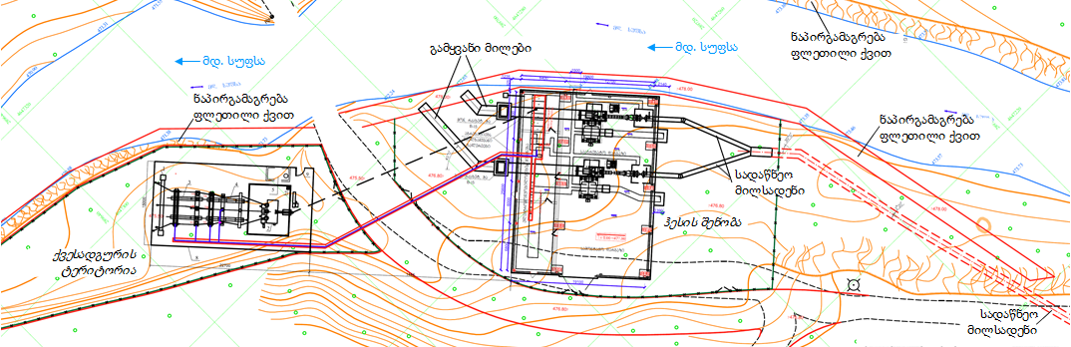

ნახაზი 2.2.3.2. ჰესის შენობის გეგმა
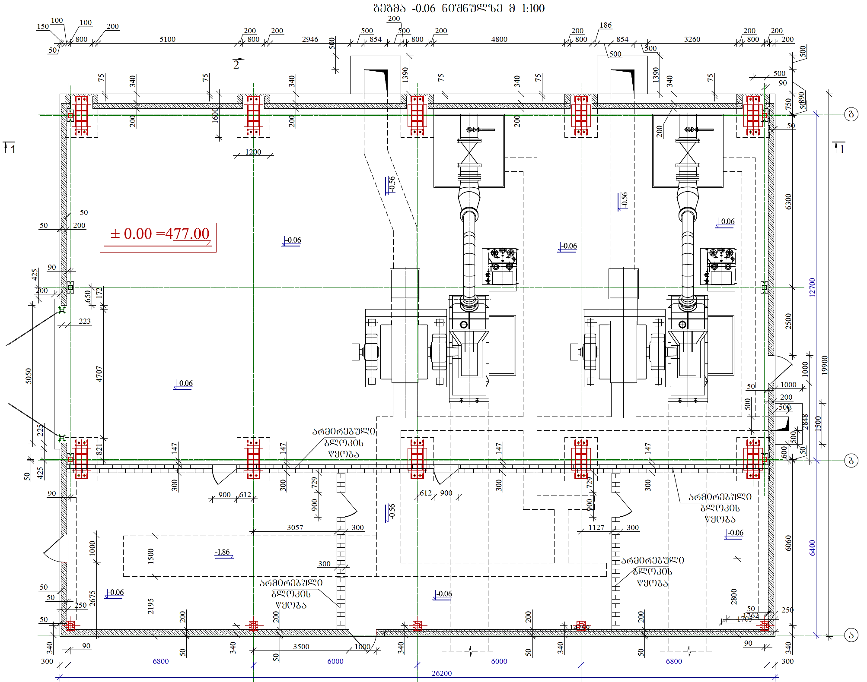

ქვესადგური და ნავთობპროდუქტების ავარიული დაღვრის შემაკავებელი სისტემა
ღია სატრანსფორმატორო ქვესადგური 110/6კვ ძაბვაზე, აღჭურვილი იქნება სხვადასხვა სახის ელექტრომოწყობილობებით, აქედან ზეთვსებულს მიეკუთვნება მხოლოდ 10000კვა სიმძლავრის ძალოვანი ტრანსფორმატორი:
- საერთო წონა - 28.3 ტ
- ზეთის წონა (მოცულობა)ბ - 9.0 ტ (10.7 მ³)
- L=5095 მმ;
- B=3140 მმ;
- H=5100 მმ.
პროექტირების დროს გათვალისწინებულია შემდეგი ნორმები და სტანდარტები:
- СТО 56947007-29.240.10.248-2017. Нормы технологического проектирования подстанций переменного тока с высшим напряжением 35-750кВ (НТП ПС).
гл.18. Вспомогательные сооружения (масляное хозяйство).
гл. 19. Отвод масла.
гл. 26. Охрана окружающей среды.
- Правила устройства электроустановок (ПУЭ) 2003г.
- Руководство по учету требований охраны окружающей среды при проектировании масляного хозяйства ГЭС и ГАЭС. П-902-84 АО «Гидропроект». гл. 4. Требования к оборудованию.
ზეთვსებული ტრანსფორმატორისათვის მოეწყობა ზეთის და გაზეთიანებული ჩამონადენის ავარიული ჩასადინარი სისტემა, ავარიის ან ხანძრის შემთხვევისათვის (ПУЭ-2003 п.4.2.69).
ავარიული ჩასადინარის სისტემაში შედის ზეთმიმღები, რომელიც მოეწყობა ტრანსფორმატორის ნაყარი საძირკვლის რკინაბეტონის საყრდენი ფილის ქვეშ. ზეთმიმღების გაბარიტები - 1.5 მეტრი აღემატება ტრანსფორმატორის გაბარიტებს. არაჩაღრმავებული ზეთმიმღები ზეთსარინით შემოკავებული იქნება რკინაბეტონის ფილებით, სიმაღლით 0.5 მ. ზეთმიმღების ვარცლის ძირში მოეწყობა ზეთსარინის ლითონის ძაბრი გისოსით. ძირში დაიყრება ღორღი 0.25 მ სისქით. შემოკავებული ფილების გვერდი 7÷10 სმ-ით აღემატება ღორღის ნაყარს.

მშენებლობის ორგანიზაცია
ბარამიძე ჰესის მშენებლობის ხანგრძლივობა მოიცავს 24 თვეს, მათ შორის: მოსამზადებელი პერიოდი და მობილიზაცია - 2 თვე, ძირითადი - 22 თვე. სამუშაოთა წარმოებისათვის მიღებულია მუშაობის სტანდარტული რეჟიმი: თვეში 25, 8 საათიანი სამუშაო დღე. მომუშავეთა მაქსიმალური რაოდენობა, მშენებლობის კალენდარული გრაფიკიდან გამომდინარე, განისაზღვრა 80-90 კაცით.
მშენებლობის ეტაპი შეიძლება დაიყოს შემდეგ ძირითად სამუშაოებად:
- არსებული გზების მოწესრიგება; სამშენებლო ბანაკის, სამშენებლო მოედნების, მომზადება (მცენარეული საფარის მოხსნა, შესაძლებლობის შემთხვევაში ნიადაგის ნაყოფიერი ფენის მოხსნა) და მშენებლობისთვის საჭირო დანადგარ-მექანიზმების მობილიზაცია;
- ძირითადი სამუშაოები:
- მიწის სამუშაოები, ნაგებობის ფუნდამენტების მომზადება, თხრილების გაყვანა, წარმოქმნილი გრუნტის მართვა;
- მუდმივი კონსტრუქციების (სათავე კვანძი, სადაწნეო მილსადენი, ძალური კვანძი) მშენებლობა;
- სარეკულტივაციო სამუშაოები.

მისასვლელი გზები და სადაწნეო მილსადენის დერეფანი
ყველა სამშენებლო მოედანთან მისასვლელად გამოყენებული იქნება არსებული გრუნტის გზები. მისასვლელი გზებისთვის ახალი დერეფნის გაჭრა საჭირო არ არის. მშენებლობის დაწყებამდე და პერიოდულად სამშენებლო სამუშაოების მიმდინარეობისას გათვალისწინებულია დაზიანებული უბნების აღდგენა, რაც ძირითადად ითვალისწინებს ვაკისის მოსწორებას და ორმოების ამოვსებას.
მილსადენი მოეწყობა არსებული გზის ქვეშ და შესაბამისად გზას და მილსადენს ექნებათ საერთო დერეფანი მთლიან სიგრძეზე. გზის არსებული დერეფნის გაფართოების (ფერდობების ჩამოჭრის) საჭიროება მინიმალურია, რაც მნიშვნელოვანია საშიში გეოდინამიკური პროცესების გააქტიურების პრევენციისთვის და ასევე გასაჩეხი ხე-მცენარეული საფარის რაოდენობის მინიმუმამდე დასაყვანად. მოხვევის ადგილებში მილსადენი მოექცევა ბეტონის გარსაცმში, ხევების გადაკვეთის ადგილებში დამატებით გათვალისწინებული იქნება მორეცხვის საწინააღმდეგო ღონისძიებები.

სამშენებლო ბანაკი
სამშენებლო სამუშაოების დაწყებამდე სამშენებლო ბანაკ(ებ)ის მოწყობის, მათი განლაგების ადგილმდებარეობის და მოსაწყობი ინფრასტრუქტურის საკითხი დაზუსტდება მშენებელი კონტრაქტორის გამოვლენის შემდგომ (მშენებელი კონტრაქტორი ვალდებული იქნება შეიმუშაოს მშენებლობის წარმოების დეტალური გეგმა). სამშენებლო ბანაკის მოწყობისას მაქსიმალურად გათვალისწინებული იქნება შესაბამისი გარემოსდაცვითი მოთხოვნები. სამშენებლო ბანაკების და სასაწყობე ტერიტორიის მოწყობის დროს ასევე გათვალისწინებული იქნება საქართველოს მთავრობის 2013 წლის 31 დეკემბრის #440 დადგენილებით დამტკიცებული „წყალდაცვითი ზოლის შესახებ“ ტექნიკური რეგლამენტით განსაზღვრული პირობები.
წინასწარი მოსაზრებით სამშენებლო ბანაკის მოწყობისთვის ყველაზე ხელსაყრელ ტერიტორიად მიჩნეული იქნა მდ. სუფსას მარჯვენა სანაპირო, ძალური კვანძის განთავსების ადგილის სიახლოვეს (მიახლოებითი კოორდინატები: X – 289573; Y – 4647367, ფართობი - 5052 მ²). ტერიტორიის რელიეფი სწორია. მცენარეული საფარი ძირითადად წარმოდგენილია მურყანით და გვიმრით. ნიადაგის ნაყოფიერი ფენის საშუალო სიმძლავრე - 15 სმ. ტერიტორიის პარალელურად მდებარეობს სუფსას ხეობაში გამავალი გრუნტის საავტომობილო გზა.
სამშენებლო ბანაკზე მოეწყობა შემდეგი სახის დროებითი ინფრასტრუქტურა:
- ადმინისტრაციული და მუშათა მოსასვენებელი ობიექტები (კონტეინერული ტიპის);
- სასაწყობო მეურნეობა (მათ შორის სახიფათო ნარჩენების განთავსების სათავსი);
- წყლის რეზერვუარები;
- სახელოსნო და სხვ.
- ასევე განიხილება ბეტონის კვანძის მოწყობა (ბეტონის ნარევის შემოტანა შესაძლოა მოხდეს ადგილობრივი საწარმოებიდან).
სამშენებლო ბანაკის მოწყობისთვის შერჩეული ტერიტორიის ხედები ნაჩვენებია სურათებზე 2.3.2.1. ბანაკის სავარაუდო გეგმა მოცემულია ნახაზზე 2.3.2.1. ბანაკების ადგილმდებარეობა დატანილია ჰესის სიტუაციურ სქემაზე.
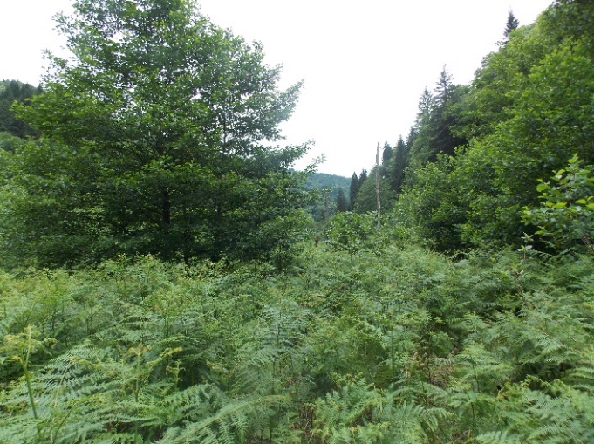 | 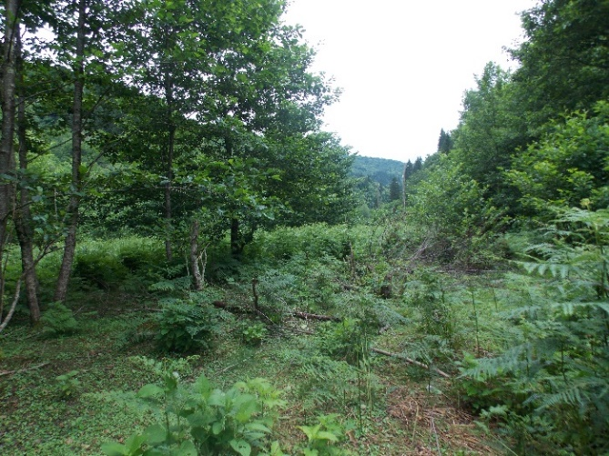
სურათი 2.3.2.1. სამშენებლო ბანაკის განთავსების ტერიტორიის ხედები

ნახაზი 2.3.2.1. სამშენებლო ბანაკის სავარაუდო გეგმა
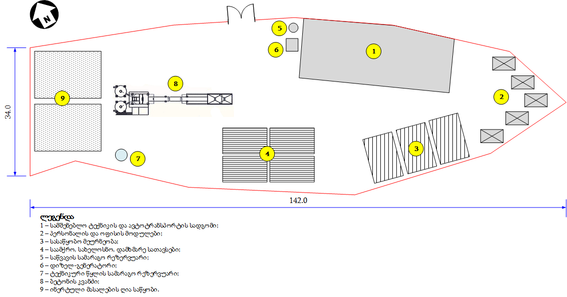

სანაყაროები
ჰესის მშენებლობის პროცესში შესასრულებელი იქნება მიწის სამუშაოები. მიწის სამუშაოების შედეგად წარმოქმნილი გრუნტის მნიშვნელოვანი ნაწილი გამოყენებული იქნება გზების რეაბილიტაციისა (ვაკისის მოსწორება) და სხვადასხვა ნაგებობების ფუნდამენტების მშენებლობისას უკუყრილებისთვის. ნაწილის განთავსება კი საჭირო იქნება მუდმივ სანაყაროებზე.
ფუჭი ქანების სანაყაროების მოწყობისთვის ამ ეტაპზე განიხილება 5 სავარაუდო ტერიტორია საპროექტო დერეფნის მიმდებარედ, საერთო ფართობით 1.8 ჰა. სანაყაროების კოორდინატებია:
- სანაყარო 1: X – 289471; Y – 4647429;
- სანაყარო 2: X – 289826; Y – 4647143;
- სანაყარო 3: X – 289855; Y – 4647014;
- სანაყარო 4: X – 289957; Y – 4646708;
- სანაყარო 5: X – 289967; Y – 4646626;
ანგარიშს თან ერთვის shape ფაილები.
მოცემული ადგილმდებარეობები დაზუსტდება გზშ-ს ეტაპზე. სამუშაოების დაწყებამდე სანაყაროების პროექტები (განთავსების ადგილები და ნაყარი გრუნტების მოცულობები) შეთანხმდება საქართველოს გარემოს დაცვისა და სოფლის მეურნეობის სამინისტროსთან და ადგილობრივ თვითმმართველ ორგანოსთან.
სანაყაროს ფარგლებში ფუჭი ქანების განთავსება მოხდება შემდეგი პირობების დაცვით:
- სანაყაროებისთვის შერჩეული ტერიტორიების ბუნებრივი ქანობის კუთხე იქნება არაუმეტეს 1:2-თან.
- უზრუნველყოფილი იქნება სატრანსპორტო საშუალებების უსაფრთხო გადაადგილება სანაყაროს იმ უბნამდე, სადაც ხდება ფუჭი ქანების დასაწყობება;
- სანაყაროს ყოველი უბნის ათვისებამდე მოხდება არსებული ხე-მცენარეული საფარის გასუფთავება, არსებობის შემთხვევაში ნიადაგის ნაყოფიერი ფენის მოხსნა;
- სანაყაროზე ფუჭი ქანების შეტანა მოხდება საგზაო მოძრაობის წესების მკაცრად დაცვით და სატრანსპორტო საშუალებების მოძრაობის სიჩქარეების მინიმუმადე შეზღუდვის პირობებში (5-20 კმ/სთ). საჭიროების შემთხვევაში სატრანსპორტო საშუალებების მოძრაობა დარეგულირდება სპეციალურად მომზადებული მარეგულირებელი (მედროშეები) პერსონალის მიერ;
- ნაყარების განთავსებისთვის შერჩეული უბნების ბუნებრივი ქანობის კუთხე იქნება არაუმეტეს 1:2-თან. ნაყარების ფერდობების დახრის კუთხე იქნება 40⁰;
- ნაყარები განთავსდება მდინარის აქტიური კალაპოტისგან მოშორებით, იმ პირობით, რომ არ დაირღვეს კონკრეტული მონაკვეთის ჰიდრომორფოლოგიური მდგომარეობა და უზრუნველყოფილი იყოს წყალდიდობის მაქსიმალური ხარჯების შეუფერხებელი გატარება.
- ფუჭი ქანების დასაწყობება მოხდება სექციებად, ფენა-ფენა;
- თითოეული ნაყარის (შევსების) სიმაღლე იქნება დაახლოებით 2 მ. მეორე და მესამე ფენების მოწყობა მოხდება ანალოგიური მეთოდით;
- მკაცრად გაკონტროლდება გამოყოფილი ტერიტორიის საზღვრები, რათა ფუჭი ქანების განთავსება არ მოხდეს პერიმეტრს გარეთ და ადგილი არ ჰქონდეს მცენარეული საფარის დაზიანებას;
- სანაყაროების შევსების შემდგომ გათვალისწინებულია მის ფერდებზე და ზედაპირზე სარეკულტივაციო სამუშაოების ჩატარება, კერძოდ მოხდება ზედაპირზე ნაყოფიერი ფენის მოწყობა და გაფხვიერება;
- სანაყაროების დახურვის შემდეგ გაგრძელდება ეროზიული პროცესების განვითარებაზე დაკვირვება და საჭიროების შემთხვევაში გატარდება შესაბამისი მაკორექტირებელი ღონისძიებები.

მცენარეული და ნიადაგის საფარის მოხსნა
მცენარეული საფარისაგან გაწმენდის სამუშაოები შეთანხმდება საქართველოს გარემოს დაცვისა და სოფლის მეურნეობის სამინისტროს სსიპ „ეროვნული სატყეო სააგენტო“-სთან. მცენარეული საფარის მოხსნის სამუშაოები განხორციელდება შესაბამისი კვალიფიკაციის მქონე პერსონალის მეთვალყურეობით. მოხსნილი მცენარეული საფარის დროებითი დასაწყობება მოხდება ცალკე გამოყოფილ ტერიტორიაზე. მოქმედი გარემოსდაცვითი კანონმდებლობის მიხედვით მოჭრილი ხე-მცენარეები შემდგომი მართვის მიზნით გადაეცემა საქართველოს გარემოს დაცვისა და სოფლის მეურნეობის სამინისტროს სსიპ „ეროვნული სატყეო სააგენტო“-ს ადგილობრივ ორგანოებს.
როგორც აღინიშნა, საპროექტო მილსადენის დერეფანი პრაქტიკულად მთლიანად ემთხვევა არსებულ საავტომობილო გზას, სადაც ნიადაგის ნაყოფიერი ფენა წარმოდგენილი არ არის. აქედან გამომდინარე მილსადენის დერეფანში ნიადაგის ნაყოფიერი ფენის მოხსნა-დასაწყობების სამუშაოები არ განხორციელდება. სათავე კვანძის ფარგლებში სამშენებლო სამუშაოები ძირითადად შესრულდება მდინარის აქტიურ კალაპოტში და შესაბამისად ამ სამშენებლო მოედანზეც არ არის წარმოდგენილი ნაყოფიერი ფენა.
ნიადაგის ნაყოფიერი ფენის მოხსნა-დასაწყობების სამუშაოების შესრულება მოხდება მხოლოდ შემდეგ სამშენებლო მოედნებზე. წინასწარი შეფასებით ნიადაგის ნაყოფიერი ფენის მოცულობა სავარაუდოდ იქნება 1000 მ³. ნიადაგის ნაყოფიერი ფენა განთავსდება ცალკე ტერიტორიაზე, გროვებად შესაბამისი წესების დაცვით. ნაყარები მაქსიმალურად დაცული იქნება წყლისმიერი და ქარისმიერი ზემოქმედებისგან. სამშენებლო სამუშაოების დასრულების შემდგომ ნაყოფიერი ფენა ძირითადად გამოყენებული იქნება სამშენებლო ბანაკის და ფუჭი ქანების სანაყაროების ტერიტორიების სარეკულტივაციო სამუშაოებში.

სათავე კვანძის მშენებლობის ორგანიზაცია
სათავე ნაგებობის მშენებლობა იწარმოებს რიგობრივად, ცალკეულ ბლოკებად, სამშენებლო პერიოდის წყლის ხარჯების გატარება მოხდება პირველი და მეორე რიგის ზღუდარების და გამყვანი არხის მოწყობის საშუალებით.
I რიგში გათვალისწინებულია მარცხენა სანაპირო კედლის, თევზსავალის და წყალსაშვის მშენებლობა. ამისათვის მდინარის კალაპოტის გასწვრივ ეწყობა ძელყორის ზღუდარი სიმაღლით 2.4 -3 მ, სიგანით 2 მ, სიგრძით 70 მ. მდინარის მარჯვენა ნაპირზე ეწყობა გამყვანი არხი მიწის კალაპოტში, ძირის სიგანით 3 მ, გრძივი ქანობით 0.05, ფერდების დახრით 1:1. გამყვანი არხი უზრუნველყოფს დაახლოებით 10 მ³/წმ წყლის ხარჯის გატარებას.
II რიგის წყლის ხარჯების გატარება მოხდება უკვე აშენებული წყალსაშვის მეშვეობით. პირველი რიგის ზღუდარები დაიშლება და მოეწყობა მეორე რიგის ძელყორის ზღუდარი, რომლის სიმაღლე იცვლება 2-3 მ-ის ფარგლებში, სიგანე 2მ, სიგრძე 55 მ. მეორე რიგში აშენდება წყალმიმღები გალერეა, წყლის მიმყვანი გალერეა და სალექარი. მშენებლობის დასრულების შემდეგ ზღუდარი დაიშლება.
I და II რიგის ზღუდარების და დროებითი შემოვლითი არხის განლაგების სქემა იხ. ნახაზებზე 2.3.5.1. და 2.3.5.2.
ძელყორის ზღუდარები ეწყობა ხის ძელებით 20X20 სმ, სადაწნეო მხრიდან გათვალისწინებულია შეფიცვრა 2.5 სმ სისქის ფიცრებით და მიტვირთვა ადგილზე დამუშავებული გრუნტით. ძელყორები შეივსება, ასევე, ადგილზე დამუშავებული გრუნტით.

ნახაზი 2.3.5.1.
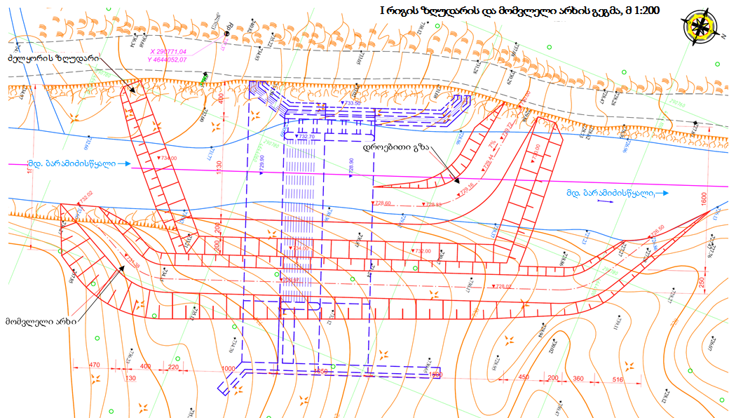

ნახაზი 2.3.5.2.
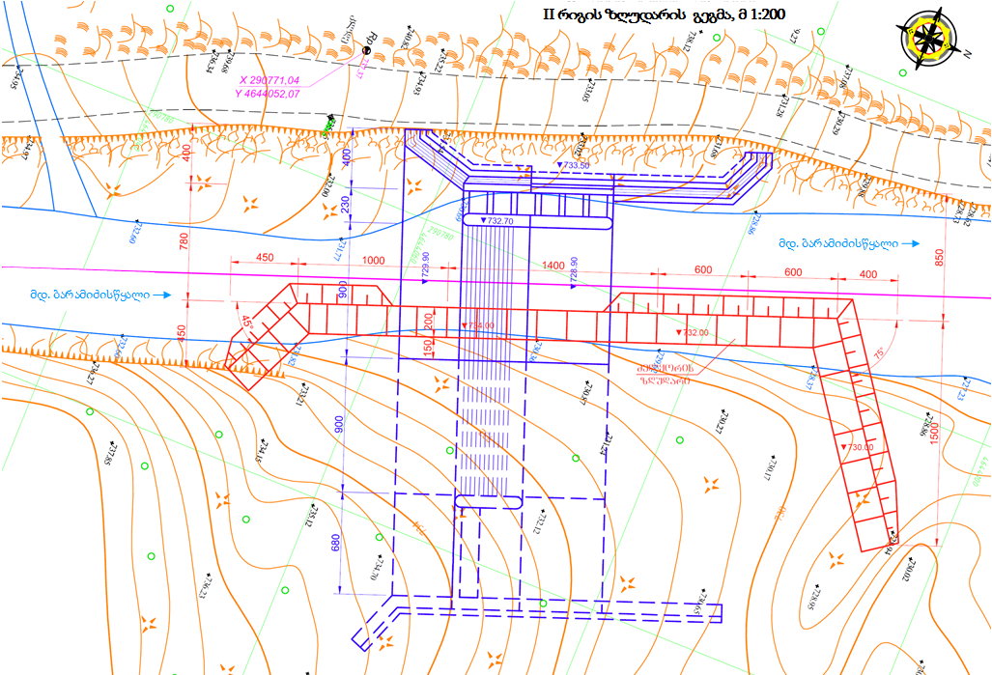

მილსადენის მშენებლობა
სადაწნეო მილსადენის ტრასის ტოპოგრაფიული პირობებიდან გამომდინარე, ტრანშეის დამუშავებისას ამოღებული გრუნტის განთავსება ტრასის გასწვრივ ან სრულად გამოყენება უკუყრებისთვის შეუძლებელია, ამიტომ პროექტი ითვალისწინებს სპეციალურად გამოყოფილ ადგილზე განთავსებას, ნაწილობრივ გამოყენებული იქნება ადგილობრივი გზების მოწესრიგებისთვის. ტრანშეაში მილსადენის მონტაჟის შემდეგ ხდება ფხვიერი გრუნტის შემოტანა და ტრანშეაში ჩაყრა. ამასთან ტრანშეაში ექსკავატორით ჩაყრილი გრუნტი ხელის სატკეპნელით უნდა ჩაიტკეპნოს როგორც მილსადენის ირგვლივ, ისე მილსადენის თავზე, ისე, რომ გრუნტის სიმკვრივე მაქსიმალურად უნდა მიუახლოვდეს გრუნტის ბუნებრივ სიმკვრივეს, რათა გზის ტრასა გამოყენებული იქნას ტრანსპორტის სასიარულოდ.
სადაწნეო მილსადენის მოწყობა ხდება ღია წესით, რომლის სამუშაოები იწარმოება შემდეგი თანმიმდევრობით:
- ითხრება ტრანშეა;
- ეწყობა ღორღის მომზადება და მონტაჟდება ლითონის მილსადენი;
- ივსება ტრანშეა და ხორციელდება უკუჩაყრილი გრუნტის დატკეპვნა.
- ხდება მილსადენის გამოცდა საანგარიშო ჰიდროსტატიკურ და დამატებით ჰიდრავლიკური დარტყმით გამოწვეული დაწნევაზე.
როგორც ზემოთ აღინიშნა, პკ1+83.1 და პკ11+80.9-ზე მდინარის გადაკვეთა ხდება ტრანშეაში მდინარის ადგილობრივი გარეცხვის სიღრმეზე ჩადებული მილსადენის საშუალებით. ამ მონაკვეთზე მილსადენის მონტაჟისას მდინარის წყლის მოსაცილებლად პროექტში გათვალისწინებულია ძელყორული ზღუდარის და მიწის დამბის მოწყობა, შესაბამისად არხითა და ფოლადის d=1400 მმ მილებით. რაც შეეხება მდინარის გადაკვეთას პკ8+84-ზე, მილსადენების მონტაჟი ხდება პკ8+63.9-ზე მოწყობილ რკ. ბეტონის საანკერო საყრდენზე და პკ8+76 და პკ8+88-ზე მოწყობილ მილსადენისა და ბეტონის სრიალა საყრდენებზე.

სარეკულტივაციო სამუშაოები
ძირითადი სამუშაოების დასრულების შემდგომ განხორციელდება სარეკულტივაციო სამუშაოები, რაც გულისხმობს დროებითი ნაგებობების დემობილიზაციას, მშენებლობის პროცესში დაზიანებული უბნების აღდგენას, დაბინძურებული ნიადაგების/გრუნტის მოხსნას და სარემედიაციოდ გატანას, სამშენებლო ნარჩენების გატანა და ა.შ.

წყალმომარაგება და წყალარინება
ჰესის სამშენებლო სამუშაოების შესრულების პროცესში წყლის გამოყენება საჭირო იქნება:
- ტექნიკური მიზნებისთვის - ბეტონის ნარევის დასამზადებლად;
- სასმელ-სამეურნეო დანიშნულებით;
- ხანძარსაწინააღმდეგო მიზნებისთვის;
- მშრალ ამინდებში სამშენებლო მოედნების მოსარწყავად.
ბეტონის ნარევის დასამზადებლად წყლის ამოღება მოხდება მდ. სუფსადან, ტუმბოს გამოყენებით. გამოყენებული ტექნიკური წყლის რაოდენობა დამოკიდებულია წარმოებული პროდუქციის რაოდენობაზე და პროდუქციის ერთეულზე დახარჯული წყლის რაოდენობაზე. დახარჯული წყლის მიახლოებითი რაოდენობა იქნება 1500-2000 მ³/წელ
სასმელ-სამეურნეო დანიშნულებით გამოყენებული იქნება სოფ. ზემო სურების წყალსადენის წყალი. ბანაკის ტერიტორიაზე მოეწყობა რეზერვუარები, წყლის მარაგის შესაქმნელად. სამეურნეო დანიშნულების წყლის რაოდენობა დამოკიდებულია სამუშაოების შესრულებაზე დასაქმებული პერსონალის და ერთ მომუშავეზე დახარჯული წყლის რაოდენობაზე. წინასწარი შეფასებით აღნიშნული მიზნით გამოყენებული წყლის რაოდენობა იქნება 500-600 მ³/წელ
სამეურნეო-ფეკალური წყლების შეგროვებისთვის, სამშენებლო ბანაკის და სამშენებლო მოედნების ტერიტორიებზე მოეწყობა დაახლოებით 12-12 მ³ ტევადობის საასენიზაციო ორმოები. ასევე შესაძლოა დაიდგას ბიოტუალეტი. საასენიზაციო ორმოების პერიოდული გაწმენდა მოხდება სპეც-ავტომობილის საშუალებით.
აღსანიშნავია, რომ არ იგეგმება გვირაბების და სხვა მიწის ზედაპირიდან ღრმად განლაგებული ინფრასტრუქტურული ობიექტების მშენებლობა. შესაბამისად ნაწრეტი მიწისქვეშა წყლების წარმოქმნა მოსალოდნელი არ არის.
ექსპლუატაციის ეტაპზე წყლის გამოყენება მოხდება სასმელ-სამეურნეო დანიშნულებით და ხანძარსაწინააღმდეგო მიზნებისთვის. გამოყენებული იქნება ადგილობრივი, სოფ. ზემო სურების წყალსადენის წყალი. სამეურნეო-ფეკალური წყლები შეგროვდება საასენიზაციო ორმოებში.

პროექტის ალტერნატიული ვარიანტების ზოგადი მიმოხილვა

არაქმედების ალტერნატივა
არაქმედების ალტერნატივა გულისხმობს ბარამიძე ჰესის პროექტის განხორციელებაზე უარის თქმას. არ მოხდება მდინარეზე სათავე კვანძის, სადერივაციო/სადაწნეო სისტემის და ძალური კვანძის მშენებლობა. ალტერნატივას გააჩნია გარემოსდაცვითი უპირატესობა, კერძოდ, გამოირიცხება ბუნებრივ და სოციალურ გარემოზე ყოველგვარი ნეგატიური ზემოქმედება, რაც შეიძლება პროექტის განხორციელებას მოჰყვეს.
გასათვალისწინებელია ის ფაქტი, რომ ხეობაში გადის გრუნტის საავტომობილო გზა. მილსადენის დიდი ნაწილი გაივლის აღნიშნული გზის დერეფანში. ამ ფაქტობრივი გარემოების გათვალისწინებით ნეგატიური ზემოქმედებების მასშტაბები (მათ შორის მნიშვნელოვანია მშენებლობის პროცესში გეოლოგიური და ბიოლოგიური გარემოს შეშფოთების რისკები) არ იქნება მაღალი. მნიშვნელოვანია, რომ საპროექტო მონაკვეთში მდინარე რაიმე სამეურნეო დანიშნულებით არ გამოიყენება. ფონური მდგომარეობა და საპროექტო გადაწყვეტები ამცირებს ნეგატიური ზემოქმედების მასშტაბებს.
საგულისხმოა პროექტის დადებითი შედეგებიც, მათ შორის:
- საქართველოს მთავრობასთან გაფორმებული მემორანდუმის მიხედვით ქვეყნის ელექტროენერგიით მომარაგების მიზნით ექსპლუატაციის საწყისი 10 წლის განმავლობაში, ენერგოდეფიციტის თვეებში (იანვარი, თებერვალი, მარტი, აპრილი, სექტემბერი, ოქტომბერი, ნოემბერი და დეკემბერი) ჰესის მიერ გამომუშავებული ელექტროენერგიის 100%-ის რეალიზაცია უნდა მოხდეს ადგილობრივ ბაზარზე, სს „ელექტროენერგეტიკული სისტემის კომერციულ ოპერატორთან“ გაფორმებული ელექტროენერგიის გარანტირებული შესყიდვის ხელშეკრულების საფუძველზე. აქედან გამომდინარე ჰესის ექსპლუატაციაში შესვლა გაზრდის ყოველი წლის 8 თვის პერიოდში თბოგენერაციის და ელექტროენერგიის იმპორტის ჩანაცვლების პერსპექტივებს და შესაბამისად ქვეყნის ენერგოდამოუკიდებლობის მიღწევის შესაძლებლობას;
- ჰესის ექსპლუატაცია ხელს შეუწყობს ადგილობრივ ენერგორესურსებზე წარმოებული ელექტროენერგიის ექსპორტს და ამის შედეგად მოსალოდნელი ეკონომიკური სარგებელის ზრდას;
- ჰესის მშენებლობა და ექსპლუატაცია გაზრდის ადგილობრივი მოსახლეობის დასაქმების შესაძლებლობას. კერძოდ, მშენებლობის დროს დაგეგმილია 80-90 ადამიანის დასაქმება, საიდანაც უმეტესი იქნება ადგილობრივი მოსახლე. ჰესის ექსპლუატაციაში შესვლის მერე დასაქმდება 16-20 ადამიანი, უმეტესად წინასწარ დატრენინგებული ადგილობრივი მოსახლე.
- პროექტის განხორციელების პროცესში სხვადასხვა გადასახადების სახით დამატებითი თანხები შევა ცენტრალურ და ადგილობრივ ბიუჯეტში;
- ჰესის მშენებლობა და ექსპლუატაცია ხელს შეუწყობს ადგილობრივი ინფრასტრუქტურის (მათ შორის სატრანსპორტო ინფრასტრუქტურა) განვითარებას, რაც ასევე მნიშვნელოვანია რეგიონის სოციალურ-ეკონომიკური განვითარების თვალსაზრისით;
- მოსალოდნელია სხვადასხვა სახის ბიზნეს საქმიანობების (ისეთები როგორიცაა: სამშენებლო მასალების წარმოება, კვების ობიექტები, სასტუმროები და სხვ.) გააქტიურება, რაც თავის მხრივ შექმნის დამატებით სამუშაო ადგილებს და ა.შ.
საქმიანობის განმახორციელებელი კომპანია იღებს ვალდებულებას მდგრადი განვითარების პრინციპების გათვალისწინებით მოახდინოს პროექტის განხორციელებისას მოსალოდნელი რისკების სათანადო მართვა, გაატაროს შესაბამისი შემარბილებელი და საკომპენსაციო ღონისძიებები და დააწესოს მკაცრი კონტროლი აღნიშნული ღონისძიებების შესრულებაზე. ასეთ პირობებში შესაძლებელი იქნება ბუნებრივ გარემოზე მოსალოდნელი ნეგატიური ზემოქმედებების მასშტაბების და გავრცელების არეალის მინიმუმამდე დაყვანა, რაც თავის მხრივ აამაღლებს მოსალოდნელი დადებითი შედეგების ეფექტიანობას.
დასკვნის სახით შეიძლება ითქვას, რომ იმ შემთხვევაში თუ ჰესის მშენებლობა და ოპერირება განხორციელდა შესაბამისი გარემოსდაცვითი პირობების მაქსიმალური დაცვით, იგი გაცილებით მნიშვნელოვან სოციალურ-ეკონომიკურ სარგებელს გამოიწვევს, ვიდრე პროექტის არაქმედების ალტერნატივა და იგი უგულვებელყოფილი იქნა.

ჰესის ინფრასტრუქტურის განლაგების და ტიპის ალტერნატივები
ბარამიძე ჰესის ინფრასტრუქტურული ობიექტების განლაგების ადგილები შერჩეული იქნა ბუნებრივი გარემო პირობების და სოციალური საკითხების კომპლექსური ანალიზის საფუძველზე, რაც ერთის მხრივ განაპირობებს პროექტის მომგებიანობას ფინანსურ-ეკონომიკური თვალსაზრისით, ხოლო მეორეს მხრივ მინიმალური ზეგავლენაა მოსალოდნელი ბუნებრივ თუ სოციალურ კომპონენტებზე.
პროექტის მიზნებიდან და ხეობის გეომორფოლოგიური პირობებიდან გამომდინარე, ალტერნატიული ვარიანტების არჩევანი არ არის მრავალფეროვანი. თუმცა ტექნიკურ-ეკონომიკური დასაბუთების პროექტის ფარგლებში განიხილებოდა ჰესის ინფრასტრუქტურის რამდენიმე ალტერნატიული ვარიანტი, მათ შორის:

სადერივაციო-სადაწნეო სისტემის ტიპის ალტერნატივები
სადერივაციო-სადაწნეო სისტემის ტიპის რეალისტურ ალტერნატივებად შეიძლება განვიხილოთ გვირაბის ან მილსადენის მოწყობის ვარიანტები. მთიანი რელიეფის პირობებში ღია ან დახურული არხების (გალერეების) მოწყობა გაუმართლებელია და ასეთი სისტემები არ გამოიყენება.
როგორც წესი მიწისქვეშა სადერივაციო სისტემის მნიშვნელოვანი უპირატესობაა მშენებლობის პროცესში და შემდგომ ოპერირებისას ნაკლები ზემოქმედება მიწასა და მიწაზე არსებულ რესურსებზე (ტყის რესურსები, ბიოლოგიური გარემო). თუმცა მეორეს მხრივ აღსანიშნავია, რომ გვირაბის გაყვანის პროცესში მოსალოდნელია მნიშვნელოვანი რაოდენობის ფუჭი ქანების დაგროვება. ფუჭი ქანების განთავსებისთვის კი საჭიროა ახალი ტერიტორიების მოძიება. საპროექტო რაიონის ბუნებრივი პირობების გათვალისწინებით (რთული რელიეფური პირობები და მცენარეული საფარის მაღალი დაფარულობა) სანაყაროებისთვის სათანადო ადგილების შერჩევა გართულებულია.
განსახილველი პროექტის შემთხვევაში შესაძლებელია განხილული იქნას სადერივაციო-სადაწნეო სისტემის კომბინირებული ალტერნატივა, კერძოდ: სათავიდან დაახლოებით კმ0,7-მდე მილსადენის, შემდგომ მარცხენა სანაპირო ფერდობში დაახლოებით 1,2 კმ სიგრძის გვირაბის გაყვანა. გვირაბის გამოსასვლელი პორტალიდან ჰესის შენობამდე არსებული გზის გასწვრივ ისევ მილსადენის მოწყობა (იხ. ნახაზი 3.2.1.1.).
როგორც ფინანსურ-ეკონომიკური თვალსაზრისით, ასევე გარემოსდაცვითი გარემოებების მხრივ ესეთი ალტერნატივა არ იქნება მისაღები. სათავე კვანძამდე არსებობს გრუნტის საავტომობილო გზა. პროექტის მიხედვით აუცილებელი იქნება გზის მთელ სიგრძეზე გარკვეული კეთილმოწყობის სამუშაოების ჩატარება. გზის არსებობის პირობებში კი დამატებითი მიწისქვეშა სტრუქტურის მოწყობა გაუმართლებელია.
გვირაბის მშენებლობა დაკავშირებულია სხვა სახის ნეგატიურ ზემოქმედებებთანაც, კერძოდ: სამშენებლო პორტალების მოწყობასთან დაკავშირებული სიძნელეები, გვირაბში მომუშავე პერსონალის შრომის უსაფრთხოების მომატებული რისკები, გვირაბებიდან ნაჟური წყლების წარმოქმნა და მათი მდინარეებში ჩაშვების საჭიროება და ა.შ. გვირაბის მშენებლობისას განსაკუთრებულ ყურადღებას მოითხოვს ტრასის გეოლოგიური და ჰიდროგეოლოგიური პირობების შესწავლა.
გამომდინარე აღნიშნულიდან ხეობაში წარმოდგენილი ბუნებრივი პირობების მხედველობაში მიღებით ყველაზე ხელსაყრელია ერთიანი სადაწნეო სისტემების მოწყობა, რომლის დიდი ნაწილი სათავე კვანძამდე მისასვლელი გზის დერეფანს დაემთხვევა. მილსადენისთვის და გზისთვის საერთო დერეფნის მაქსიმალურად გამოყენება ხელს შეუწყობს ბიოლოგიური გარემოს შენარჩუნებას და ნაკლებ გავლენას მოახდენს გეოლოგიურ სტაბილურობაზე.
ნახაზი 3.2.1.1. სადერივაციო-სადაწნეო სისტემის ტიპის ალტერნატიული ვარიანტები
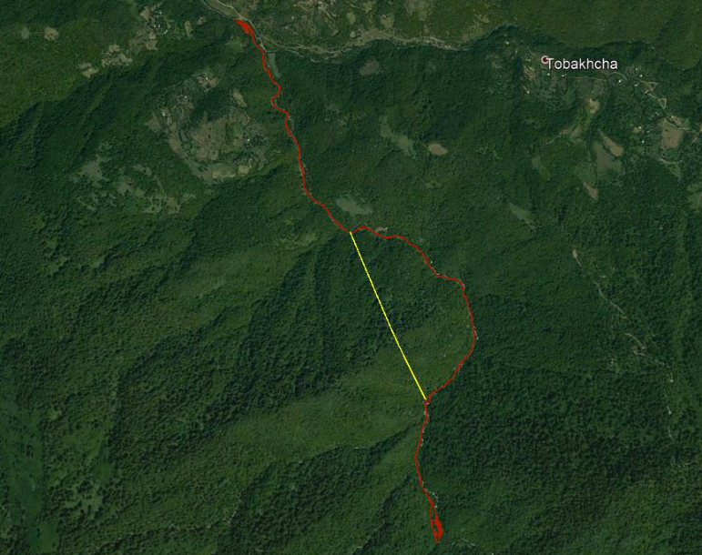
სათავე ნაგებობა
ჰესის შენობა
მილსადენის ალტერნატივა
გვირაბის ალტერნატივა

სადაწნეო სისტემის დერეფნის ალტერნატიული ვარიანტები
სადაწნეო სისტემის დერეფნის შერჩევისას პირველ რიგში გათვალისწინებული იქნა არსებული გზის მარშრუტი. მნიშვნელოვანია, რომ მილსადენის უდიდესი ნაწილი გაივლის გზის დერეფანში და მასთან ერთად სამ ადგილზე გადაკვეთს მდ. ბარამიძისწყალს. შერჩეული განლაგება მნიშვნელოვნად ამცირებს ბიოლოგიურ და გეოლოგიურ გარემოზე ნეგატიურ ზემოქმედებებს. არსებული ტოპოგრაფიული და გეოლოგიური პირობების გათვალისწინებით დერეფნის სხვა ალტერნატივების დეტალური განხილვა საფუძველს მოკლებულია.

სათავე და ძალური კვანძის განთავსების ალტერნატიული ვარიანტები
პროექტის მიხედვით სათავე ნაგებობის განთავსება იგეგმება ზ.დ. 731 მ ნიშნულზე. შერჩეულ უბნის გეოლოგიური პირობები დამაკმაყოფილებელია და მშენებლობა-ოპერირებისთვის მნიშვნელოვანი ხელისშემშლელი გარემოებები არ იკვეთება.
სათავე კვანძის ზედა ნიშნულებზე გადანაცვლების ერთადერთი სარგებელი შეიძლება იყოს დაწნევის (სათავესა და ძალურ კვანძს შორის სიმაღლეთა სხვაობის) გაზრდა. თუმცა გარემოსდაცვითი თვალსაზრისით ამ ვარიანტს ბევრი ნაკლოვანება გააჩნია, კერძოდ გაიზრდება მდინარის ის მონაკვეთი, რომელიც მოექცევა ზემოქმედების ფარგლებში; საჭირო იქნება უფრო გრძელი მილსადენის მოწყობა, რაც დამატებით გავლენას მოახდენს გეოლოგიურ და ბიოლოგიურ გარემოზე და ა.შ. გამომდინარე აღნიშნულიდან სათავე კვანძის ზედა ნიშნულებზე გადაწევას რაიმე ხელშესახები გარემოსდაცვითი უპირატესობა არ გააჩნია.
ნაგებობის ქვედა ნიშნულებზე გადმონაცვლების შემთხვევაში შემცირდება ენერგეტიკული პოტენციალი, თუმცა ალტერნატივას გააჩნია გარკვეული გარემოსდაცვითი უპირატესობები. მათ შორის სადაწნეო მილსადენის სიგრძის შემცირება, რაც ერთის მხრივ მშენებლობის ეტაპზე შეარბილებს გეოლოგიურ და ბიოლოგიურ გარემოზე ზემოქმედებას, ხოლო მეორეს მხრივ ექსპლუატაციის ეტაპზე შემცირდება მდინარის ასათვისებელი მონაკვეთის სიგრძე - წყლის ბიომრავალფეროვნებაზე ზემოქმედება იქნება შედარებით ნაკლები.
ამ თვალსაზრისით კიდევ ერთხელ უნდა აღინიშნოს, რომ შერჩეულ 731 მ ნიშნულამდე მიდის გრუნტის საავტომობილო გზა, რომლის დერეფანშიც განთავსდება სადაწნეო მილსადენი. ამ გარემოების გათვალისწინებით ქვედა ნიშნულზე გადმოტანით გარემოსდაცვითი უპირატესობების მნიშვნელობა იკლებს. სათავე ნაგებობისთვის შერჩეული 731 მ ნიშნულის ქვემოთ, დაახლოებით 500-700 მ მანძილის დაშორებით, მდ. ბარამიძისწყალს ორი მოზრდილი შენაკადი უერთდება. ეს გარემოება კი ამცირებს ექსპლუატაციის ეტაპზე ეკოლოგიური ხარჯის დატოვებით წყლის ბიომრავალფეროვნებაზე ზემოქმედებას. აღნიშნულიდან გამომდინარე სათავე ნაგებობის ქვედა ნიშნულებზე გადანაცვლებით ბუნებრივ გარემოზე ზემოქმედების საგრძნობი შერბილება მოსალოდნელი არ არის.
ჰესის ძალური კვანძის განთავსებისთვის პროექტირების ეტაპზე განხილული იქნა ორი ვარიანტი. თავდაპირველი სქემით ბარამიძე ჰესის ძალური კვანძი უნდა განთავსებულიყო მდინარე სუფსის მარჯვენა სანაპიროზე. პროექტის დამუშავების პროცესში შერჩეული იქნა ადგილი მდინარე სუფსის მარცხენა სანაპიროზე, ზ.დ. 474. მ ნიშნულზე. ჰესის შენობის ალტერნატიული ვარიანტების განლაგების სქემა იხ. ნახაზზე 3.2.2.1.
უნდა აღნიშნოს, რომ როგორც ტექნიკური და ფინანსურ-ეკონომიკური თვალსაზრისით, ასევე გარემოსდაცვითი კუთხით მისაღებია მეორე ვარიანტი. ასეთ შემთხვევაში ნაკლებია მილსადენის სიგრძე. საჭირო არ არის ბოლო მონაკვეთზე მდ. სუფსის გადაკვეთა, რაც ამცირებს წყლის გარემოზე ზემოქმედების რისკებს. ნაკვეთი დამაკმაყოფილებელია საინჟინრო-გეოლოგიური თვალსაზრისით და არ გამოირჩევა მცენარეული საფარის სიხშირით და მრავალფეროვნებით.

ნახაზი 3.2.3.1. ძალური კვანძის განთავსების ალტერნატიული ვარიანტები
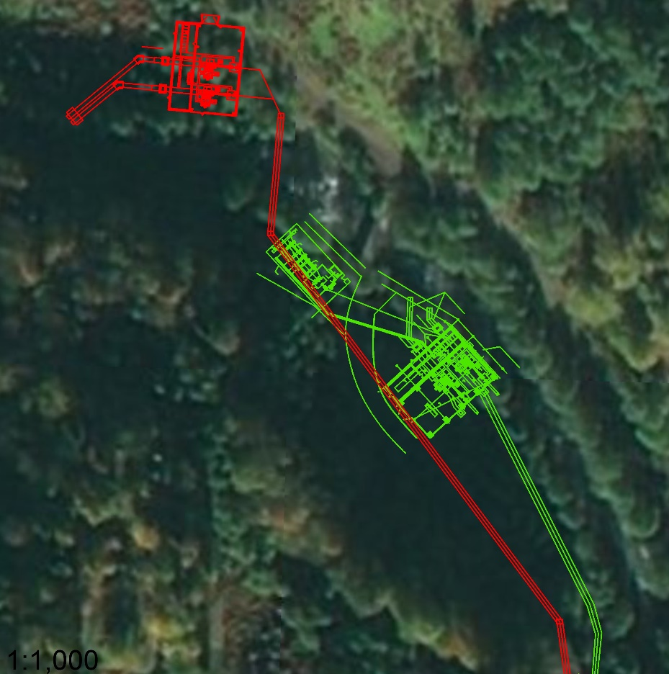
ალტერნატივა 1.
ალტერნატივა 2.
საერთო ჯამში წინასწარი კვლევებით გამოიკვეთა სხვა შესაძლო ალტერნატივებთან შედარებით ბარამიძე ჰესის აღწერილი სქემის გარემოსდაცვითი უპირატესობები რამდენიმე მიმართულებით. მიუხედავად ამისა, გზშ-ს შემდგომი ეტაპების ფარგლებში დამატებით განხილული როგორც ადგილმდებარეობების, ასევე ნაგებობების ტიპების ალტერნატივები.

გარემოზე ზემოქმედების მოკლე აღწერა
საქმიანობის განხორციელებისას მოსალოდნელია და გზშ-ს პროცესში დეტალურად შესწავლილი იქნება შემდეგი სახის ზემოქმედებები:
- ზემოქმედება დაცულ ტერიტორიებზე;
- ტრანსსასაზღვრო ზემოქმედება;
- ატმოსფერულ ჰაერში მავნე ნივთიერებების ემისიები და ხმაურის გავრცელება;
- ზემოქმედება გეოლოგიურ გარემოზე და საშიში-გეოდინამიკური პროცესების რისკები;
- ზემოქმედება ზედაპირული და მიწისქვეშა წყლის გარემოზე;
- ზემოქმედება ბიოლოგიურ გარემოზე, მათ შორის მცენარეულ საფარზე, ცხოველთა სახეობებზე და მათ საბინადრო ადგილებზე;
- ზემოქმედება ნიადაგის ნაყოფიერ ფენაზე, დაბინძურების რისკები;
- ვიზუალურ-ლანდშაფტური ზემოქმედება;
- ნარჩენების წარმოქმნის და მართვის შედეგად მოსალოდნელი ზემოქმედება;
- ზემოქმედება ადამიანის ჯანმრთელობასა და უსაფრთხოებაზე;
- ზემოქმედება ადგილობრივი მოსახლეობის ცხოვრების პირობებზე, მათ შორის განსახლების და რესურსების შეზღუდვის რისკები;
- ზემოქმედება სატრანსპორტო ნაკადებზე;
- ზემოქმედება არსებულ ინფრასტრუქტურულ ობიექტებზე;
- ისტორიულ-კულტურულ და არქეოლოგიურ ძეგლებზე ზემოქმედების რისკები;
- კუმულაციური ზემოქმედება.
პროექტის ადგილმდებარეობიდან და მასშტაბებიდან გამომდინარე ტრანსსასაზღვრო ზემოქმედება მოსალოდნელი არ არის და გზშ-ს პროცესში არ განიხილება.

ზემოქმედება დაცულ ტერიტორიებზე
საპროექტო დერეფანი არ კვეთს და მის სიახლოვეს წარმოდგენილი არ არის საქართველოს კანონმდებლობით და საერთაშორისო კონვენციებით დაცული/მნიშვნელოვანი საკონსერვაციო ღირებულების მქონე ტერიტორიები. შესაბამისად ამ მიმართულებით პირდაპირი ზემოქმედება მოსალოდნელი არ არის. საქმიანობა არ საჭიროებს ზურმუხტის ქსელის კანდიდატ უბნებზე ზემოქმედების მიზანშეწონილობის შეფასებას.

ტრანსსასაზღვრო ზემოქმედება
პროექტის ადგილმდებარეობიდან და მასშტაბებიდან გამომდინარე ტრანსსასაზღვრო ზემოქმედება მოსალოდნელი არ არის და გზშ-ს პროცესში არ განიხილება.

ემისიები ატმოსფერულ ჰაერში და ხმაურის გავრცელება
ბარამიძე ჰესის პროექტის განხორციელების პროცესში მიწის სამუშაოების წარმოება, ტექნიკის და სატრანსპორტო საშუალებების ინტენსიური გამოყენება და სხვა სამშენებლო ოპერაციები გავლენას მოახდენს ხმაურის ფონურ დონეებზე და ადგილი ექნება ატმოსფერულ ჰაერში მტვრის და წვის პროდუქტების გავრცელებას. როგორც აღინიშნა შესაძლებელია საჭირო გახდეს ხმაურის და ემისიების სტაციონალური წყაროების გამოყენებაც (მაგ. ბეტონის კვანძი).
სამშენებლო მოედნების უმეტესი ნაწილი (სათავე კვანძი, სადერივაციო მილსადენის დერეფანი) დიდი მანძილით არის დაშორებული საცხოვრებელი სახლებიდან და შესაბამისად ამ უბნებზე მიმდინარე სამუშაოებისას ხმაურის გავრცელებით მოსახლეობაზე ზემოქმედებას ადგილი არ ექნება. მოსახლეობიდან (სოფ. ზემო სურები) ყველაზე ახლოს განლაგდება სამშენებლო ბანაკი, რომლის მოწყობისთვის შერჩეულია ტერიტორია მდ. სუფსას მარჯვენა სანაპიროზე, საავტომობილო გზის მიმდებარედ (დაცილების მანძილი - 300 მ). სწორედ ამ უბანზე იქნება კონცენტრირებული ხმაურის და ემისიების ძირითადი წყაროები. აღნიშნულიდან გამომდინარე ზემოქმედების ძირითადი წყაროები სავარაუდოდ იქნება სამშენებლო ბანაკის ფარგლებში მოქმედი ტექნიკა და სატრანსპორტო საშუალებები, კერძოდ: ბულდოზერი, ავტოთვითმცლელი, ამწე მექანიზმი ან ექსკავატორი, ბეტონის კვანძი და სხვ. 2018 წელს მომზადებულ გზშ-ს ანგარიშში განხორციელდა როგორც ემისიების, ასევე ხმაურის გავრცელების გაანგარიშებები, რომლის მიხედვითაც სამშენებლო ბანაკის ფუნქციონირების შედეგად უახლოეს საცხოვრებელ სახლთან მნიშვნელოვან ზემოქმედებას ადგილი არ ექნება. ამასთანავე აღსანიშნავია რელიეფის მაღალი დანაწევრებულობა და მცენარეული საფარის სიხშირე, რაც მნიშვნელოვნად ზღუდავს ხმაურის შორ მანძილზე გავრცელების შესაძლებლობას.
ზოგადად შეიძლება ითქვას, რომ ხმაურის და დამაბინძურებელი ნივთიერებების გავრცელებით ნეგატიური ზემოქმედების მნიშვნელობა არ იქნება მაღალი და საკმარისი იქნება ზოგადი ხასიათის შემარბილებელი ღონისძიებების გატარება, რაც ძირითადად გულისხმობს: მიწის სამუშაოების და ნაყარი ტვირთების მართვის პროცესში სიფრთხილის ზომების მიღებას; ტექნიკის და სატრანსპორტო საშუალებების ტექნიკური გამართულობის კონტროლს; ტრანსპორტირების სიჩქარეების მინიმუმამდე შემცირებას და კონტროლს და ა.შ.
ჰესის ექსპლუატაციის ეტაპი არ ხასიათდება ხმაურის და მავნე ნივთიერებების მნიშვნელოვანი გავრცელებით. ჰესის შენობა საკმაოდ დიდი მანძილით (300-350 მ) იქნება დაშორებული საცხოვრებელი სახლებიდან. ამ შემთხვევაშიც მნიშვნელოვანია, რომ ჰესის შენობასა და უახლოეს სახლებს შორის ხშირი მცენარეული საფარი და არაერთგვაროვანი რელიეფია წარმოდგენილი.. შესაბამისად ჰიდროაგრეგატების ფუნქციონირებით მოსახლეობის შეწუხების ალბათობა ძალზედ დაბალია. მიუხედავად ამისა, გზშ-ს ანგარიშში წარმოდგენილი იქნება შესაბამისი გაანგარიშებები.
სარემონტო-პროფილაქტიკური სამუშაოების დროს მოსალოდნელი ზემოქმედება მშენებლობის ეტაპის ანალოგიური იქნება, მაგრამ ბევრად მცირე მასშტაბის. აღნიშნულიდან გამომდინარე ექსპლუატაციის ეტაპზე მნიშვნელოვანი შემარბილებელი ღონისძიებების გატარება საჭირო არ არის.

ზემოქმედება გეოლოგიურ გარემოზე, საშიში გეოდინამიკური პროცესების გააქტიურების რისკები
არსებული საინჟინრო-გეოლოგიური პირობები:
საპროექტო უბნის გარემომცველი რაიონი საშუალო და მაღალმთიანი, ეროზიულ-ენუდაციური რელიეფითაა წარმოდგენილი. ე. გამყრელიძის გეოტექტონიკური დარაიონების სქემის მიხედვით, საკვლევი ტერიტორია მიეკუთვნება მცირე კავკასიონის ნაოჭა სისტემის აჭარა-თრიალეთის ნაოჭა ზონის (ზონა III₁) ჩრდილოეთ ქვეზონას (ქვეზონა III₁²) და აგებულია პალეოგენური ასაკის, კერძოდ შუაეოცენური ვულკანოგენური წარმონაქმნებით, რომელთა შორის გვხვდება ზედა ეოცენური ინტრუზივებიც. შესწავლილი ტერიტორია, ი.მ. ბუაჩიძის კლასიფიკაციით (1968), შედის აჭარა- იმერეთის ქედის ჰიდროგეოლოგიურ რაიონში. რაიონის ჰიდროგეოლოგიური პირობების ფორმირება განპირობებულია კლიმატით, რელიეფით, მასივის ლითოლოგიური შედგენილობით, ტექტონიკით და ქანების გამოფიტვის ხასიათით. საქართველოს სეისმური საშიშროების რუკის მიხედვით, საკვლევი ტერიტორია მიეკუთვნება 7 ბალიანი მიწისძვრების ზონას
საპროექტო ჰესის დერეფანში საინჟინრო-გეოლოგიური კვლევა ჩაატარა „ჯეოინჟინერინგმა“. საინჟინრო-გეოლოგიური კვლევები მოიცავს ჰესის შემადგენელი ყველა ზემოთ ჩამოთვლილი ობიექტის განლაგების ტერიტორიას. კვლევის ფარგლებში გამოყენებული იქნა ლიტერატურული და საფონდო მასალები. საველე სამუშაოების ფარგლებში განხორციელდა:
- ჭაბურღილების ბურღვა. სულ 6 ჭაბურღილი, სიღრმით – 6-10 მ;
- ჭაბურღილებიდან გრუნტის ნიმუშების აღება;
- ჰესის ნაგებობათა კომპლექსის განლაგების ზოლის საინჟინრო-გეოლოგიური აგეგმვა;
- გრუნტების გეოფიზიკური გამოკვლევა (ვერტიკალური ელექტროზონდირება vez) 29 წერტილში.
ჩატარებული საველე და ლაბორატორიული გამოკვლევების მონაცემების მიხედვით, საპროექტო ტერიტორიის აგებულებაში მონაწილეობენ მეოთხეული არაკლდოვანი და ეოცენური ასაკის კლდოვანი გრუნტები. არაკლდოვან გრუნტებს შორის გამოიყოფა ტექნოგენური ყრილის ღორღოვან-ხვინჭოვანი გრუნტი (tQ_{IV}), კოლუვიურ-დელუვიური ღორღოვანი გრუნტი თიხნარის შემავსებლით (cdQ_{IV}), პროლუვიური ღორღოვან-ლოდნაროვანი გრუნტი ქვიშნარის შემავსებლით (pQ_{IV}) და თანამედროვე ალუვიური ჭალის კენჭნაროვანი გრუნტი ქვიშა-ქვიშნარის შემავსებლით და ხრეშოვანი თიხნარის ლინზებით (aQ_{IV}). კლდოვანი გრუნტები წარმოდგენილია ეოცენური ასაკის ანდეზიტურ-ბაზალტური შედგენილობის მასიური ლავებით, ლავური ბრექჩიებით, ტუფობრექჩიებით და ტუფებით (კინტრიშის წყება - E₂²kn).
მორფოლოგიურად, სათავე წყალმიმღები კვანძის და სალექარის განლაგების ტერიტორია წარმოადგენს მდინარე ბარამიძისწყლის ჭალას. ჭალა აქ შედარებით გაშლილია (სიგანე 50-60 მ, h=1-6მ) და წარმოდგენილია კენჭნაროვან-კაჭაროვანი გრუნტით, ცალკეული დიდი ზომის ლოდების ჩანართებით. ხეობის ფერდობები დაფარულია პროლუვიური და კოლუვიურ-დელუვიური ხვინჭოვანი გრუნტით. მდ. ბარამიძისწყლის მარცხენა ნაპირზე ციცაბო ფერდობის ქვედა ნაწილში შიშვლდება ეოცენური ასაკის კლდოვანი ქანები. სათავე ნაგებობიდან ზევით, დაახლოებით 15-20 მეტრში, მდ. ბარამიძისწყლის ხეობას, მარცხენა მხარეს უერთდება გვერდითი ხევი, რომელშიც წყალი მოედინება მუდმივად.
სადაწნეო მილსადენის განლაგების ზოლი მოიცავს მდ. ბარამიძისწყლის ვიწრო ხეობის დაახლოებით 4 კმ მონაკვეთს. იგი მიუყვება მდინარის ხეობის ქვედა ნაწილს. იგი ზოგიერთ მონაკვეთში კვეთს გვერდითა ნაკადებს და მცირე ზომის ხევებს, ხეობის ფერდობებს და კლდოვან მასივს. გრუნტული პირობების მიხედვით სადაწნეო მილსადენის განლაგების ზოლში გვხვდება როგორც თანამედროვე ჭალის მსხვილნატეხოვანი ალუვიური გენეზისის გრუნტები ასევე ფართოდ არის გავრცელებული პროლუვიური და კოლუვიურ-დელუვიური გენეზისის მსხვილნატეხი გრუნტები. სადაწნეო მილსადენი ზოგიერთ მონაკვეთში კვეთს შუა ეოცენური ასაკის კლდოვან ქანებს, რომლებიც შიშვლდებიან მდინარე ბარამიძისწყლის ხეობის ციცაბო ფერდობებზე.
ჰესისა და ელექტრო ქვესადგურის სამშენებლო უბანი განლაგებულია მდ. სუფსის ხეობაში. მის მარცხენა ჭალის ტერასაზე (h=1.0-1.5მ). მდ. ბარამიძისწყლის ჭალა წარმოდგენილია კენჭნარ-კაჭაროვანი ნალექებით. ხეობის მარცხენა ფერდობი ციცაბოა და დაფარულია კოლუვიურ-დელუვიური გრუნტებით, ზოგიერთ ნაწილში ფრაგმენტულად შიშვლდება შუა ეოცენური ასაკის (ე.წ „კინტრიშის წყება“) ვულკანოგენური დანალექი კლდოვანი ქანები.
სათავე ნაგებობის უბანზე გეოდინამიკური პირობების მიხედვით გასათვალისწინებელია მდ. ბარამიძისწყლის ადიდება და ამით გამოწვეული შესაძლო ეროზიული მოვლენები. ასევე გასათვალისწინებელია მარცხენა წყლიანი ხევის ზემოქმედება. ეროზიული მოვლენებისგან თავდაცვის მიზნით აუცილებელია ნაპირდამცავი ნაგებობების მოწყობა, რომელთა კონსტრუქციული პარამეტრები უნდა დადგინდეს შესაბამისი ჰიდროლოგიური ანგარიშების საფუძველზე.
გეოდინამიკური პირობების მიხედვით, სადაწნეო მილსადენის განლაგების ზოლში გამოვლენილი გეოლოგიური პროცესები და მოვლენები არაერთგვაროვანია. გვხვდება როგორც მეწყრული, ასევე ეროზიული, ღვარცოფული და ქვაცვენითი მოვლენები. ამ თვალსაზრისით მნიშვნელოვანია თვით მდ. ბარამიძისწყლის და მისი გვერდითა შენაკადების ადიდება და ამით გამოწვეული შესაძლო ეროზიული მოვლენები. მდ. ბარამიძისწყლის კალაპოტის სხვადასხვა მონაკვეთში როგორც გვერდითი, ისე სიღრმული ეროზიული პროცესები დროთა განმავლობაში მეტ-ნაკლები ინტენსივობით მიმდინარეობს. კალაპოტის მკვეთრ მოსახვევებში ასეთი პროცესები უფრო მეტადაა გამოხატული. ისეთ უბნებზე, სადაც მილსადენი მდინარის ნაპირის უშუალო სიახლოვეს განლაგდება, საჭირო იქნება ინდივიდუალური შეფასება და აუცილებლობის შემთხვევაში, ეროზიისაგან მისი დაცვის ღონისძიებების გატარება. ამ თვალსაზრისით უფრო მეტად მნიშვნელოვანია ის ადგილები სადაც მილსადენის ტრასა კვეთს მდინარე ბარამიძისწყალს. მდ. ბარამიძისწყლის ზოგიერთ გვერდითა შენაკადს ახასიათებს ღვარცოფული მოქმედება, რაც მილსადენის გადამკვეთი მიმართულებით წყალქვიანი მასის სწრაფ დინებაში გამოიხატება. აღნიშნულის გარდა, მილსადენის ტრასის მონაკვეთზე ფიქსირდება ხრამთწარმოქმნა სხვადასხვა სიდიდის გვერდითა ხევებში, რომელთაგან ზოგიერთში მუდმივად მოედინება წყლის ნაკადი. ხევების გადაკვეთებზე საჭირო იქნება მილსადენის დაცვა მუდმივი თუ დროებითი წყლის ნაკადების სიღრმული ეროზიული მოქმედებისაგან.
ძალური კვანძის ტერიტორიაზე გასათვალისწინებელია მდ. სუფსის ადიდება და ამით გამოწვეული შესაძლო ეროზიული მოვლენები. ეროზიული მოვლენებისგან თავდაცვის მიზნით აუცილებელია ნაპირდამცავი ნაგებობების მოწყობა, რომელთა კონსტრუქციული პარამეტრები უნდა დადგინდეს შესაბამისი ჰიდროლოგიური ანგარიშების საფუძველზე.
სკოპინგის ანგარიშის დანართში 1 წარმოდგენილია საინჟინრო-გეოლოგიური რუკა, სადაც დატანილია გეოდინამიკური პროცესების თვალსაზრისით სენსიტიური უბნები.
მოსალოდნელი ზემოქმედება:
გეოდინამიკური პირობების მიხედვით, საპროექტო ნაგებობების განლაგების ზოლში გამოვლენილი გეოლოგიური პროცესები და მოვლენები არაერთგვაროვანია. საპროექტო ტერიტორიების საინჟინრო-გეოლოგიური პირობების სირთულის კატეგორია არის III (რთული). მიუხედავად აღნიშნულისა, საკმაოდ დეტალური შესწავლის შედეგად არ გამოვლენილა ისეთი სახის და მასშტაბის საშიში გეოდინამიკური პროცესების გააქტიურების რისკები, რომლის დასტაბილურება მნიშვნელოვან სირთულეებთან შეიძლება იყოს დაკავშირებული. ზოგადად საპროექტო დერეფანში ჩასატარებელი სამუშაოების პროცესში ძირითადი ხელის შემშლელი მოვლენა მდ. სუფსის, მდ. ბარამიძისწყლის და მისი შენაკადების ადიდება და ამით გამოწვეული ეროზიული პროცესები შეიძლება იყოს.
სათავე ნაგებობის სამშენებლო მოედანზე ნაგებობის დაფუძნებისთვის ხელსაყრელი კლდოვანი ქანები წარმოდგენილია მიწის ზედაპირიდან 2,0-3,0 მ სიღრმეზე. კლდოვანი ქანები მიწის ზედაპირზე შიშვლდება ხეობის მარცხენა ფერდობის ძირში. გეოლოგიური მდგომარეობიდან და საპროექტო ნაგებობის კონსტრუქციული გადაწყვეტიდან გამომდინარე ნაგებობის დაფუძნება მნიშვნელოვან სირთულეებთან არ იქნება დაკავშირებული. დამბის შეუღლება მარჯვენა და მარცხენა ნაპირთან, მოხდება მონოლითური რკ/ბ საყრდენი კედლის საშუალებით.
სათავე ნაგებობის უბანზე გეოდინამიკური თვალსაზრისით საყურადღებოა მდ. ბარამიძისწყლის ადიდება და ამით გამოწვეული შესაძლო ეროზიული მოვლენები. ასევე გასათვალისწინებელია მარცხენა წყლიანი ხევის ზემოქმედება. სათავე ნაგებობის სამშენებლო სამუშაოები დაიგეგმება და განხორციელდება აღნიშნული შესაძლო რისკების გათვალისწინებით, კერძოდ: I რიგის დროებითი სადერივაციო სტრუქტურის მოწყობის პროცესში მდ. ბარამიძისწყლის გადამღობი ძელყორის ზღუდარი მოეწყობა ისე, რომ მარცხენა წყლიანი ხევიდან მოდენილი ნაკადი მიმართული იყოს მარჯვენა ნაპირზე გათვალისწინებულ დროებით შემოვლით არხში. დროებითი სადერივაციო არხი უზრუნველყოფს დაახლოებით 10 მ³/წმ წყლის ხარჯის უსაფრთხოდ გატარებას. II რიგის წყლის ხარჯების გატარება მოხდება უკვე აშენებული წყალსაშვის მეშვეობით. ამ დროისათვის დამბის ზედა ბიეფის მარჯვენა სანაპიროზე უკვე მოწყობილი იქნება ნაპირდამცავი მიწაყრილი, რომელიც შეუღლდება დამბის საყრდენ კედელთან და უზრუნველყოფს წყლიანი ხევიდან მოდენილი ნაკადის მიმართვას წყალსაშვის მიმართულებით. სათავე ნაგებობაზე სენსიტიურ უბანს ასევე წარმოადგენს დამბის ქვედა ბიეფში მარცხენა სანაპიროს დაახლოებით 30 მ სიგრძის მონაკვეთი. ამ უბანზე მოხდება კალაპოტის გაფართოება და მოეწყობა ნაპირდამცავი. ნაპირდამცავი ნაგებობების კონსტრუქციული პარამეტრები განსაზღვრული იქნება ჰიდროლოგიური მახასიათებლების (მათ შორის მაქსიმალური ხარჯები, მორეცხვის მახასიათებლები და სხვ) საფუძველზე.
აღსანიშნავია, რომ სათავე კვანძზე წყალსაცავის მოწყობა გათვალისწინებული არ არის. წყალმიმღები იქნება ტიროლის ტიპის, რაც უზრუნველყოფს წყალდიდობების და მძლავრი ღვარცოფული ნაკადების წარმოქმნისას თხევადი და მყარი მასის ქვედა ბიეფში უსაფრთხოდ გატარებას.
სადაწნეო მილსადენის დერეფანში გვხვდება როგორც მეწყრული, ასევე ეროზიული, ღვარცოფული და ქვაცვენითი მოვლენები. უნდა აღინიშნოს, რომ დერეფანში გამოვლენილი არცერთი მეწყრული უბანი საფრთხის შემცველი არ არის: ერთერთი უბანი მდებარეობს საპროექტო დერეფნისგან მოშორებით, მეორე ნაპირზე, ხოლო პკ 39+00 დაფიქსირებული მეწყრული მოვლენა უკვე სტაბილიზირებულია და არ არის მოსალოდნელი მისი შემდგომი გააქტიურება.
მილსადენის დერეფანში მნიშვნელოვანია თვით მდ. ბარამიძისწყლის და მისი გვერდითა შენაკადების ადიდება და ამით გამოწვეული შესაძლო ეროზიული მოვლენები. მდ. ბარამიძისწყლის ზოგიერთ გვერდითა შენაკადს ახასიათებს ღვარცოფული მოქმედება, რაც მილსადენის გადამკვეთი მიმართულებით წყალქვიანი მასის სწრაფ დინებაში გამოიხატება. ღვარცოფულმა ნაკადმა შესაძლოა გამოიწვიოს მილსადენის გაშიშვლება და შედეგად მისი დაზიანება.
პკ8+84-ზე მდ. ბარამიძისწყლის გადაკვეთა მოხდება აკვედუკის საშუალებით, ხოლო პკ1+83.1 და პკ11+80.9-ზე მდინარის გადაკვეთა მოხდება ტრანშეაში მდინარის ადგილობრივი გარეცხვის სიღრმეზე ჩადებული მილსადენის საშუალებით. ამ მონაკვეთზე მილსადენის მონტაჟისას მდინარის წყლის მოსაცილებლად პროექტში გათვალისწინებულია ძელყორული ზღუდარის და მიწის დამბის მოწყობა, შესაბამისად არხითა და ფოლადის d=1400მმ მილებით. რაც შეეხება მდინარის გადაკვეთას პკ8+84-ზე, მილსადენების მონტაჟი ხდება პკ8+63.9-ზე მოწყობილ რკ. ბეტონის საანკერო საყრდენზე და პკ8+76 და პკ8+88-ზე მოწყობილ მილსადენისა და ბეტონის სრიალა საყრდენებზე. მცირე ხევების გადაკვეთის ადგილებში პროექტი ითვალისწინებს სადაწნეო მილსადენის ტრანშეაში ჩადებას და ხევების გადაკვეთის ზედაპირის მონ. რკ.ბეტონით მოპირკეთებას მილსადენის ზედაპირის დასაცავად.
ისეთ უბნებზე, სადაც მილსადენი მდინარის ნაპირის უშუალო სიახლოვეს განლაგდება, მოხდება ინდივიდუალური შეფასება და გატარდება ეროზიისაგან დაცვის ღონისძიებები (შესაბამისი ჰიდროლოგიური მახასიათებლების გათვალისწინებით მოეწყობა ნაპირდამცავი ნაგებობები).
ზემოთ აღნიშნული ღონისძიებები უზრუნველყოფს მილსადენის სათანადო დაცვას დაზიანებისგან.
მილსადენის და მისასვლელი გზის განთავსების დერეფანში გრუნტების ჩამოქცევა-ჩამონგრევის პროცესებმა შესაძლოა რამდენიმე წელიწადს გასტანოს (სანამ არ მოხდება მცენარეული საფარის განვითარება და გრუნტების სტაბილიზაცია). პროცესების შეჩერების და მილსადენის დერეფნის, გზების დაცვის მიზნით საჭიროების შემთხვევაში გატარებული იქნება დამატებითი ღონისძიებები.
ჰესის სააგრეგატო შენობის და ქვესადგურის განთავსების უბნებზე გეოდინამიკური პირობების მიხედვით გასათვალისწინებელია მდ. სუფსის ადიდება და ამით გამოწვეული შესაძლო ეროზიული მოვლენები. ეროზიული მოვლენებისგან თავდაცვის მიზნით სანაპირო ზოლის მთელ სიგრძეზე მოეწყობა ნაპირდამცავი ნაგებობა. ნაპირდამცავი ნაგებობის კონსტრუქციული პარამეტრები განისაზღვრება შესაბამისი ჰიდროლოგიური ანგარიშების საფუძველზე.
საერთო ჯამში უნდა ითქვას, რომ ამ ეტაპზე ჩატარებული კვლევებით საპროექტო დერეფანში განსაკუთრებით სახიფათო საინჟინრო-გეოდინამიკური პროცესების განვითარების ნიშნები არ იკვეთება. ყველა სენსიტიური მონაკვეთის სტაბილიზაციის მიღწევა შესაძლებელია. სამშენებლო სამუშაოების პარალელურად განხორციელდება საშიში გეოლოგიური მოვლენების მონიტორინგი. მონიტორინგულ სამუშაოებში ჩართული იქნება შესაბამისი კომპეტენციის მქონე პერსონალი (ინჟინერ-გეოლოგები). საჭიროების შემთხვევაში უმოკლეს ვადებში გატარდება დამატებითი პრევენციული ღონისძიებები (გეოლოგიური შესწავლა, პროექტის დამუშავება და გამაგრებითი სამუშაოები). იმ შემთხვევაში თუ პროექტირებისა და მშენებლობის ეტაპებზე გათვალისწინებული იქნება ეფექტური შემარბილებელი ღონისძიებები, ოპერირების პერიოდში საშიში გეოდინამიკური მოვლენების განვითარების რისკები შედარებით ნაკლებია. მიუხედავად ამისა, გეოდინამიკურ პროცესებზე დაკვირვება ასევე გაგრძელდება ექსპლუატაციის საწყის წლებში.

ზემოქმედება წყლის გარემოზე
ბარამიძე ჰესის პროექტის განხორციელების პროცესში წყლის გარემოზე ზემოქმედება მოსალოდნელია შემდეგი სახით:
- მშენებლობის ეტაპზე ზედაპირული წყლების დაბინძურება მდინარის კალაპოტში (სათავე ნაგებობების და მილსადენის მდინარის გადამკვეთი მონაკვეთების მშენებლობა) ან/და კალაპოტის სიახლოვეს მიმდინარე მიწის სამუშაოებისას, ჩამდინარე წყლების მდინარეში ჩაშვებისას და ნარჩენების/მასალების არასწორი მართვის შემთხვევაში;
- სათავე ნაგებობების მშენებლობისას ზემოქმედება მდინარის ჰიდროლოგიურ რეჟიმზე და მყარი ნატანის გადაადგილებაზე: მშენებლობის ორგანიზაციის პროექტით გათვალისწინებულია დროებითი ზღუდარების და სადერივაციო არხის მოწყობა. მათი საშუალებით მოხდება მდინარეების მყარი და თხევადი ბუნებრივი ხარჯის სრული მოცულობით გატარება ქვედა ბიეფში;
- მშენებლობის ეტაპზე ზემოქმედება მიწისქვეშა და გრუნტის წყლებზე მიწის სამუშაოების შესრულების პროცესში (მოცემულ ეტაპზე შერჩეული ვარიანტით გვირაბების გაყვანა არ იგეგმება, რაც ამცირებს მიწისქვეშა წყლებზე ზემოქმედების რისკებს);
- ჰესის ექსპლუატაციის ეტაპზე წყლის დინებაზე ზემოქმედება ენერგეტიკული დანიშნულებით წყლის აღების გამო. სათავე ნაგებობიდან ჰესის შენობამდე მონაკვეთში მდინარე ბარამიძისწყლის ბუნებრივი ხარჯების ცვალებადობა;
- ჰესის ექსპლუატაციის ეტაპზე ზემოქმედება მყარი ნატანის გადაადგილებაზე;
- ჰესის ექსპლუატაციის ეტაპზე ზედაპირული წყლების დაბინძურება, მათ შორის: ძალური კვანძის ტერიტორიაზე ზეთების დაღვრის და დამაბინძურებლების გამყვან არხში ჩაჟონვის რისკები, ტურბინებიდან გამომავალი წყლის ზეთით დაბინძურების რისკი, ნარჩენების და სამეურნეო-ფეკალური წყლების არასწორი მენეჯმენტის გამო მათი გამყვან არხში ან პირდაპირ მდინარეში მოხვედრის რისკები;
- ჰესის ექსპლუატაციის ეტაპზე მდინარეებიდან წყლის აღების გამო ზემოქმედება გრუნტის წყლების კვების რეჟიმზე.
მშენებლობის ეტაპზე განსაკუთრებით საყურადღებოა მდინარის და გრუნტის წყლების დაბინძურების რისკები, ვინაიდან სამუშაოთა უმეტესობა ჩატარდება მდინარის აქტიურ კალაპოტში ან მის სიახლოვეს. ასევე სამშენებლო ბანაკზე სავარაუდოდ იარსებებს პოტენციური დაბინძურების ისეთი წყაროები, როგორიცაა ნავთობპროდუქტების შესანახი რეზერვუარები, ნარჩენების დროებითი განთავსების უბნები და ა.შ. მშენებლობის ეტაპზე მდინარის ჰიდროლოგიურ რეჟიმზე და წყლის რესურსებზე ზემოქმედება ნაკლებად მოსალოდნელია - ტექნიკური მიზნებისთვის გამოყენებული იქნება მდ. სუფსის წყალი, ხოლო სასმელ-სამეურნეო დანიშნულებით - ადგილობრივი წყაროს წყლები. ყურადღება დაეთმობა სათავე ნაგებობის მშენებლობისას წყლის დროებითი დერივაციით (წყლის გატარება სამშენებლო უბნის გვერდის ავლით) მოსალოდნელ ზემოქმედებებს.
ექსპლუატაციის ეტაპზე ზედაპირული და მიწისქვეშა წყლების დაბინძურების რისკები შედარებით ნაკლებია და იგი დაკავშირებული იქნება ძირითადად გაუთვალისწინებელ შემთხვევებთან. ძალური კვანძის ტერიტორიაზე წარმოქმნილი სამეურნეო-ფეკალური წყლები შეგროვდება საასენიზაციო ორმოებში და ჩამდინარე წყლების მდინარეში ჩაშვებას ადგილი არ ექნება (წყალჩაშვების შემთხვევაში გამოყენებული იქნება გამწმენდი დანადგარი და ასეთ შემთხვევაში სამინისტროსთან შეთანხმდება ზდჩ-ს ნორმების პროექტი. საკითხი დაზუსტდება გზშ-ს შემდგომ ეტაპზე).
ექსპლუატაციის ეტაპზე გაცილებით საყურადღებოა მდინარის ჰიდროლოგიურ რეჟიმზე ზემოქმედება და ამით გამოწვეული გავლენა გრუნტის წყლების დგომის დონეებზე. ჰიდროლოგიურ რეჟიმზე ზემოქმედების შერბილების ხელშესახები ღონისძიება იქნება სათანადო ეკოლოგიური ხარჯის განსაზღვრა და ეკოლოგიური ხარჯის გატარებაზე კონტროლის დაწესება:
მდ. ბარამიძისწყალი სათავეს იღებს აჭარა-იმერეთის ქედის ჩრდილო-დასავლეთ ფერდობზე 2759 მეტრის სიმაღლეზე არსებული წყაროდან და ერთვის მდ. სუფსას მარცხენა მხრიდან სოფ. ზემო-სურებთან. მდინარის სიგრძე 22 კმ, საერთო ვარდნა 1988 მეტრი, საშუალო ქანობი 104‰, წყალშემკრები აუზის ფართობი კი 75 კმ²-ია. მდინარეს ერთვის 16 შენაკადი ჯამური სიგრძით 52 კმ.
მდინარე ბარამიძისწყალი არ არის შესწავლილი ჰიდროლოგიური თვალსაზრისით. ამიტომ, მისი საშუალო წლიური ხარჯების სხვადასხვა უზრუნველყოფის სიდიდეები საპროექტო ჰესის სათავე ნაგებობის კვეთში, დადგენილია ანალოგის მეთოდით. ანალოგად აღებულია მდ. სუფსას მონაცემები ჰ/ს ჩოხატაურის კვეთში, რომელიც მდებარეობს საპროექტო უბნის სიახლოვეს.
საპროექტო ჰესის სათავე ნაგებობის კვეთში მდ. ბარამიძისწყლის საანგარიშო უზრუნველყოფის საშუალო წლიური ხარჯების შიდაწლიური განაწილება თვეების მიხედვით, განხორციელებულია ორი მეთოდით – ჰ/ს ჩოხატაურის კვეთში რეალური წლების მიხედვით და იმავე კვეთში საშუალო მრავალწლიური ხარჯის შიდაწლიური განაწილების სინქრონულად.
ვინაიდან რეალური წლების ცალკეულ თვეებში 90%-იანი უზრუნველყოფის საშუალო თვიური ხარჯები აღემატება 50%-იანი უზრუნველყოფის საშუალო თვიურ ხარჯებს, ხოლო 50%-იანი უზრუნველყოფის ხარჯები 10%-იანი უზრუნველყოფის ხარჯებს, საანგარიშო უზრუნველყოფის საშუალო წლიური ხარჯების შიდაწლიური განაწილება რეალური წლების მიხედვით, არ იქნა მიღებული საანგარიშო სიდიდეებად. ამასთან, ერთი კონკრეტული წლის შიდაწლიური განაწილება შესაძლებელია არ ასახავდეს საანგარიშო უზრუნველყოფის საშუალო წლიური ხარჯის შიდაწლიური განაწილების რეალურ სურათს. ამიტომ, საანგარიშო სიდიდედ საპროექტო კვეთში, მიღებული იქნა ანალოგის კვეთში საშუალო მრავალწლიური ხარჯის შიდაწლიური განაწილების სინქრონულად ჩატარებული საანგარიშო უზრუნველყოფის საშუალო წლიური ხარჯების შიდაწლიური განაწილება. საანგარიშო უზრუნველყოფის (10%, 25%, 50%, 75% და 90%) საშუალო წლიური ხარჯების შიდაწლიური განაწილება თვეების მიხედვით საპროექტო ჰესის სათავე ნაგებობის კვეთში მოცემულია ცხრილში 4.5.1.
ცხრილი 4.5.1. მდინარე ბარამიძისწყლის საანგარიშო უზრუნველყოფის საშუალო წლიური ხარჯების შიდაწლიური განაწილება სათავე ნაგებობის კვეთში F=69,7 კმ², Q₀=3,00 მ³/წმ.
I | II | III | IV | V | VI | VII | VIII | IX | X | XI | XII | წელი
10 %-იანი უზრუნველყოფის (უხვწყლიანი)
2.59 | 3.06 | 4.18 | 6.75 | 5.70 | 3.20 | 2.04 | 1.70 | 2.04 | 3.25 | 3.69 | 3.44 | 3.47
25%-იანი უზრუნველყოფის (საშუალოდ უხვწყლიანი)
2.29 | 2.71 | 3.70 | 5.99 | 5.04 | 2.83 | 1.80 | 1.50 | 1.80 | 2.88 | 3.26 | 3.04 | 3.07
50 %-იანი უზრუნველყოფის (საშუალო წყლიანი)
1.98 | 2.34 | 3.19 | 5.15 | 4.35 | 2.44 | 1.56 | 1.30 | 1.56 | 2.48 | 2.82 | 2.63 | 2.65
75 %-იანი უზრუნველყოფის (საშუალოდ მცირე წყლიანი)
1.70 | 2.01 | 2.74 | 4.45 | 3.74 | 2.10 | 1.34 | 1.12 | 1.34 | 2.13 | 2.43 | 2.26 | 2.28
90 %-იანი უზრუნველყოფის (მცირე წყლიანი)
1.47 | 1.74 | 2.37 | 3.84 | 3.23 | 1.81 | 1.16 | 0.97 | 1.16 | 1.84 | 2.10 | 1.95 | 1.97
საპროექტო ჰესის სათავე ნაგებობის კვეთში მინიმალური ხარჯების სხვადასხვა სიდიდეები ასევე დადგენილია ანალოგის მეთოდით. ანალოგად აღებულია მდ. სუფსას მონაცემები ჰ/ს ჩოხატაურის კვეთში. მიღებული მონაცემები წარმოდგენილია ცხრილში 4.5.2.
ცხრილი 4.5.2. მდინარე ბარამიძისწყლის მინიმალური ხარჯები მ³/წმ-ში საპროექტო ჰესის სათავე ნაგებობის კვეთში
მდინარე - კვეთი | კმ² | მ³/წმ |  |  |  | უზრუნველყოფა %
 |  |  |  |  |  | 75 | 80 | 85 | 90 | 95 | 97 | 99
სუფსა-ჰ/ს ჩოხატაური  (ანალოგი) | 316 | 3.14 | 0.40 | 0.80 | _ | 2.22 | 2.06 | 1.86 | 1.67 | 1.41 | 1.23 | 0.95
ბარამიძისწყალი▼728 მ  სათავე ნაგებობა | 69.7 | 0.69 | _ | _ | 0.221 | 0.49 | 0.46 | 0.41 | 0.37 | 0.31 | 0.27 | 0.21
ეკოლოგიური ხარჯის ოდენობად განიხილება საშუალო წლიური ხარჯის (3.0 მ³/წმ) 10-დან 15%-მდე, რაც შეადგენს 0.30-0.45 მ³/წმ-ს. ნებისმიერ შემთხვევაში ეკოლოგიური ხარჯის ოდენობა მეტი იქნება 90%-იანი უზრუნველყოფის ბუნებრივ მინიმალურ ხარჯზე.
მდინარე ბარამიძისწყლის საშუალო მრავალწლიური ჩამონადენის მოდული საპროექტო ჰესის სათავე ნაგებობის კვეთში შეადგენს 49,34 ლ/წმ კმ²-დან, რაც მიიღება გამოსახულებით
49,34 ლ/წმ კმ²-დან
სადაც - მდინარის საშუალო მრავალწლიური ხარჯია, რაც ტოლია 2,98 მ³/წმ-ის;
მდინარის წყალშემკრები აუზის ფართობის ჰესის სათავე ნაგებობის კვეთში, რაც ტოლია 60,4 კმ²-ის.
საპროექტო ჰესის შენობის კვეთში, ჩამონადენის მოდულის იმავე სიდიდის გამოყენებით, მიიღება საშუალო მრავალწლიური ხარჯი ჰესის შენობის კვეთში შემდეგი გამოსახულებით
=3,44 მ³/წმ
ამ შემთხვევაში 69,7 კმ²-ის ტოლია.
სხვაობა ხარჯებს შორის ტოლი იქნება 3,44-2,98=0,46 მ³/წმ-ის, რაც მიუთითებს იმაზე, რომ ჰესის ფუნქციონირების დროს მდინარეში ჰესის სათავე ნაგებობიდან ჰესის შენობამდე წყლის საშუალო მრავალწლიური ხარჯი ტოლი იქნება 0,46 მ³/წმ-ის, რასაც დაემატება ჰესის სათავე ნაგებობიდან გაშვებული ეკოლოგიური ხარჯი 15%-ის, ანუ 0,45 მ³/წმ-ის ოდენობით. შესაბამისად, მდინარის კალაპოტში ჰესის სათავიდან ჰესის შენობამდე წყლის საშუალო მრავალწლიური ხარჯი ტოლი იქნება 0,46+0,45=0,91 მ³/წმ, რაც 10-ჯერ აღემატება მდინარის 75%-იანი უზრუნველყოფის (4 წელიწადში ერთჯერ განმეორებადი მინიმალური ხარჯი) ხარჯს ბუნებრივ პირობებში.
აქვე აღსანიშნავია, რომ მდინარის ბუნებრივი ჩამონადენი საპროექტო დერივაციის უბანზე გაცილებით მეტი იქნება გაზაფხულზე, თოვლის დნობით გამოწვეული წყალდიდობის პერიოდში.
ზემოქმედების შეფასებისას განსაკუთრებულ აღნიშვნას საჭიროებს ის გარემოება, რომ სათავე ნაგებობიდან მცირე მონაკვეთში მდ. ბარამიძისწყალს უერთდება საკმაოდ მოზრდილი შენაკადები. ყოველივე აღნიშნულის გათვალისწინებით საპროექტო მონაკვეთის უმეტეს ნაწილზე დარჩენილი წყლის რაოდენობა იქნება განსაზღვრულ ეკოლოგიურ ხარჯზე მეტი. წინასწარი შეფასებით შეიძლება ითქვას, რომ დაგეგმილი ეკოლოგიური ხარჯი, სათავე ნაგებობის ქვედა ბიეფში არსებული შენაკადების გათვალისწინებით, საკმარისი იქნება მდინარეში მობინადრე ორგანიზმების ცხოველქმედებისთვის საჭირო მინიმალური პირობების შენარჩუნებისთვის.
თუმცა შემდგომი კვლევების ფარგლებში, გზშ-ს ეტაპზე განხორციელდება ეკოლოგიური ხარჯის დამატებითი დასაბუთება. ასევე გათვალისწინებული იქნება მდ. ბარამიძისწყლის საპროექტო მონაკვეთის სოციალური დანიშნულებით გამოყენების საჭიროება, რაც გათვალისწინებული იქნება ეკოლოგიური ხარჯის დაზუსტების დროს (თუმცა კვლევის ამ ეტაპზე საპროექტო მონაკვეთში მოქმედი წყალმომხმარებელი ობიექტები არ ფიქსირდება).
ექსპლუატაციის ეტაპზე ასევე გასათვალისწინებელია ბუნებრივი მყარი ნატანის სათანადო მართვის საკითხები. პროექტის მიხედვით დიდი ზომის დამბის და წყალსაცავის მოწყობა არ იგეგმება. სათავე ნაგებობა აღჭურვილი იქნება შესაბამისი გამრეცხი საშუალებებით და ყოველი წყალდიდობის პერიოდში მოხდება ზედა ბიეფის გაწმენდა ნატანისაგან.
წყლის გარემოზე ზემოქმედების შემცირების მიზნით გატარდება შესაბამისი შემარბილებელი ღონისძიებები. განსაკუთრებული ყურადღება მიექცევა წყლის ხარისხის შენარჩუნებას მშენებლობის ეტაპზე. ექსპლუატაციის ეტაპზე დაწესდება მუდმივი კონტროლი ეკოლოგიური ხარჯის გატარებაზე.

ზემოქმედება ბიოლოგიურ გარემოზე
პროექტის განხორციელების შედეგად ბიოლოგიურ გარემოზე ზემოქმედება მოსალოდნელია რამდენიმე მიმართულებით, კერძოდ:
- ზემოქმედება ფლორაზე და მცენარეულ საფარზე საპროექტო ტერიტორიების გასუფთავების და მიწის სამუშაოების პროცესში;
- ზემოქმედება ცხოველთა სახეობებზე და მათ საბინადრო ადგილებზე (ჰაბიტატებზე);
- მშენებლობის და ექსპლუატაციის ეტაპზე ზემოქმედება წყლის ბიომრავალფეროვნებაზე.

ზემოქმედება ფლორისტულ გარემოზე
2018 წელს მომზადებული გზშ-ს ფარგლებში საპროექტო დერეფნის ფლორისტული გარემოს და ჰაბიტატების შესწავლა განხორციელდა ორ ეტაპად, მათ შორის კვლევა განხორციელდა აპრილის თვეში, რაც საპროექტო დერეფანში გავრცელებული მცენარეულობის უმეტესი სახეობებისთვის სავეგეტაციო პერიოდს წარმოადგენს და მნიშვნელოვანია სახეობების იდენტიფიკაციისთვის ზეგავლენის ფარგლებში მოქცეული ჰაბიტატების სენსიტიურობის შესაფასებლად. წინამდებარე პარაგრაფში წარმოგიდგენთ კვლევის ორივე ეტაპზე შეგროვებულ მონაცემებს. ასევე ტაქსაციის შეჯამებულ შედეგებს.
კვლევის პირველ ეტაპზე მცენარეულობის სიხშირე-დაფარულობა შეფასდა დრუდეს შკალის მიხედვით. დრუდეს შკალის სიმბოლოები აღნიშნავს სახეობათა სიხშირე-დაფარულობას. ეს სიმბოლოებია: Soc (socialis)-დომინანტი სახეობა, სიხშირე დაფარულობა აღემატება 90%; Cop3 (coptosal)-მაღალი რიცხოვნობის სახეობა, სიხშირე-დაფარულობა 70-90%; Cop2-სახეობა წარმოდგენილია მრავალრიცხოვანი ინდივიდებით, სიხშირე-დაფარულობა 50-70%; Cop1- სიხშირე-დაფარულობა 50-70%; Sp3 (sporsal)-სიხშირე-დაფარულობა დაახლოებით 30%; Sp2 (sporsal)-სიხშირე-დაფარულობა დაახლოებით 20%; Sp1 (sporsal)- სიხშირე-დაფარულობა დაახლოებით 10%; Sol (solitarie)-მცირერიცხოვანი ინდივიდები, სიხშირე-დაფარულობა 10%-მდე; Un (unicum) -ერთი ინდივიდი.
სულ აღწერილი იქნა 5 სანიმუშო ნაკვეთი, სადაც გამოვლინდა მცენარეული თანასაზოგადოების შემდეგი ტიპები: მურყნარი მდინარისპირულ ტერასაზე და ახალგაზრდა მურყნარი ეწრის გვიმრით. აღნიშნული კვლევის ფარგლებში გამოვლენილია ერთი საშუალო და ერთი მაღალ სენსიტიური ადგილი. მაღალ სენსიტიურ ადგილად ჩაითვალა ნაკვეთი 5, კერძოდ: ჩრდილო ექსპოზიციის ფერდობებზე განვითარებულია შერეულფოთლოვანი ტყე კოლხური ქვეტყით ნაძვის (Picea orientalis- კავკასიის სუბენდემი მცირე აზიაში ირადიაციით:) შერევით. მონაწილეობს წიფელიც (Fagus orientalis). ჩრდილო ფერდობის დახრილობა-25-300. სამხრეთ ფერდობებზე წარმოდგენილია აგრეთვე შერეულფოთლოვანი ტყე ნაძვის (Picea orientalis) და წაბლის (Castanea sativa) შერევით+ეწრის გვიმრით (Pteridium tauricum). სამხრეთ ფერდობის დახრილობა-10-150. ქვემოთ მოცემულია ამ მონაკვეთის დეტალური აღწერილობა. აქ წარმოდგენილია ნაძვნარი (Picea orientalis) წაბლის (Castanea sativa) შერევით, თხილის (Corylus avellana), შქერის (Rhododendron ponticum) და იელის (Rhododendron luteum) ქვეტყით. ექსპოზიცია-სამხრეთ-აღმოსავლეთი, დახრილობა-20-250. ნაძვი- პმს (მაქს.)-100სმ, სიმაღლე (H)-10მ; პმს (მინიმ.) 10 სმ, სიმაღლე-4მ; პმს (საშ.) 40სმ, სიმაღლე-6მ. წაბლი- პმს (მაქს.)-100-120სმ, სიმაღლე (H)-8-10მ. ერევა მურყანიც (Alnus barbata). შქერი- სიმაღლე (H)-2მ; თხილი- სიმაღლე (H)-4-5მ; იელი- სიმაღლე (H)-1მ. ბალახოვან საფარში (სიმაღლე-1მ) წარმოდგენილია შემდეგი სახეობები: Pteridium tauricum, Fragaria vesca, Prunella vulgaris, Helleborus caucasicus, Cirsium adjaricum - ამიერკავკასიის სუბენდემი (სიმაღლე-1მ), Hedera colchica, ხავსის საფარი განვითარებულია. აქვე აღსანიშნავია, რომ მოცემულ ნაკვეთზე პროექტის გავლენა მინიმალურია.
აღწერილი ნაკვეთების ბოტანიკური დახასიათება მოცემულია დანართში 2.
კვლევის მე-2 ეტაპზე განხორციელდა საპროექტო დერეფნის შედარებით დეტალური შესწავლა. როგორც აღინიშნა, კვლევის პერიოდად შერჩეული იქნა აპრილის თვე. ეს პერიოდი საპროექტო დერეფანში გავრცელებული მცენარეულობის უმეტესი სახეობებისთვის სავეგეტაციო პერიოდს წარმოადგენს, რაც მნიშვნელოვანია სახეობების იდენტიფიკაციისთვის და ზეგავლენის ფარგლებში მოქცეული ჰაბიტატების სენსიტიურობის შესაფასებლად. კვლევის მიზანი იყო სენსიტიური და მაღალი საკონსერვაციო ღირებულების მქონე ჰაბიტატების/სახეობების დამატებითი შესწავლა და საჭიროების შემთხვევაში დამატებითი შემარბილებელი ღონისძიებების შემუშავება.
ფლორისტული შეფასება მოიცავდა ორ კომპონენტს: ბარამიძის წყლის დერეფანში არსებული ჰაბიტატების მცენარეულის დეტალური ნუსხების შედგენას და მცენარეულის ინვენტარიზაციას ჰესის დერეფნის გასწვრივ შემთხვევითი წესით დანიმუშებულ 10x10 მ ზომის ნაკვეთში. მცენარეთა სახეობების იდენტიფიკაციასა და ნუსხების შედგენასთან ერთად განისაზღვრა საფრთხის და ენდემურობის სტატუსები შესაბამისი სახეობებისთვის. ასეთი სახეობების გავრცელებაზე ინფორმაცია შევიდა დანიმუშებული ნაკვეთების მცენარეულ ნუსხებში.
ნაკვეთებში მცენარეთა სახეობრივი მრავალფეროვნების ინვენტარიზაციასთან ერთად მოხდა თითოეული სახეობის დაფარულობის წილის განსაზღვრა მცენარეთა საერთო პროექციულ დაფარულობაში. სახეობის დაფარულობის განსაზღვრისთვის გამოყენებულ იქნა ბრაუნ-ბლანკეს შეფასების სისტემა და მისი შესაბამისი სახეობათა პროცენტული დაფარულობის შკალა (Braun-Blanquet, 1965; Conklin & Meinzholt, 2004; Bonham, 2013; Peet & Roberts, 2013). შენონ-ვინერის და ივენესის ინდექსებით (Shannon-Wiener index, Evenness) დანიმუშებულ ნაკვეთებში მცენარეთა სახეობების პროცენტული დაფარულობების და სახეობათა ჯამური რიცხვოვნობის ანალიზის საფუძველზე განისაზღვრა მცენარეთა ეკოლოგიაში ფართოდ გამოყენებადი მახასიათებლელი, როგორიცაა სახეობათა სივრცითი განაწილება თანასაზოგადოებაში. წითელი ნუსხის და ენდემური სახეობებისთვის მოხდა სახეობების შეხვედრიანობის განსაზღვრა, რომელიც გამოითვლება დანიმუშებული ნაკვეთების იმ რაოდენობის, სადაც კონკრეტული სახეობა გვხვდება, ფარდობით დანიმუშებული ნაკვეთების სრულ რაოდენობასთან. მაგ.: თუ კაკალი გვხვდება დანიმუშებული 20 ნაკვეთიდან მხოლოდ 2-ში, მაშინ კაკლის შეხვედრიანობის ინდექსი (F_{i}) ტოლია 2/20=0.1. რაც უფრო ახლოა ინდექსი 1-თან მით მაღალია სახეობის შეხვედრიანობა (Elzinga et al., 1998; Hill et al., 2005).
მცენარეთა სახეობრივი იდენტიფიკაცია მოხდა „საქართველოს ფლორის“ (Ketzkhoveli, Gagnidze, 1971-2001) და სხვა არსებული ფლორისტული ნუსხების (Dimitreeva 1959; Czerepanov, 1995; Gagnidze, 2005) მიხედვით. ტაქსონომიური მონაცემები და სახეობათა ნომენკლატურის ვალიდურობა გადამოწმდა მცენარეთა ტაქსონომიის საერთაშორისო მონაცემთა ბაზაში (The Plant List Vers. 1, 2010). საკვლევ ტერიტორიაზე არსებულ ჰაბიტატის ტიპებში სახეობათა გავრცელების ფლორისტული და გეობოტანიკური მახასიათებლები დაზუსტდა საქართველოს ტყეებზე და მცენარეულ საფარზე არსებული წყაროებით (კეცხოველი, 1960; გიგაური, 2000; Doluchanov, 2010, Akhalkatsi, Tarkhnishvili, 2012). მცენარეთა სახეობებისთვის საფრთხის კატეგორიების განსაზღვრა მოხდა საქართველოს წითელი ნუსხის (2006) მიხედვით.

ცხრილი 4.6.1.1. ფლორისტიკაში გამოყენებადი მცენარის სახეობათა პროექციული დაფარულობების განსაზღვრის შკალების და პროექციული დაფარულობის პროცენტული მაჩვენებლის ურთიერთკავშირი: ტრადიციული „ბრაუნ-ბლანკეს“ შკალა; კონსერვატიული „დომინის“ შკალა; დომინის მოდიფიცირებული ე.წ. „კარაჯინას“ შკალა; და მცენარეულის ანალიზისთვის აშშ-ში ფართოდ გამოყენებადი „კაროლინას“ და „ახალი ზელანდიის“ შკალები (Peet & Roberts, 2013).
დაფარულობის არეალი | ბრაუნ-ბლანკე | დომინი | კარაჯინა | კაროლინა | ახალი ზელანდია
ერთი ინდივიდი | r | + | + | 1 | 1
მცირე, მეჩხერად განაწილებული | + | 1 | 1 | 1 | 1
0–1% | 1 | 2 | 1 | 2 | 1
1–2% | 1 | 3 | 1 | 3 | 2
2–3% | 1 | 3 | 1 | 4 | 2
3–5% | 1 | 4 | 1 | 4 | 2
5–10% | 2 | 4 | 4 | 5 | 3
10–25% | 2 | 5 | 5 | 6 | 3
25–33% | 3 | 6 | 6 | 7 | 4
33–50% | 3 | 7 | 7 | 7 | 4
50–75% | 4 | 8 | 8 | 8 | 5
75–90% | 5 | 9 | 9 | 9 | 6
90–95% | 5 | 10 | 9 | 9 | 6
95–100% | 5 | 10 | 10 | 10 | 6
დამატებითი კვლევის დროს საპროექტო დერეფანში გამოიყო 1 ძირითადი და 2 მასში შემავალი ტიპის ჰაბიტატი, რომლებიც საქართველოს ჰაბიტატების კოდების მიხედვით იქნა შეფასებული, ესენია:
- 9BC-GE კოლხეთის ფართოფოთლოვანი შერეული ტყე
- 91E0* მდინარის სანაპირო ტყე
- 62GE04 სასოფლო-სამეურნეო დასახლებებისა და სავარგულების მცენარეულობა
თითოეული მათგანი ხასიათდება შემდეგნაირად:
9BC-GE კოლხეთის ფართოფოთლოვანი შერეული ტყე - გავრცელებულია, ძირითადად, დასავლეთ საქართველოში დაუჭაობებელ დაბლობ ადგილებში და ტყის ქვედა სარტყელში. იგი იკავებს აჭარა-იმერეთის ქედის აღმოსავლეთ კალთებს და დიდი კავკასიონის ჩრდილო-დასავლეთ ნაწილს. ვერტიკალური გავრცელების საზღვარია, ზღვის დონიდან 200-დან 1000-2000 მ-მდე. თუმცა, კოლხეთის სამხრეთ ნაწილში იგი ეშვება თითქმის ზღვის დონემდე. კოლხური ტყე სხვა ტიპის ფართოფოთლოვანი ტყისგან განსხვავდება განსაკუთრებული სახეობრივი შემადგენლობის მქონე მარადმწვანე ქვეტყით. იგი შეიცავს კავკასიის მრავალ რელიქტურ მეზოფიტურ სახეობებს. 6 დომინანტი ხის სახეობაა გამოყოფილი, რომლებიც ქმნიან სხვადასხვა შემადგენლობის სინტაქსონებს - წაბლი (Castanea sativa), წიფელი (Fagus orientalis), იმერული მუხა (Quercus imeretina), კოლხური მუხა (Quercus hartwissiana), მურყანი (Alnus barbata), და რცხილა (Carpinus betulus).
მარადმწვანე ბუჩქებიდან აღსანიშნავია - Rhododendron ponticum, Laurus nobilis, Ruscus colchicus, R. ponticus, Daphne pontica, Ilex colchica, Rhododendron ungernii, Epigaea gaultherioides და Buxus colchica. გვიმრებიდან გვხვდება Matteuccia struthioptenis, Athyrium filix-femina და სხვ.
ლიანები ძალიან ფართო სპექტრითაა წარმოდგენილი და ქმნის გაუვალ ლეშამბს, განსაკუთრებით ტყისპირებში. ფართოდ გავრცელებული სახეობაა კოლხური სურო (Hedera colchica), ძაღლის სატაცური (Tamus communis), ღვედკეცი (Periploca graeca) და სხვ.
91E0* მდინარის სანაპირო ტყე - ძირითადად წარმოდგენილია მურყნით (Alnus glutinosa) და იფნით (Fraxinus excelsior). განვითარებულია, როგორც ტყის ზონაში, ისე უტყეო ადგილებში, სადაც ის ვიწრო ზოლად გასდევს მდინარის კალაპოტს. ტყის ზონაში, სანაპირო ტყე ნაკლებად გამოირჩევა მოსაზღვრე ტყის სტრუქტურისაგან, თუმცა, მას ყოველთვის გააჩნია დამახასიათებელი სახეობრივი შემადგენლობა. საპროექტო დერეფანში აღნიშნული ტიპის ჰაბიტატი ვრცელდება თითქმის მთლიან სიგრძეზე.
62GE04 სასოფლო-სამეურნეო დასახლებებისა და სავარგულების მცენარეულობა - სოფლის დასახლებებისა და სავარგულების მცენარეულობა ფრიად საინტერესოა ეკონომიკური მნიშვნელობის მცენარეების თვალსაზრისით. განსაკუთრებით კულტურული მცენარეების ველური ნათესების და ტრადიციულ (ხალხურ) და მეცნიერულ მედიცინაში გამოყენებული მრავალი აბორიგენული, ინვაზიური და ადვენტური კოსმოპოლიტი მცენარის სახეობაა ამ ჰაბიტატში. მათ შორის: ვარდკაჭაჭა (Cichorium intybus), ბირკავა (Agrimonia eupatoria), ქრისტესისხლა (Chelidonium majus), ლენცოფა (Hyoscyamus niger), ტყის ბალბა (Malva sylvestris), ვირისტერფა (Tussilago farfara), და სხვ. ეს მცენარეები გავრცელებულია ქალაქისა და სოფლის დასახლებების ტერიტორიაზე, გზისპირებსა და ტრანსფორმირებულ ადგილსამყოფელებში. ბევრი მათგანი, როგორც პიონერი მცენარე, ქმნის პირველად სუქცესიებს სამშენებლო სამუშაოების და ინდუსტრიული საქმიანობის შედეგად ეროზირებულ ფერდობებზე.
საპროექტო დერეფანში აღნიშნული ტიპის ჰაბიტატები წარმოდგენილია მილსადენის ბოლო მონაკვეთზე, ძალური კვანძის, სამშენებლო ბანაკის და სანაყაროების ტერიტორიებზე.
დამატებითი კვლევის შედეგებით საპროექტო დერეფანში გამოვლენილი ჰაბიტატების განაწილება ნაჩვენებია ნახაზზე 4.6.1.1. რუკაზე დატანილია საპროექტო დერეფანიც.
ნახაზი 4.6.1.1. საპროექტო დერეფანში ჰაბიტატების განაწილების რუკა
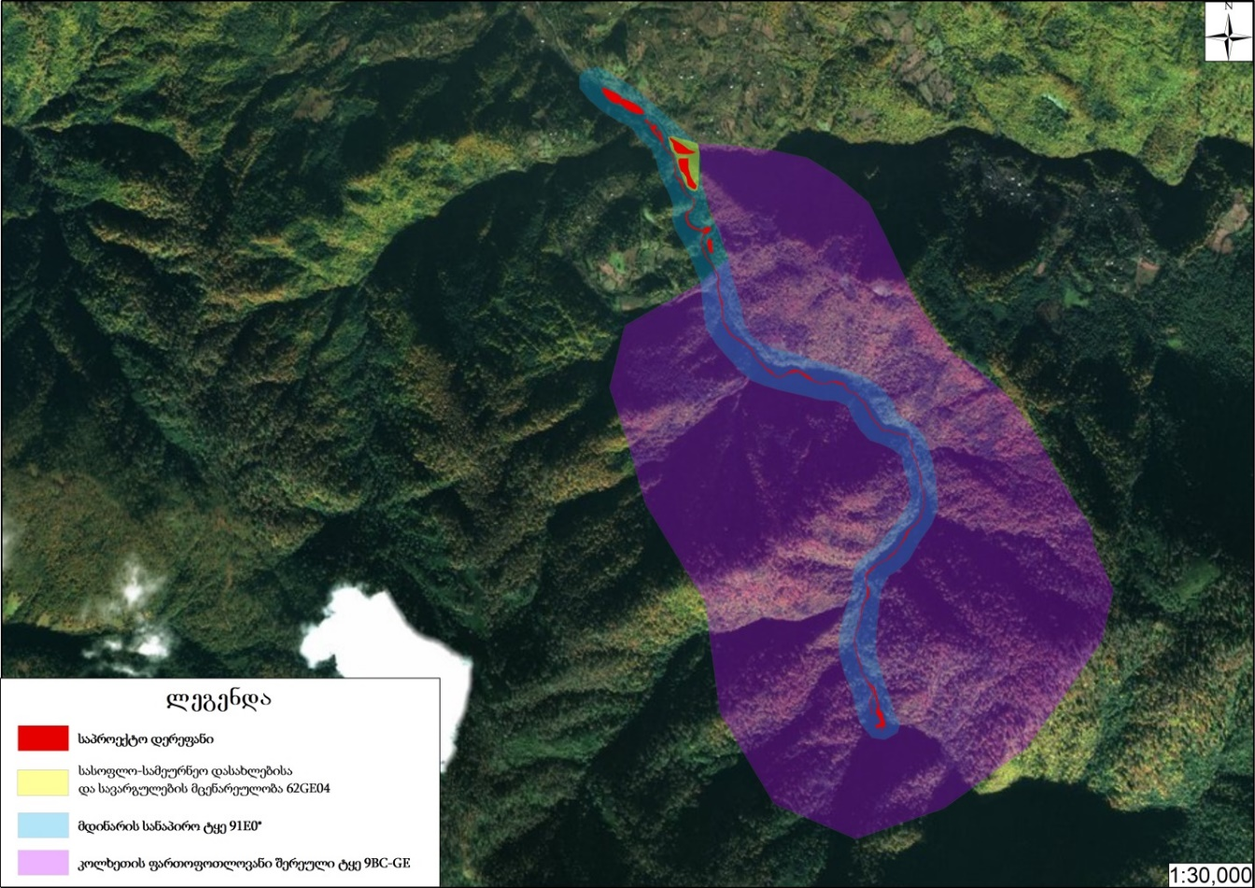
გამოვლენილ ჰაბიტატებში გავრცელებული სახეობების ნუსხები წარმოდგენილია დანართი 3 მოცემულ ცხრილებში, რომლებიც დაყოფილია უბნებად.

ცხრილი 4.6.1.2. განმეორებითი კვლევის შედეგად საპროექტო დერეფანში და მის მიმდებარედ აღრიცხული წითელი ნუსხისა და ენდემური სახეობები
მცენარეთა ლათინური დასახელება | საქართველოს წითელი ნუსხა | ენდემურობა/რელიქტურობა | IUCN
Castanea sativa | VU | - | -
Ulmus glabra | VU | - | DD
Hedera colchica | - | კავკასიის სუბენდემი | -
Laurocerasus officinalis | - | მესამეული პერიოდის ფლორის რელიქტური სახეობა | -
Rhododendron ponticum | - | მესამეული პერიოდის ფლორის რელიქტური სახეობა | -
Ilex colchica | - | აღწერილია კოლხეთიდან. კავკასიის გარდა იზრდება სტრანჯაში (ბულგარეთი) და ჭანეთში (მცირე აზია) | -
Ruscus colchicus | - | საქართველოს, კოლხეთის ენდემი | -
Helleborus caucasicus | - | კავკასიის ენდემი | -
განმეორებითი ბოტანიკური კვლევის შედეგების საფუძველზე შემუშავებული დასკვნები
- განმეორებითი ბოტანიკური კვლევები ჩატარდა აპრილის ბოლოს. ეს პერიოდი საპროექტო დერეფანში გავრცელებული მცენარეულობის უმეტესი სახეობებისთვის სავეგეტაციო პერიოდს წარმოადგენს, რაც მნიშვნელოვანია სახეობების იდენტიფიკაციისთვის;
- ჩატარებული კვლევის შედეგად საპროექტო დერეფანში (გავლენის ზონაში) გამოვლენილი ჰაბიტატებიდან არცერთი არ განეკუთვნება ბერნის კონვენციით დაცული ჰაბიტატების ტიპს. გამოვლენილი ჰაბიტატების კლასიფიცირება მოხდა საქართველოს ჰაბიტატების კოდების მიხედვით და არცერთი მათგანს არ გააჩნია მაღალი საკონსერვაციო ღირებულების სტატუსი;
- გავლენის ზონაში მოქცეული მცენარეთა სახეობებიდან, რაოდენობრივი თვალსაზრისით უნდა აღინიშნოს მურყანი, რაც დაბალი საკონსერვაციო ღირებულების მქონე მცენარეა. სამშენებლო სამუშაოების შედეგად გარემოდან მცენარეულობის ამოღება, რომელიმე სახეობისთვის გადაშენების ტოლფასი არ იქნება;
- განმეორებითი კვლევის შედეგად დადასტურდა საპროექტო დერეფანში ჩვეულებრივი წაბლის (Castanea sativa) არსებობა. დამატებით გამოვლინდა საქართველოს წითელი ნუსხის კიდევ ერთი სახეობის - შიშველი თელადუმას (Ulmus glabra) ერთეული ინდივიდები. გარდა ამისა, აღსანიშნავია, რომ საპროექტო ტერიტორიაზე გვხვდება ზოგიერთი იშვიათი, გადაშენების საფრთხის წინაშე მყოფი და მოწყვლადი სახეობა.
ჰესის მშენებლობისათვის გამოყოფილ დერეფანში მერქნული რესურსის აღრიცხვის შედეგები
ჰესის მშენებლობისათვის შერჩეული დერეფანი მდებარეობს სსიპ „ეროვნული სატყეო სააგენტო“-ს მართვას დაქვემდებარებულ ტყის ფონდში (ჩოხატაურის სატყეო უბნის შუა და ზემო სურების სატყეო). ცხრილში 4.6.1.3. წარმოდგენილია ჭრას დაქვემდებარებული ინდივიდების რაოდენობა და გასაცემი მერქნული რესურსი სახეობების მიხედვით. უნდა აღინიშნოს, რომ ზემოქმედების ქვეშ მოქცეულ ხე-მცენარეთა უმეტესობას თხმელა (მურყანი) წარმოადგენს. გარდა ამისა, წაბლის ხეები ყველა გადაბელილია, აკლია საერთო მასის 30%. გამომდინარე აღნიშნულიდან წაბლის მთლიან მასას დაკლებული აქვს 30%-ი.

ცხრილი 4.6.1.3. საპროექტო დერეფანში ჭრას დაქვემდებარებული მცენარეთა ინდივიდების რაოდენობა და მერქნული რესურსის მოცულობა სახეობების მიხედვით
ჯიში (სახეობა) | ხეთა რაოდენობა | გასაცემი მერქანი, კბმ | შენიშვნა
თხმელა | 835 | 106.808
თხილი | 79 | 3.08
წაბლი | 45 | 35.81 | წითელი ნუსხა
რცხილა | 39 | 1.912
ჩვ. თელა | 37 | 2.312
კაკალი | 4 | 7.77 | წითელი ნუსხა
ცაცხვი | 2 | 5.36
ჰესის ნაგებობების მშენებლობისათვის მუდმივ სარგებლობაში გამოყოფილი ტერიტორიიდან მნიშვნელოვან ნაწილზე საჭირო იქნება მცენარეების მოჭრა-ამოძირკვა. ნაკლებად მოსალოდნელია (და პრაქტიკულად გამორიცხული), რომ სამშენებლო სამუშაოებმა გამოიწვიოს მცენარის რომელიმე სახეობის განადგურება. ძირითადად ზემოქმედებას ექვემდებარება მურყნარიანი ჰაბიტატები, რაც დაბალი საკონსერვაციო ღირებულების მატარებელია. მშენებლობის პროცესში საქართველოს წითელი ნუსხის და ენდემური მცენარეების დაცვის და შენარჩუნების საკითხებს განსაკუთრებული ყურადღება მიექცევა. მათი გარემოდან ამოღების შემთხვევაში საკომპენსაციო ღონისძიებები გატარდება საქართველოს მოქმედი კანონმდებლობის შესაბამისად. ზოგადად მცენარეული საფარის გასუფთავების სამუშაოები შეთანხმდება შესაბამის უწყებასთან. დერეფნის მომზადების პროცესში დაცული იქნება საპროექტო საზღვრები მცენარეული საფარის ზედმეტად დაზიანების პრევენციის მიზნით.
ჰესის ექსპლუატაცია მცენარეული საფარის ამოძირკვა-გაჩეხვის სამუშაოების შესრულებას ნაკლებად საჭიროებს. აღნიშნული ტიპის მცირე მოცულობის სამუშაოები შესასრულებელი იქნება სარემონტო-პროფილაქტიკური სამუშაოების დროს, მაშინ როცა პერიოდულად გასუფთავდება ნაგებობების გასხვისების ტერიტორიები, მათი უსაფრთხოდ ფუნქციონირების მიზნით.

ზემოქმედება ფაუნის სახეობებზე და მათ საბინადრო ადგილებზე
2018 წლის გზშ-ს ანგარიშის ფარგლებშიც ზოოლოგიური კვლევა შესრულდა ორ ეტაპად. მათ შორის კვლევის პირველი ეტაპი ძირითადად ლიტერატურული წყაროების მიმოხილვას და .მდ. სუფსის ხეობაში ადრე მოპოვებულ მონაცემებს ეფუძნებოდა. ხოლო მეორე ეტაპის კვლევა შესრულდა აპრილის თვეში, რაც ხელსაყრელია რეგიონში გავრცელებული ცხოველთა სახეობების იდენტიფიცირებისთვის.
ლიტერატურული მონაცემების თანახმად დღეისთვის გურიაში ვხვდებით 63 სახეობის ძუძუმწოვარს, 259 სახეობის ფრინველს, 11 სახეობის ქვეწარმავალს, 8 სახეობის ამფიბიას (ბუხნიკაშვილი და სხვ 2015, Банников и др. 1977). ეს მონაცემები არ არის საკმარისი, რადგან უშუალოდ გურიის ფაუნა საკმაოდ ცუდადაა შესწავლილი, განსაკუთრებით ეს ეხება უხერხემლოებს, რომლების 80-85 % საერთოდ შეუსწავლელია.
მდ. სუფსის ხეობა ერთ-ერთი ყველაზე უკეთესად შემონახული და ცხოველების მიერ დასახლებული ადგილია გურიაში. თუმცა ისიცაა აღსანიშნავი, რომ მათი რიცხოვნობა დაბალია, რასაც ჯერ კიდევ კ. სატუნინი აღნიშნავდა (Сатунин 1906).
საპროექო რეგიონის ტყის მოსახლეობა:
ძუძუმწოვრები – კავკასიური თხუნელა (Talpa caucasica), მცირე თხუნელა (Talpa levantis), კავკასიური წყლის ბიგა (Neomys teres), ჯგუფი „ულვაშა მღამიობი“ („Myotis mystacinus” group)*, ტყის მღამიობი (Myotis nattereri), წყლის მღამიობი (Myotis daubebtonii), გიგანტური მეღამურა (Nyctalus lasiopterus), წითური მეღამურა (Nyctalus noctula), ჯუჯა ღამორი (Pipistrellus pipistrellus), დედოფალა (Mustela nivalis), ტყის კვერნა (Martes martes), მაჩვი (Meles meles), წავი (Lutra lutra), მურა დათვი (Ursus arctos), ტყის კატა (Felis sylvestris), ფოცხვერი (Lynx lynx), მგელი (Canis lupus), მელა (Vulpes vulpes), ჩვეულებრივი ციყვი (Sciurus vulgaris), ტყის ძილგუდა (Dryomys nitedula), ჩვეულებრივი ძილგუდა (Glis glis), ბუჩქნარის მემინდვრია (Microtus majori), პონტური მემინდვრია (Clethrionomys glareolus), მცირეაზიური თაგვი (Sylvaemus mystacinus), მცირე ტყის თაგვი (Sylvaemus uralensis), პონტური თაგვი (Sylvaemus ponticus), შავი ვირთაგვა (Rattus rattus), ევროპული შველი (Capreolus cdpreolus).
ფრინველები (აქ და ყველა სხვა შემთხვევაში მოყვანილია მხოლოდ ის სახეობები რომლებიც აქ მუდმივად ბინადრობენ, ბუდობენ, ან ზამთრობენ) – ქორცქვიტა (Accipiter brevipes), ქორი (Accipiter gentilis), მიმინო (Accipiter nisus), ჩვეულებრივი კაკაჩა (Buteo buteo), შევარდენი (Falco peregrinus), ქედანი (Columba palumbus), გუგული (Cuculus canorus), ჩვეუელბრივი ტყის ბუ (Strix aluco), დიდი ჭრელი კოდალა (Dendrocopos major), მწვანე კოდალა (Picus viridis), ტყის ტოროლა (Lullula arborea), ტყის მწყერჩიტა (Anthus trivialis), ჭინჭრაქა (Troglodytes troglodytes), ტყის ჭვინტაკა (Prunella modularis), გულწითელა (Erithacus rubecula), ჩვეულებრივი ბოლოცეცხლა (Phoenicurus phoenicurus), შავი შაშვი (Turdus merula), წრიპა (Turdus philomelos), ჩხართვი (Turdus viscivorus). შავთავა ასპუჭაკა (Sylvia atricapilla), ჭედია ყარანა (Phylloscopus collybita), კავკასიური ყარანა (Phylloscopus lorenzii), ყვითელმუცელა ყარანა (Phylloscopus nitidus), ყვითელთავა ნარჩიტა (Regulus regulus), რუხი მემატლია (Muscicapa striata), თოხიტარა (Aegithalos caudatus), შავი წივწივა (Parus ater), წიწკანა (Parus caeruleus), დიდი წივწივა (Parus major), ევროპული სინეგოგა (Sitta europea), ჩვეულებრივი მგლინავა (Certhia familiaris), ჩხიკვი (Garrulus glandarius), ყორანი (Corvus corax), სკვინჩა (Fringilla coelebs), ჭივჭავი (Carduelis spinus), ნისკარტმარწუხა (Loxia curvirostra), სტვენია (Pyrrhula pyrrhula), კულუმბური (Coccothraustes coccothraustes).
ქვეწარმავლები – კოლხური ბოხმეჭა (Anguis colchicus) (სურ. 3), ართვინული ხვლიკი (Darevskia derjugini), კავკასიური გველგესლა (Vipera kaznakovi).
ამფიბიები – მცირეაზიური ტრიტონი (Ommatotriton ophryticus), ჩვეულებრივი ტრიტონი (Lissotriton vulgaris), კავკასიური გომბეშო (Bufo verrucosissimus), მწვანე გომბეშო (Bufo viridis), ჩვეულებრივი ვასაკა (Hyla arborea), მცირეაზიული ბაყაყი (Rana macrocnemis).
საპროექტო რეგიონის წყლისმახლობელი მოსახლეობა (ეს ბიოტოპი ძირითადად დაკომპლეტებული იგივე სახეობებით რაც ტყისა, მაგრამ აქვს სახასითო, წყალთან დაკვშირებული სახეობებიც გვხვდება):
ძუძუმწოვრები – კავკასიური თხუნელა (Talpa caucasica), მცირე თხუნელა (Talpa levantis), კავკასიური წყლის ბიგა (Neomys teres), ჯგუფი „ულვაშა მღამიობი“ („Myotis mystacinus” group)*, ტყის მღამიობი (Myotis nattereri), წყლის მღამიობი (Myotis daubebtonii), გიგანტური მეღამურა (Nyctalus lasiopterus), წითური მეღამურა (Nyctalus noctula), ჯუჯა ღამორი (Pipistrellus pipistrellus), დედოფალა (Mustela nivalis), ტყის კვერნა (Martes martes), მაჩვი (Meles meles), წავი (Lutra lutra) (სურ. 4), მურა დათვი (Ursus arctos), ტყის კატა (Felis sylvestris), ფოცხვერი (Lynx lynx), მგელი (Canis lupus), მელა (Vulpes vulpes), ჩვეულებრივი ციყვი (Sciurus vulgaris), ტყის ძილგუდა (Dryomys nitedula), ჩვეულებრივი ძილგუდა (Glis glis), ბუჩქნარის მემინდვრია (Microtus majori), პონტური მემინდვრია (Clethrionomys glareolus), მცირეაზიური მემინდვრია (Chionomys roberti), მცირეაზიური თაგვი (Sylvaemus mystacinus), მცირე ტყის თაგვი (Sylvaemus uralensis), პონტური თაგვი (Sylvaemus ponticus), შავი ვირთაგვა (Rattus rattus), რუხი ვირთაგვა (Rattus norvegicus), ევროპული შველი (Capreolus cdpreolus).
ფრინველები (მოყვანილია მხოლოდ ის სახეობები რომლებიც მუდმივად ბინადრობენ, ბუდობენ, ან ზამთრობენ) – ქორცქვიტა (Accipiter brevipes), ქორი (Accipiter gentilis), მიმინო (Accipiter nisus), ჩვეულებრივი კაკაჩა (Buteo buteo), შევარდენი (Falco peregrinus), მებორნე (Actitis hypoleucos), მცირე წინტალა (Charadrius dubius), ქედანი (Columba palumbus), გუგული (Cuculus canorus), ჩვეუელბრივი ტყის ბუ (Strix aluco), დიდი ჭრელი კოდალა (Dendrocopos major), მწვანე კოდალა (Picus viridis), ტყის ტოროლა (Lullula arborea), ტყის მწყერჩიტა (Anthus trivialis), წყალწყალა (Motacilla alba), ბზეწვია (Motacilla cinerea), წყლის შაშვი (Cinclus cinclus), ჭინჭრაქა (Troglodytes troglodytes), ტყის ჭვინტაკა (Prunella modularis), გულწითელა (Erithacus rubecula), ჩვეულებრივი ბოლოცეცხლა (Phoenicurus phoenicurus), შავი შაშვი (Turdus merula), წრიპა (Turdus philomelos), ჩხართვი (Turdus viscivorus). შავთავა ასპუჭაკა (Sylvia atricapilla), ჭედია ყარანა (Phylloscopus collybita), კავკასიური ყარანა (Phylloscopus lorenzii), ყვითელმუცელა ყარანა (Phylloscopus nitidus), ყვითელთავა ნარჩიტა (Regulus regulus), რუხი მემატლია (Muscicapa striata), თოხიტარა (Aegithalos caudatus), შავი წივწივა (Parus ater), წიწკანა (Parus caeruleus), დიდი წივწივა (Parus major), ევროპული სინეგოგა (Sitta europea), ჩვეულებრივი მგლინავა (Certhia familiaris), ჩხიკვი (Garrulus glandarius), ყორანი (Corvus corax), სკვინჩა (Fringilla coelebs), ჭივჭავი (Carduelis spinus), ნისკარტმარწუხა (Loxia curvirostra), სტვენია (Pyrrhula pyrrhula), კულუმბური (Coccothraustes coccothraustes).
ქვეწარმავლები – კოლხური ბოხმეჭა (Anguis colchicus), ართვინული ხვლიკი (Darevskia derjugini), აჭარული ხვლიკი (Darevskia mixta), ჩვეულებრივი ანკარა (Natrix natrix), წყლის ანკარა (Natrix tesselata), დიდთავა ანკარა (Natrix megalocephala), კავკასიური გველგესლა (Vipera kaznakovi).
ამფიბიები – კავკასიური სალამანდრა (Mertensiela caucasica), მცირეაზიური ტრიტონი (Ommatotriton ophryticus), ჩვეულებრივი ტრიტონი (Lissotriton vulgaris), კავკასიური გომბეშო (Bufo verrucosissimus), მწვანე გომბეშო (Bufo viridis), ჩვეულებრივი ვასაკა (Hyla arborea), ტბის ბაყაყი (Pelophylax ridibundus), მცირეაზიული ბაყაყი (Rana macrocnemis).
საპროექტო რეგიონის კლდოვანი ეკოსისტემების მოსახლეობა (ეს ბიოტოპი ყველაზე უფრო განსხვავდება დანარჩენებისაგან, აქ განლაგებული ადგილსამყოფლების სპეციფიკურობის გამო):
ძუძუმწოვრები - ჯგუფი „ულვაშა მღამიობი“ („Myotis mystacinus” group)*, ტყის მღამიობი (Myotis nattereri), გიგანტური მეღამურა (Nyctalus lasiopterus), წითური მეღამურა (Nyctalus noctula), ჯუჯა ღამორი (Pipistrellus pipistrellus), დედოფალა (Mustela nivalis), კლდის კვერნა (Martes foina), ტყის კატა (Felis sylvestris), ფოცხვერი (Lynx lynx), მგელი (Canis lupus), მელა (Vulpes vulpes), ჩვეულებრივი ძილგუდა (Glis glis), ბუჩქნარის მემინდვრია (Microtus majori), გუდაურული მემინდვრია (Chionomys gud), მცირეაზიური თაგვი (Sylvaemus mystacinus), მცირე ტყის თაგვი (Sylvaemus uralensis), კავკასიური ტყის თაგვი (Sylvaemus fulvipectus).
ფრინველები (ტყის ფრინველების უმეტესობა, იყენებს კლდოვან ეკოსისტემას გამოსაკვებ ადგილად, ამიტომ ისინი აქაც შეგვხვდება) – ქორცქვიტა (Accipiter brevipes), ქორი (Accipiter gentilis), მიმინო (Accipiter nisus), ჩვეულებრივი კაკაჩა (Buteo buteo), ქედანი (Columba palumbus), გუგული (Cuculus canorus), ჩვეუელბრივი ტყის ბუ (Strix aluco), ტყის ტოროლა (Lullula arborea), ტყის მწყერჩიტა (Anthus trivialis), ჭინჭრაქა (Troglodytes troglodytes), ტყის ჭვინტაკა (Prunella modularis), გულწითელა (Erithacus rubecula) (სურ. 2), ჩვეულებრივი ბოლოცეცხლა (Phoenicurus phoenicurus), შავთავა ოვსადი (Saxicola torquata), ჩვეულებრივი მეღორღია (Oenanthe oenanthe), შავი შაშვი (Turdus merula), წრიპა (Turdus philomelos), ჩხართვი (Turdus viscivorus), ჩვეულებრივი ღაჟო (Lanius collurio), შავთავა ასპუჭაკა (Sylvia atricapilla), ჭედია ყარანა (Phylloscopus collybita), რუხი მემატლია (Muscicapa striata), თოხიტარა (Aegithalos caudatus), შავი წივწივა (Parus ater), წიწკანა (Parus caeruleus), დიდი წივწივა (Parus major), ჩხიკვი (Garrulus glandarius), ყორანი (Corvus corax), სკვინჩა (Fringilla coelebs), მეკანაფია (Carduelis cannabina), მთის ჭვინტა (Carduelis flavirostris), ჭივჭავი (Carduelis spinus), კულუმბური (Coccothraustes coccothraustes), მთის გრატა (Emberiza cia), მეფეტვია (Miliaria calandra).
ქვეწარმავლები – ართვინული ხვლიკი (Darevskia derjugini), აჭარული ხვლიკი (Darevskia mixta), ქართული ხვლიკი (Darevskia rudis), სპილენძა (Coronela austriaca), კავკასიური გველგესლა (Vipera kaznakovi).
ამფიბიები – კავკასიური გომბეშო (Bufo verrucosissimus), მწვანე გომბეშო (Bufo viridis), მცირეაზიური ბაყაყი (Rana macrocnemis).
საპროექტო რეგიონის მეორადი მდელოს მოსახლეობა (მეორადი მდელო ყოველთვის დეგრადირებულია ადამიანის გავლენის გამო, ამიტომ აქ ცხოველური მოსახლება და მრავალფეროვნება დაბალია):
ძუძუმწოვრები – კავკასიური თხუნელა (Talpa caucasica), მცირე თხუნელა (Talpa levantis), ჯგუფი „ულვაშა მღამიობი“ („Myotis mystacinus” group)*, ტყის მღამიობი (Myotis nattereri), წყლის მღამიობი (Myotis daubebtonii), გიგანტური მეღამურა (Nyctalus lasiopterus), წითური მეღამურა (Nyctalus noctula), ჯუჯა ღამორი (Pipistrellus pipistrellus), დედოფალა (Mustela nivalis),
კლდის კვერნა (Martes foina), მაჩვი (Meles meles), ტურა (Canis aureus), მელა (Vulpes vulpes), ტყის ძილგუდა (Dryomys nitedula), ჩვეულებრივი ძილგუდა (Glis glis), ბუჩქნარის მემინდვრია (Microtus majori), მცირეაზიური თაგვი (Sylvaemus mystacinus), მცირე ტყის თაგვი (Sylvaemus uralensis), პონტური თაგვი (Sylvaemus ponticus), კავკასიური ტყის თაგვი (Sylvaemus fulvipectus), სახლის თაგვი (Mus musculus), შავი ვირთაგვა (Rattus rattus), რუხი ვირთაგვა (Rattus norvegicus).
ფრინველები (მოყვანილია მხოლოდ ის სახეობები რომლებიც მუდმივად ბინადრობენ, ბუდობენ, ან ზამთრობენ) – ქორცქვიტა (Accipiter brevipes), ქორი (Accipiter gentilis), მიმინო (Accipiter nisus), ჩვეულებრივი კაკაჩა (Buteo buteo), გუგული (Cuculus canorus), ჩვეუელბრივი ტყის ბუ (Strix aluco), ტყის ტოროლა (Lullula arborea), ტყის მწყერჩიტა (Anthus trivialis), ჭინჭრაქა (Troglodytes troglodytes), ტყის ჭვინტაკა (Prunella modularis), ჩვეულებრივი რაჟო (Lanius collurio), გულწითელა (Erithacus rubecula), ჩვეულებრივი მეღორღია (Oenanthe oenanthe), ჩვეულებრივი ბოლოცეცხლა (Phoenicurus phoenicurus), შავი შაშვი (Turdus merula), წრიპა (Turdus philomelos), ჩხართვი (Turdus viscivorus). შავთავა ასპუჭაკა (Sylvia atricapilla), რუხი მემატლია (Muscicapa striata), ჩხიკვი (Garrulus glandarius), ყორანი (Corvus corax), რუხი ყვავი (Corvus corone cornix), სკვინჩა (Fringilla coelebs), ჭივჭავი (Carduelis spinus), მეკანაფია (Carduelis cannabina), მთის ჭვინტა (Carduelis flavirostris), მთის გრატა (Emberiza cia), მეფეტვია (Miliaria calandra).
ქვეწარმავლები – ანკარა (Natrix natrix), დიდთავა ანკარა (Natrix megalocephala).
ამფიბიები – კავკასიური გომბეშო (Bufo verrucosissimus), მწვანე გომბეშო (Bufo viridis), მცირეაზიული ბაყაყი (Rana macrocnemis).
პირველადი საველე კვლევის შედეგები:
ჩატარებული საველე კვლევების შედეგად შეგროვდა ინფორმაცია მშენებლობის არეალში შემდეგი სახეობების არსებობის შესახებ:
ჰესის სათავე ნაგებობის და მილსადენის საწყისი მონაკვეთის დერეფანში:
ძუძუმწოვრებიდან დაფიქსირდა - ტყის კვერნა (Martes martes);
ფრინველებიდან დაფიქსირდა - დიდი ჭრელი კოდალა (Dendrocopos major), ბზეწვია (Motacilla cinerea), ტყის მწყერჩიტა (Anthus trivialis), გულწითელა (Erithacus rubecula) (იხ. სურ. 4.6.2.1.), შავი შაშვი (Turdus merula), მწვანე ყარანა (Phylloscopus nitidus), დიდი წივწივა (Parus maior), წიწკანა (Parus caeruleus), ჩხიკვი (Garrulus glandarius), სკვინჩა (Fringilla coelebs), მწვანულა (Chloris chloris);
ქვეწარმავლებიდან არ დაფიქსირებულა არაფერი.
ამფიბიებიდან არ დაფიქსირებულა არაფერი.
უხეხემლოებიდან: ნემსიყლაპიები - Orthetrum cancellatum,; რუისელები - Halesus radiatus; მედღეურები - Leptophlebia marginata; პეპლები - Pieris rapae (თალგამის თეთრულა), Pieris napi (თალგამურას თეთრულა), Vanessa atalanta (ადმირალი), Iphiclides podalirius (მერცხალკუდა), Argynnis paphia (მინდვრის სადაფა), Ascotis selenaria, Boarmia viertlii, Autographa gamma (ფოლადა გამმა), Macroglossum stellataru; მოლუსკები - Cepaea nemoralis (იხ. სურათი 4.6.2.2.).
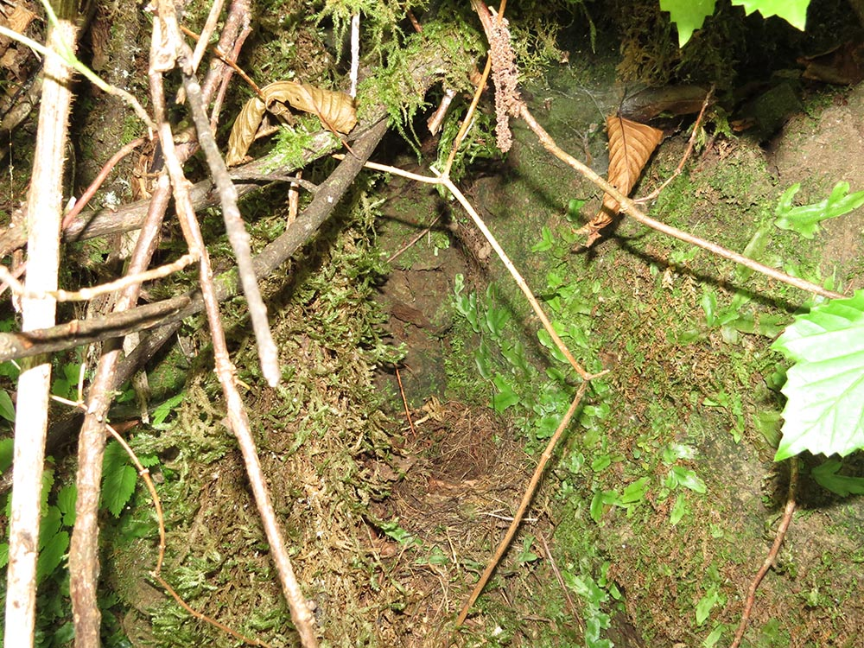 | 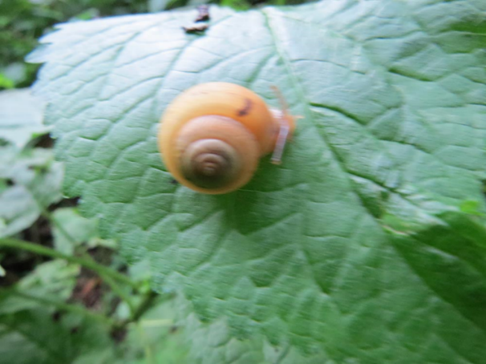
სურ. 4.6.2.1. გულწითელას (Erithacus rubecula) ბუდე | სურ. 4.6.2.2. Cepaea nemoralis ბარამიძისწყალის შუა წელში
სადაწნეო მილსადენის შუა მონაკვეთის დერეფანში და ძალური კვანძის არეალში:
ძუძუმწოვრებიდან დაფიქსირდა წავი (Lutra lutra) (იხ. სურ. 4.6.2.3.), ტყის კატა (Felis silvestris). ორივე სახეობის არსებობის კვალი დავაფიქსირეთ მდ. სუფსას ხეობაში, ძალური კვანძის ზედა დინებაში. ზემო სურების თემის დასახლებულ ზონაში გამოვლინდა მცირე ცხვირნალას (Rhinolophus hipposideros) არსებობა.
ფრინველებიდან დაფიქსირდა - წყალწყალა (Motacilla alba), ბზეწვია (Motacilla cinerea), ტყის მწყერჩიტა (Anthus trivialis), გულწითელა (Erithacus rubecula), შავი შაშვი (Turdus merula), შავთავა ასპუჭაკა (Silvia atricapilla), ჭედია ყარანა (Phylloscopus collybita), მწვანე ყარანა (Phylloscopus nitidus), დიდი წივწივა (Parus maior), წიწკანა (Parus caeruleus), ჩვ.სინეგოგა (Sitta europaea), ჩხიკვი (Garrulus glandarius), სკვინჩა (Fringilla coelebs), მწვანულა (Chloris chloris ).
ქვეწარმავლებიდან დაფიქსირდა - კოლხური ბოხმეჭა (Anguis colchica) (სურ. 4.6.2.4..).
ამფიბიებიდან არ დაფიქსირებულა არაფერი.
უხეხემლოებიდან: ნემსიყლაპიები - Orthetrum cancellatum, Calopteryx virgo (მხიარული ტურფა), Brachytron pratense; რუისელები - Halesus radiatus; მედღეურები - Leptophlebia marginata; პეპლები - Erynnis tages tages, Leptidea sinapis (ცულისპირა თეთრულა), Pieris rapae (თალგამის თეთრულა), Pieris napi (თალგამურას თეთრულა), Colias croceus (ჩვეულებრივი ყვითელა), Vanessa atalanta (ადმირალი), Iphiclides podalirius (მერცხალკუდა), Argynnis paphia (მინდვრის სადაფა), Gonepteryx rhamni (ლუკუხელა), Minois dryas dryas, Inachis io (დღის ფარშავანგთვალა), Melitaea cinxia (ჩვეულებრივი კამათელა), Ascotis selenaria, Autographa gamma (ფოლადა გამმა), Macroglossum stellataru.
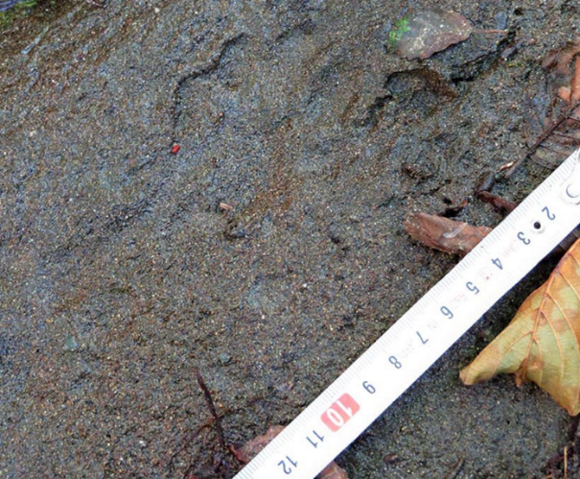 | 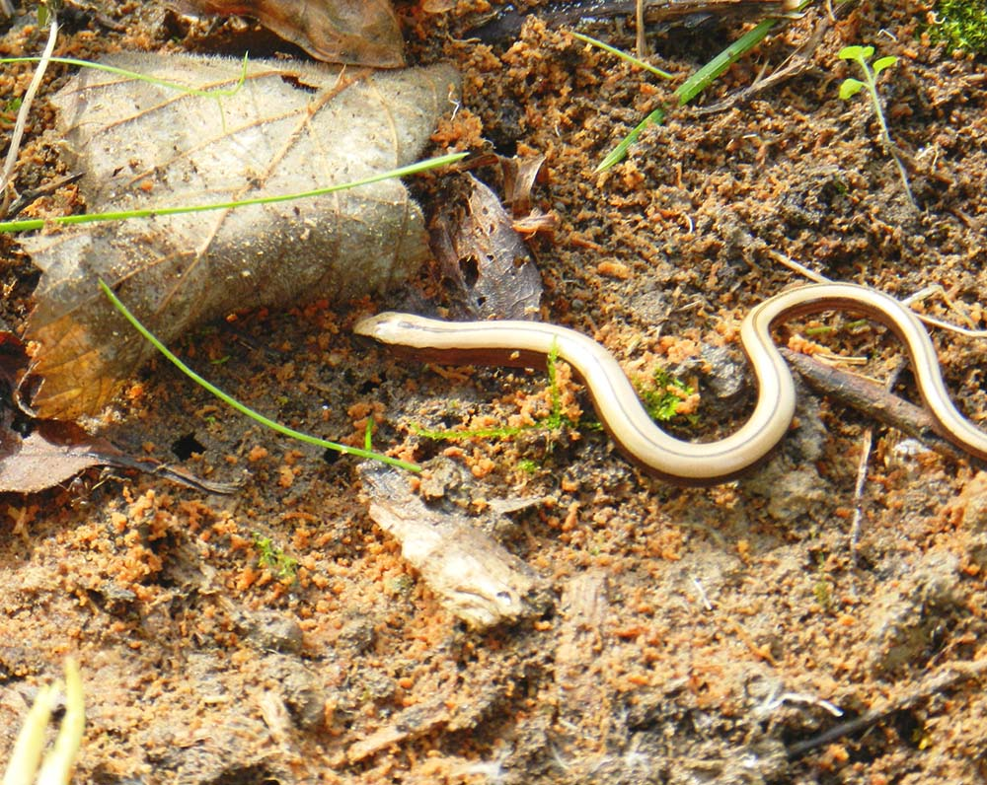
სურ. 4.6.2.3. წავის (Lutra lutra) კვალი სუფსას ხეობაში, ძალური კვანძიდან ზედა დინებაში | სურ. 4.6.2.4. კოლხური ბოხმეჭა (Anguis colchicus)

დამატებითი საველე კვლევის შედეგები:
დამატებითი კვლევის მიზანი იყო ცხოველების სახეობრივი შემადგენლობის დამატებითი აღწერა და იმ მონაკვეთების გამოვლენა, რომლებიც მნიშვნელოვანია ფაუნის ბიოლოგიური მრავალფეროვნების შენარჩუნებისათვის, კერძოდ კი გადაშენების გზაზე მყოფი, იშვიათი და ენდემური სახეობებისათვის. საველე კვლევის პროცესში განსაკუთრებული ყურადღება გამახვილდა საპროექტო დერეფანში „ევროპის ველური ბუნებისა და ბუნებრივი ჰაბიტატების“ კონვენციით (ბერნის კონვენცია) დაცული სახოებების, ასევე საქართველოს წითელი ნუსხის სახოებების შესწავლაზე, ასეთის სახეობების საპროექტო დერეფანში შეხვედრილობაზე ან მათი არსებობის ნიშნების დაფიქსირებაზე. კვლევის უმთავრეს მიზანი იყო საჭიროების შემთხვევაში დამატებითი შემარბილებელი და საკომპენსაციო ღონისძიებების განსაზღვრა.
საპროექტო დერეფანში დაფიქსირებული იქნა კვერნის და მელას ექსკრემენტები (იხ. სურათები 4.2.6.5. და 4.2.6.6.). ძუძუმწოვრებთან დაკავშირებით დამატებით უნდა აღინიშნოს შემდეგი: საველე კვლევის პროცესში არ შეგვხვედრია, თუმცა ლანდშაფტური კუთვნილებიდან გამომდინარე საპროექტო დერეფანი და მიმდებარე უბნები ხელსაყრელი შეიძლება იყოს ისეთი სახეობის ძუძუმწოვრების ცხოველქმედებისთვის, როგორიცაა: შველი (Canis lupus Linnaeus), მაშვი (Mustela nivalis Linnaeus), კავკასიური წყლის ბიგა (Talpa caucasica Satunin.), კავკასიური თხუნელა (Talpa levantis Thomas), ტყის ძილგუდა (Glis glis Linnaeus), ჩვეულებრივი ძილგუდა (Clethrionomys glareolus ponticus Schreber), ბუჩქნარის მემინდვრია (Sylvaemus mystacinus Danlord), მცირეაზიური თაგვი (Sylvaemus ponticus Svizidenko), პონტოს ტყის თაგვი (Sylvaemus uralensis Pallas), მცირე ტყის თაგვი (Rattus rattus Linnaeus), წითელი ციყვი (Sciurus vulgaris Linnaeus).
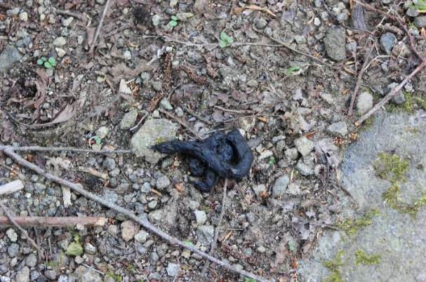 | 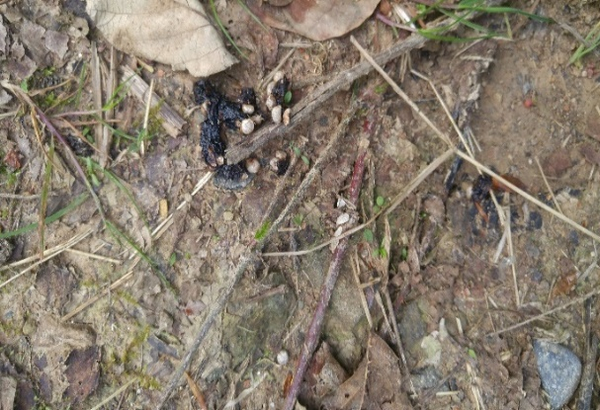
სურ. 4.2.6.5. მელას ექსკრემენტი | სურ. 4.2.6.6. კვერნას ექსკრემენტი
პროექტის მიზნებისთვის ასათვისებელი საპროექტო უბანი არ ხასიათდება ფხვიერი ქანების სუბსტრატით, რაც ზოგადად ხელსაყრელია იყოს წავის სოროების მოსაწყობად. პროექტის სპეციფიკიდან გამომდინარე შანსი იმის, რომ წავისთვის მნიშვნელოვანი ჰაბიტატი დაზიანდეს მინიმალურია. წავისთვის შედარებით მიმზიდველია მდ. სუფსას სანაპირო ზოლი. განმეორებითი კვლევის დროს მდ. სუფსას სანაპიროზე, პროექტის პოტენციური ზეგავლენის არეალს მიღმა, დაფიქსირებული იქნა წავის ნაკვალევი (იხ. სურათი 4.2.6.7.).
სურათი 4.2.6.7. წავის ნაკვალევი
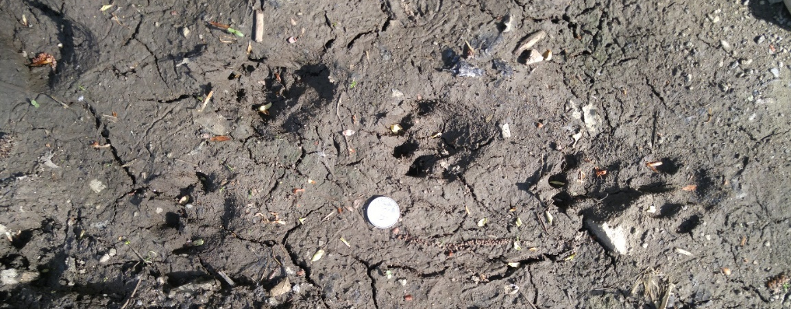
თუ გავითვალისწინებთ, რომ საპროექტო ტერიტორიაზე და მის მიმდებარე უბნებზე, ღამურებისათვის თავშესაფრისათვის ხელსაყრელი მღვიმეები არ არსებობს, გამოსაზამთრებლად მათი გადაადგილება ხდება ხეობის ზედა ნიშნულებზე არსებული კლდოვანი ფერდობის მიმართულებით. აქტიურ პერიოდში ღამურები ხეების ფუღუროებში, კლდეთა ნაპრალებსა და შენობა-ნაგებობებში ბინადრობენ. საპროექტო არეალში შესაძლოა სანაშენე თავშესაფრებიც არსებობდეს. კვლევის შედეგების მიხედვით, უშუალოდ პროექტის არეალში ღამურებისათვის ხელსაყრელი ჰაბიტატები ნაკლებადაა წარმოდგენილი, თუ არ ჩავთვლით მიტოვებულ სახელებს, ამიტომ შეიძლება ითქვას, რომ ეს სახეობები ბინადრობენ, მაგრამ საპროექტო ზონისგან მოშორებით, იქ სადაც გამოქვაბულები და ასევე შუახნის და მწიფე ფუღუროიანი ხეებია წარმოდგენილი.
საველე სამუშაოებისას შეგროვებული მონაცემების მიხედვით საკვლევი ტერიტორია ნაკლებად მნიშვნელოვანია ფრინველების კუთხით. ასეთი განცხადების გაკეთების საშუალებას იძლევა შემდეგი: საკვლევ ტერიტორიაზე წარმოდგენილი ფრინველის სახეობების უმრავლესობა ფართოდაა გავრცელებული მთელს საქართველოში. ამასთან, მათი პოპულაციები მრავალრიცხოვანია. კერძოდ, ფართოდ გავრცელებული სახეობებითაა წარმოდგენილი საკვლევ არეალში მობუდარი ფრინველები.
კვლევის პროცესში უშუალოდ ჰესის საპროექტო დერეფანში არ დაფიქსირებულა მტაცებელ ფრინველთა კონცენტრაცია. გარკვეულწილად ამის მიზეზად შეიძლება ჩაითვალოს საკმაოდ დანაწევრებული რელიეფი და ხშირი მცენარეულობა, რაც ერთგვარად ზღუდავს ნადირობის დროს მაღალი სიჩქარით ფრენის შესაძლებლობას, ასევე ამცირებს ხეობაში განათებას. ძირითადად დავაფიქსირეთ მცირე ზომის ბეღურასნაირი ფრინველები (იხ. ზემოთ მოცემული სურათები).
წყლის შაშვი | მწვანულა
 | 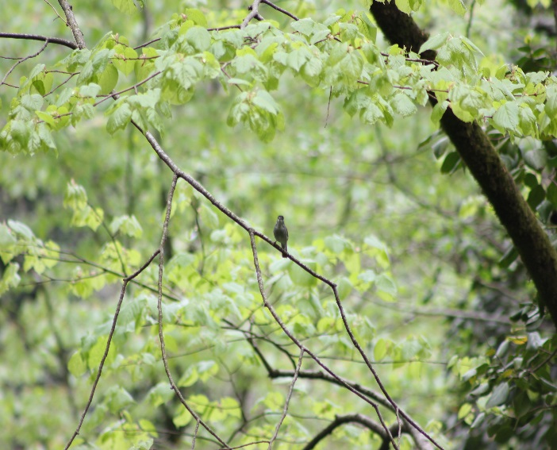
ნამგალა | შავთავა ასპუჭაკა
საკვლევი ტერიტორია არ გამოირჩევა ქვეწარმავლების მრავალფეროვნებით და ენდემიზმის დონით. ვერ დავაფიქსირეთ საფრთხეში მყოფი სახეობები, მათ შორის კავკასიური გველგესლა. საველე კვლევის დროს ვნახეთ 3 სახეობის ხვლიკი, აქედან ორის გადაღება მოხერხდა ხოლო მესამე მარდი ხვლიკი მეტად არ გამოჩენილა (იხ. სურათები).
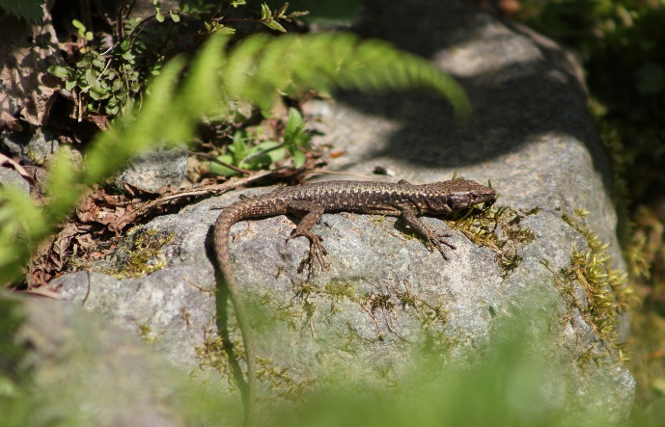 | 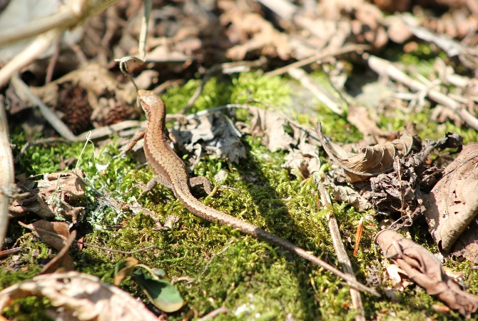
ქართული ხვლიკი | ართვინის ხვლიკი
საკვლევ ტერიტორია არ გამოირჩევა სახეობრივი მრავალფეროვნებით და ენდემიზმის დონით. ვნახეთ რამდენიმე ათეული ტბორის ბაყაყი, ერთი მცირეაზიური ტრიტონი და გავიგეთ ჩვეულებრივი ვასაკას ხმა. ამ ტერიტორიაზე წინა წლებში ჩატარებული კვლევების დროს ფიქსირდება კავკასიური და მწვანე გომბეშოს არსებობა (იხ. სურათები).
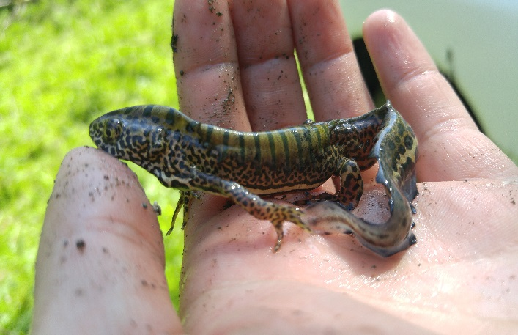 | 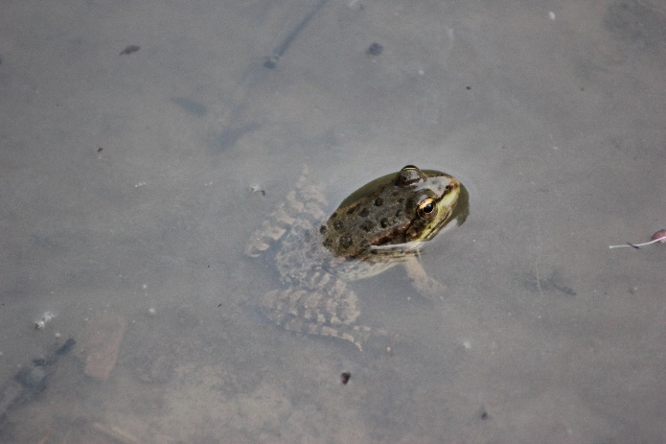
მცირეაზიური ტრიტონი | ტბორის ბაყაყი
დამატებით შეიძლება ითქვას, რომ განმეორებითი ზოოლოგიური კვლევები ჩატარდა აპრილის ბოლოს, რაც ერთერთ კარგ პერიოდად შეიძლება ჩაითვალოს რეგიონში გავრცელებული ცხოველთა სახეობების (მათ შორის საქართველოს წითელი ნუსხის და ბერნის კონვენციით დაცული სახეობების) გამოსავლენად. მიუხედავად ამისა, კვლევის შედეგად არ დაფიქსირებულა ფაუნის სიმრავლე როგორც სახეობრივი, ასევე პოპულაციების რიცხოვნობის თვალსაზრისით. უშუალოდ საპროექტო დერეფანში არ გამოვლენილა საქართველოს წითელი ნუსხით და ბერნის კონვენციით დაცული სახეობების საბუდარი ადგილები. მნიშვნელოვანი გარემოებაა ისიც, რომ პროექტი არ ითვალისწინებს არსებული გზის დერეფნის გაფართოებას, რაც კიდევ უფრო ამცირებს ფაუნის საბინადრო ადგილების მოშლის ალბათობას.
სამშენებლო ზონაში გავრცელებულ ცხოველთა სახეობებზე ნეგატიური ზემოქმედებები გამოიხატება შემდეგი მიმართულებებით:
- მოსალოდნელია ჰაბიტატების კარგვა/ფრაგმენტაცია მაგალითად ეროზიის, ხეების ჭრის შედეგად და ა.შ.). ზემოქმედების ძირითადი რეცეპტორები იქნება მცირე ზომის ძუძუმწოვრები;
- ხეების ჭრის და მიწის სამუშაოების შედეგად შესაძლებელია მოხდეს ცალკეული სახეობების საბუდარი ადგილების მოშლა. ზემოქმედების ძირითადი რეცეპტორები შეიძლება იყოს მცირე ზომის ფრინველები და ასევ ღამურები, რომლებიც შეიძლება ბინადრობდნენ ფუღუროიან ხეებში;
- მცენარეული საფარის განადგურება ნეგატიურ გავლენას იქონიებს ცხოველთა საკვებ ბაზასა და მათ აღწარმოებაზე;
- ბალახეული საფარის გასუფთავებამ ასევე შესაძლოა საცხოვრებელი გარემო შეუზღუდოს კავკასიურ გველგესლას, სხვადასხვა სახეობის ხვლიკებს და გამოიწვიოს მისი ჰაბიტატის შეზღუდვა/ფრაგმენტაცია;
- სატრანსპორტო საშუალებების მომატებული გადაადგილების, ადამიანთა არსებობის და განათებულობის ფონის ცვლილების გამო გაიზრდება შეწუხების ფაქტორი საავტომობილო გზის და სამშენებლო მოედნების მახლობლად მყოფი ხმელეთის ძუძუმწოვრებისთვის, ამფიბიებისთვის, ფრინველებისათვის და ხელფრთიანებისათვის. აღნიშნულმა შეიძლება პირდაპირი ზემოქმედება მოახდინოს ცხოველთა პოპულაციების არსებობაზე. მაგ. ზემოქმედება გამრავლების (ბუდობის) ადგილებზე გამრავლების სეზონის დროს, საკვების მოპოვების და გამოზამთრების ადგილებზე, მიგრაციის მარშრუტებზე და მიგრაციის დროს დროებითი შესვენების ადგილებზე. ასეთი სახის ზემოქმედების მიმართ შედარებით მგრძნობიარე შეიძლება იყოს კავკასიური ციყვი და ნაკლებად ღირებული სხვადასხვა ცხოველთა სახეობები;
- მშენებლობისას გაიზრდება ხმაური და ვიბრაცია, ასევე ატმოსფერულ ჰაერში მტვრისა და სხვა მავნე ნივთიერებათა ემისიები. ზემოქმედებას დაექვემდებარება დერეფანში მობინადრე თითქმის ყველა სახეობა;
- მიწის სამუშაოების დროს თხრილები გარკვეულ რისკს შეუქმნის მცირე ძუძუმწოვრებს: შესაძლებელია თხრილში მათი ჩავარდნა, დაშავება და სიკვდილიანობა;
- გარემოში ნარჩენების მოხვედრამ და ვიზუალურ-ლანდშაფტურმა ცვლილებამ შესაძლოა გამოიწვიოს ცხოველთა დაღუპვა ან მიგრაცია;
- წყალში და ნიადაგზე მავნე ნივთიერებების მოხვედრის შემთხვევაში დაზარალდებიან თევზების, ამფიბიების, წყლის მახლობლად მობინადრე ფრინველებისა და წავის პოპულაციები, აგრეთვე ამ ნივთიერებათა დაღვრის ადგილზე და მის მახლობლად მობინადრე ცხოველები;
- შესაძლოა გამოვლინდეს მომსახურე პერსონალის მიერ უკანონო ნადირობის ფაქტები.
წინასწარი ანალიზით შეიძლება უნდა ითქვას, რომ სამშენებლო სამუშაოების წარმოების პროცესში ფაუნის სახეობებზე და მათ საბინადრო ადგილებზე განსაკუთრებით მნიშვნელოვან, შეუქცევად ზემოქმედებას ადგილი არ ექნება. ფაუნაზე ზემოქმედების შემცირებისთვის საჭიროა ხე-მცენარეული საფარის გასუფთავების სამუშაოების დაწყებამდე ტერიტორიების შემოწმება ცალკეული სახეობების საბუდარი ადგილების/სოროების გამოვლენის მიზნით; ღამის განათების სისტემების ოპტიმალურად გამოყენება; ხმაურის გავრცელების და ატმოსფერულ ჰაერში მავნე ნივთიერებების ემისიების პრევენციული ღონისძიებების გატარება და ა.შ. მშენებლობის დასრულების შემდგომ გათვალისწინებული სარეკულტივაციო სამუშაოები ნაწილობრივ შეარბილებს ზემოქმედების მნიშვნელობას. ცხოველთა სახეობების მნიშვნელოვანი ნაწილი დაუბრუნდება ძველ საბინადრო ადგილებს.
ექსპლუატაციის ეტაპზე ცხოველებზე ნეგატიური ზემოქმედების უმთავრეს წყაროდ მდინარეში წყლის დონის შემცირება და ტყის გამეჩხერება შეიძლება ჩაითვალოს. სხვა მხრივ ჰესის ექსპლუატაციის ფაზაზე ცხოველთა სამყაროზე შესაძლო ნეგატიური ზემოქმედების სახეებიდან აღსანიშნავია: ხმაურის გავრცელებასთან დაკავშირებული ზემოქმედება, ღამის განათების სისტემების ზემოქმედება, წყლის ხარისხის გაუარესების შემთხვევაში წყალთან დაკავშირებულ ცხოველებზე ზემოქმედება. თუმცა ესეთი სახის არაპირდაპირი ზემოქმედებები ძირითადად ძალური კვანძის ტერიტორიაზეა მოსალოდნელი, რაც ისედაც ნაწილობრივ ანთროპოგენურ ტერიტორიას წარმოადგენს. ჰესის სხვა უბნებზე ზემოქმედების წყაროების არსებობა მინიმალური იქნება.

ზემოქმედება იქთიოფაუნაზე
ლიტერატურული და ადრე ჩატარებული კვლევების მიხედვით ბარამიძე ჰესის პროექტის გავლენის არეალში, მდ. სუფსაში და მდ. ბარამიძისწყალში იქთიოფაუნა წარმოდგენილია 6 ფორმით, კერძოდ:
- კავკასიური ღორჯო – Ponticola constructor;
- ქაშაპი – Squalius cephalus;
- კოლხური ტობი – Chondrostoma colchicum;
- კოლხური წვერა – Luciobarbus escherichii;
- ფრიტა – Alburnoides fasciatus;
- ნაკადულის კალმახი – Salmo labrax fario.
მათგან ნაკადულის კალმახი გადაშენების საფრთხეშია და შეტანილია საქართველოს წითელ ნუსხაში.
მდ. ბარამიძისწყლის ზემო წელი და ჩამდინარე ნაკადულები წარმოადგენს კალმახის სატოფო (სექტემბერი–დეკემბერი), ხოლო ზემო და შუა წელი ზრდა-ნასუქობის (აპრილი-სექტემბერი) ლოკალიტეტს. ქვემო წელში კალმახი გვხდება მცირე რაოდენობით. ნაკადულის კალმახი წარმოდგენილია ყველა ასაკობრივი კატეგორიით. ნაკადულის საკალმახე ზონა (სადაც კალმახი წარმოდგენილია წლის ნებისმიერ დროს ძირითად არტერიაში) იწყება ზღვის დონიდან 790-800 მეტრი მიდამოებში. იქთიომასა (მთავარი არტერიის მედიალი და რიპალი) საშუალოდ შეადგენს 22.6 კგ/ჰექტარზე.
ჰესის მშენებლობამ შეიძლება სხვადასხვა სახით იმოქმედოს იქთიოფაუნაზე, მათ შორის საყურადღებოა სათავე კვანძის და მდინარის კალაპოტში ჩასატარებელი სამშენებლო სამუშაოები. მდინარის დროებით კალაპოტებში გადაგდებამ შესაძლოა წარმოშვას ხელოვნური წინაღობა და სამიგრაციო გზების ბლოკირება. ასევე ნეგატიური ზემოქმედების წყარო შეიძლება იყოს წყლის სიმღვრივის მატება და გაუთვალისწინებელ შემთხვევებში მდინარის დაბინძურება სხვადასხვა ნივთიერებებით/მყარი ნარჩენებით. გამომდინარე აღნიშნულიდან მდინარის კალაპოტში ან კალაპოტის სიახლოვეს მუშაობა განხორციელდება მაქსიმალური სიფრთხილით და მიღებული იქნება სათანადო პრევენციული ღონისძიებების წყლის ხარისხის შენარჩუნებისთვის.
იქთიოფაუნაზე საგულისხმო ზემოქმედებაა მოსალოდნელი ჰესის ექსპლუატაციის პროცესში: ზემოქმედება გამოიხატება სხვადასხვა მიმართულებით. მათ შორის მნიშვნელოვანია მდინარის გარკვეულ მონაკვეთში წყლის ხარჯის შემცირება და დამბის არსებობა. აღნიშნულის გამო თევზებს გაუჭირდება მდინარის აღმა მიმართულებით გადაადგილება. პროექტი ითვალისწინებს სათანადო ზომის თევზსავალი ნაგებობის მოწყობას. ამასთან ერთად მდინარის კალაპოტში მუდმივად გაშვებული იქნება ეკოლოგიური ხარჯი. ასევე ნაკლები ალბათობით, თუმცა მაინც მოსალოდნელია მდინარის წყლის ხარისხის გაუარესების გამო ნეგატიური ზემოქმედება თევზებზე. ასეთი სახის ზემოქმედების შემცირებისთვის მიღებული იქნება ყველა საჭირო ღონისძიება წყლის ხარისხის შენარჩუნებისთვის.

ზემოქმედება ნიადაგზე
ნიადაგის ნაყოფიერი ფენის დაზიანება და სტაბილურობის დარღვევა ძირითადად მოსალოდნელია მოსამზადებელი და სამშენებლო სამუშაოების დროს, რაც დაკავშირებული იქნება საპროექტო დერეფანში ხე-მცენარეების გაჩეხვასთან, ტექნიკის გადაადგილებასთან, მიწის სამუშაოებთან, დროებითი და მუდმივი ინფრასტრუქტურის მოწყობასთან და ასევე ფუჭი ქანების საბოლოო განთავსებასთან.
როგორც გარემოს ფონური მდგომარეობის აღწერისას აღინიშნა, ადგილობრივი რელიეფური პირობების - ფერდობების მაღალი დახრილობიდან გამომდინარე ნიადაგის მოხსნა-დასაწყობების სამუშაოები ძალზედ რთულად შესასრულებელია მილსადენის დერეფანში და ამასთანავე გარემოსდაცვითი თვალსაზრისით არ არის რენტაბელური. ნიადაგის ნაყოფიერი ფენის მოხსნა მოხდება მხოლოდ ცალკეულ უბნებზე. მშენებლობის დასრულების შემდგომ წინასწარ მოხსნილი ნაყოფიერი ფენა გამოყენებული იქნება დაზიანებული უბნების რეკულტივაციისთვის.
ნიადაგის/გრუნტის დაბინძურება მოსალოდნელია როგორც მოსამზადებელი სამუშაოების, ასევე მშენებლობის პროცესში. ნიადაგის/გრუნტის ხარისხზე ზემოქმედება შეიძლება მოახდინოს ნარჩენების არასწორმა მართვამ (როგორც მყარი, ისე თხევადი), საწვავ-საპოხი მასალების და სამშენებლო მასალების შენახვის წესების დარღვევამ, ასევე სამშენებლო ტექნიკიდან და სატრანსპორტო საშუალებებიდან საწვავის/საპოხი მასალების შემთხვევითმა დაღვრამ. მშენებლობის ეტაპზე ნიადაგის დაბინძურების შედარებით მაღალი რისკები არსებობს სამშენებლო ბანაკის სიახლოვეს (ამ უბნებზე განთავსდება ავტოსადგომი და ნიადაგის დაბინძურების სხვა პოტენციური წყაროები).
აღსანიშნავია, ნიადაგის/გრუნტის დაბინძურების შემთხვევაში მეორადი (არაპირდაპირი) ზემოქმედებების რისკები. მაგალითად დამაბინძურებლების ღრმა ფენებში გადაადგილების შედეგად მიწისქვეშა/გრუნტის წყლების დაბინძურება, ასევე ზედაპირული ჩამონადენით დაბინძურების წარეცხვა და მდინარეში ჩატანა.
ნიადაგის/გრუნტის დაბინძურების პრევენციის მიზნით გათვალისწინებული იქნება შესაბამისი გარემოსდაცვითი მოთხოვნები, მათ შორის: დაწესდება კონტროლი ნარჩენების სათანადო მართვაზე, სამეურნეო-ფეკალური წყლები შეგროვდება ჰერმეტულ საასენიზაციო ორმოებში, დაბინძურების მაღალი პოტენციალის მქონე სტაციონალური ობიექტები (მაგალითად საწვავის სამარაგო რეზერვუარები) შემოიზღუდება ავარიული დაღვრის შემაკავებელი ბარიერებით, შემთხვევითი დაღვრის შემთხვევაში მოხდება დაბინძურებული ფენის დროული მოხსნა და გატანა ტერიტორიიდან.
ექსპლუატაციის ეტაპზე ნიადაგის ნაყოფიერებაზე და ხარისხზე ზემოქმედების რისკები დაბალია და ძირითადად უკავშირდება გაუთვალისწინებელ შემთხვევებს:
- ზეთების შენახვა-გამოყენების წესების დარღვევა;
- ტრანსფორმატორებიდან ან სხვა ზეთიან დანადგარებიდან ზეთის დაღვრა - ჟონვის, დაზიანების გამო, ზეთის ჩამატებისას ან გამოცვლის დროს (აღსანიშნავია, რომ ქვესადგურის ტერიტორიაზე ძირითადი ზეთშემცველი დანადგარები აღჭურვილი იქნება ავარიული დაღვრის საწინააღმდეგო სისტემით);
- ჰესის ტერიტორიაზე საყოფაცხოვრებო და სხვა მყარი ნარჩენების (მოწყობილობების გაწმენდისთვის გამოყენებული დაბინძურებული ტილოები, გაზეთიანებული ნახერხი, ჭუჭყიანი სამუშაო ხელთათმანები) არასწორი მენეჯმენტი.
აღნიშნულის გათვალისწინებით, ნიადაგის დაბინძურების რისკები ყველაზე მაღალია ძალური კვანძის ტერიტორიაზე (ჰესის შენობა და ქვესადგური), კერძოდ, ზეთების სასაწყობო მეურნეობების განლაგების ფარგლებში. როგორც აღინიშნა ქვესადგური აღჭურვილი იქნება ზეთების ავარიულად დაღვრის საწინააღმდეგო სისტემით.

ვიზუალურ-ლანდშაფტური ზემოქმედება
ვიზუალური ზემოქმედების დახასიათებისას პირველ რიგში გასათვალისწინებელია საპროექტო ტერიტორიების განლაგება ზემოქმედების რეცეპტორებთან (ამ შემთხვევაში მნიშვნელოვანია ზემო სურების თემის მაცხოვრებლები, ძირითადად სოფ. ზემო სურები და სოფ. ტობახჩა-თავსურები) მიმართებაში, კერძოდ ვიზუალური თვალთახედვის არეალში ექცევა თუ არა ზემოქმედების წყაროები.
აღნიშნული სოფლებიდან და სუფსას ხეობაში გამავალი საავტომობილო გზიდან ვიზუალური თვალთახედვის არეალში ძირითადად მოექცევა სამშენებლო ბანაკის ტერიტორია და ძალური კვანძის სამშენებლო მოედანი. სხვა სამშენებლო მოედნები მნიშვნელოვანი მანძილით არის დაშორებული საცხოვრებელი ზონიდან და ამასთანავე ვიზუალური თვალთახედვის არეალს მნიშვნელოვნად ზღუდავს რელიეფი და საკმაოდ ხშირი ხე-მცენარეული საფარის არსებობა.
როგორც აღინიშნა, ჰესის სამშენებლო სამუშაოების პერიოდი მოიცავს მაქსიმუმ 2 წელიწადს. სამუშაოების დასრულების შემდგომ სამშენებლო ბანაკიდან გატანილი იქნება დროებითი ინფრასტრუქტურა და მიმდებარე ტერიტორიებს ჩაუტარდებათ სათანადო რეკულტივაცია. შესაბამისად ბანაკის არსებობით ვიზუალური ზემოქმედება იქნება მოკლევადიანი, ხოლო ზემოქმედების მასშტაბი უნდა შეფასდეს, როგორც საშუალოზე დაბალი.
სამშენებლო სამუშაოების დასრულების შემდგომ სოფ. ზემო სურების რამდენიმე წერტილიდან და სუფსას ხეობაში გამავალი გზიდან შესამჩნევი იქნება ჰესის სააგრეგატო შენობა და ქვესადგური. ზემოქმედებას გამოიწვევს მწვანე საფარის საინჟინრო-კონსტრუქციებით ჩანაცვლება. თუმცა როგორც ზემოთ აღინიშნა, ეს ტერიტორიები შესამჩნევია, დასახლებული ზონის მხოლოდ რამდენიმე წერტილიდან და ამასთანავე სუფსას ხეობაში არ არის წარმოდგენილი მნიშვნელოვანი ტურისტული მარშრუტები - გზაზე გადაადგილების ინტენსივობა ძალზედ დაბალია. ადგილობრივი მოსახლეობისთვის ექსპლუატაციის ეტაპზე დამდგარი ზემოქმედება დროთა განმავლობაში შეგუებადი იქნება. მიუხედავად ამისა, საჭირო იქნება გარკვეული ღონისძიებების გატარება, რომ ნეგატიური ვიზუალური ზემოქმედების მასშტაბები დაბალ ნიშნულამდე შემცირდეს, მათ შორის მნიშვნელოვანია ძალური კვანძის პერიმეტრზე მწვანე საფარის ზრდა-განვითარების ხელშეწყობა.
ზემოქმედება ასევე მოსალოდნელია სარემონტო და სარეაბილიტაციო სამუშაოების დროსაც. ეს ზემოქმედება მშენებლობის ეტაპზე არსებულის მსგავსია, მაგრამ გაცილებით მცირე მასშტაბების. ზემოქმედების „სიდიდე“ დამოკიდებული იქნება სამუშაოების მასშტაბსა და ტიპზე.
ექსპლუატაციის ეტაპზე კიდევ ერთი ფაქტორი, რასაც ვიზუალურ–ლანდშაფტური ცვლილება შეიძლება მოყვეს, ეს მდ. ბარამიძის წყლის დებიტის შემცირებაა. აღნიშნული გამოწვეული იქნება, წყლის მნიშვნელოვანი ნაკადის სადერივაციო/სადაწნეო სისტემაში გადაგდებით. ამ შემთხვევაშიც ზემოქმედების ძირითადი რეცეპტორია გარეული ცხოველები. იმ პირობებში, როდესაც სათავე კვანძიდან მცირე მანძილში მდ. ბარამიძისწყალს უერთდება საკმაოდ მოზრდილი შენაკადები, ზემოქმედება არც ამ მიმართულებით იქნება მნიშვნელოვანი.

ნარჩენები
როგორც მშენებლობის, ასევე ექსპლუატაციის ეტაპზე მოსალოდნელია გარკვეული რაოდენობის სახიფათო და სხვა ტიპის ნარჩენების წარმოქმნა. მათი არასწორი მართვის შემთხვევაში მოსალოდნელია გარემოს ცალკეული რეცეპტორების ხარისხობრივი მდგომარეობის გაუარესება, ასევე გრუნტების დასაწყობების წესების დარღვევა შეიძლება ეროზიის მიზეზი გახდეს.
რაოდენობრივი თვალსაზრისით გამოსარჩევია მიწის სამუშაოების შესრულების დროს წარმოქმნილი ფუჭი ქანები (აღსანიშნავია, რომ გვირაბის გაყვანა არ იგეგმება, რაც ამცირებს ფუჭი ქანების მოსალოდნელ რაოდენობას). სამშენებლო მოედნების სიახლოვეს შერჩეულია ტერიტორიები ფუჭი ქანების სანაყაროების მოსაწყობად. სანაყაროები მოეწყობა შესაბამისი გარემოსდაცვითი ნორმების გათვალისწინებით. განსაკუთრებული ყურადღება მიექცევა ნაყარების სტაბილურობას და მათ დაცვას მდინარისეული მოქმედებისგან. სანაყაროების შევსების შემდგომ მოხდება მათი რეკულტივაცია.
გზშ-ს პროცესში შემუშავდება საქმიანობის განხორციელების პროცესში მოსალოდნელი ნარჩენების მართვის გეგმა, რომელსაც პრაქტიკაში შეასრულებს მშენებელი კონტრაქტორი და ოპერატორი კომპანია.

ზემოქმედება ადამიანის ჯანმრთელობაზე და უსაფრთხოებაზე
სამშენებლო სამუშაოების წარმოების და ჰესის ნორმალური ოპერირების პირობებში ადამიანის ჯანმრთელობაზე და უსაფრთხოებაზე ზემოქმედების მაღალი რისკები მოსალოდნელი არ არის. ჰესების ექსპლუატაციის ეტაპზე მოსახლეობის უსაფრთხოებასთან დაკავშირებული რისკები არ იქნება მაღალი. პროექტის არ ითვალისწინებს მაღალი კაშხლის და დიდი ზომის წყალსაცავების მოწყობას.
ადამიანის ჯანმრთელობასა და უსაფრთხოებაზე მოსალოდნელი რისკები ძირითადად უკავშირდება გაუთვალისწინებელ შემთხვევებს, მაგალითად: ინციდენტი გეოდინამიკური პროცესების გააქტიურების შემთხვევაში (მაგალითად ქვათაცვენა), სატრანსპორტო საშუალებების დაჯახება, დენის დარტყმა, სიმაღლიდან ჩამოვარდნა, ტრავმატიზმი სამშენებლო ტექნიკასთან მუშაობისას და სხვ. პირდაპირი ზემოქმედების პრევენციის მიზნით დაცული იქნება უსაფრთხოების ნორმები, მკაცრი ზედამხედველობის პირობებში. სამუშაოების დაწყებამდე პერსონალს ჩაუტარდება ტრეინინგები უსაფრთხოებისა და შრომის დაცვის საკითხებზე, დაწესდება მკაცრი კონტროლი პირადი დაცვის საშუალებების გამოყენებაზე. ყველა სამშენებლო მოედანი, რომელიც განლაგებული იქნება მოსახლეობის სიახლოვეს, განსაკუთრებით სამშენებლო ბანაკები, დაცული იქნება სათანადოდ (გამოყენებული იქნება შემოღობვა, გამაფრთხილებელი ნიშნები. ტერიტორიაზე უცხო პირების გადაადგილებას გააკონტროლებს დაცვის თანამშრომელი)

განსახლების და რესურსებზე ხელმისაწვდომობის შეზღუდვის რისკები
საპროექტო ჰესის ჰიდროტექნიკური ნაგებობების განთავსების დერეფანი სახელმწიფო საკუთრებაში არსებულ მიწებზე გადის. სატყეო ფონდის ფარგლებში არსებული ნაკვეთები ამორიცხულია ტყის ფონდიდან და დარეგისტრირებულია სახელმწიფოს სახელზე.
ერთი ნაკვეთის გარდა (რომელიც, როგორც უკვე აღვნიშნეთ შესყიდულია საპროექტო კომპანიის მიერ), დამატებითი კერძო ნაკვეთებით სარგებლობა მოსალოდნელი არ არის, თუმცა, კერძო ნაკვეთების დროებითი ან მუდმივი ათვისების საჭიროების შემთხვევაში მესაკუთრეებთან მოლაპარაკების საფუძველზე მოხდება შესაბამისი საკომპენსაციო ღონისძიებების გატარება, გაფორმდება შესაბამისი ხელშეკრულებები. აღნიშნული საკითხი (ასათვისებელი მიწების ფართობები, მესაკუთრეები, საკომპენსაციო ღონისძიებები და სხვ.) დაზუსტდება და მოსახლეობასთან შეთანხმდება მშენებლობის დაწყებამდე.
საპროექტო დერეფანი არ ემთხვევა ადგილობრივი საკარმიდამო ნაკვეთების ტერიტორიას. შესაბამისად პროექტი მოსახლეობის ფიზიკური განსახლებას არ გამოიწვევს.
მშენებლობის ეტაპზე შესაძლებელია გარკვეულწილად შეიზღუდოს ადგილობრივი რესურსებით (ტყე, საძოვრები, წყლის რესურსები) სარგებლობა. აღნიშნული დაკავშირებული იქნება დროებითი ნაგებობების განთავსების/მომატებული სატრანსპორტო ნაკადების გამო გადაადგილების შეზღუდვასთან, რასაც შესაძლოა მოყვეს მოსახლეობის უკმაყოფილება. ასეთი შემთხვევების შესახებ წინასწარ ინფორმირებული იქნება ადგილობრივი მოსახლეობა და ადგილობრივი სატყეო სამსახური, რათა არ მოხდეს სათბობი შეშით მოსახლეობის უზრუნველყოფის შეფერხება, რისთვისაც წინასწარ მიღებული იქნება საჭირო ზომები.
აღსანიშნავია, რომ ამ ეტაპზე მოპოვებული ინფორმაციით მდ. ბარამიძისწყლის საპროექტო მონაკვეთში მოქმედი წყალმომხმარებლები წარმოდგენილი არ არის. აქედან გამომდინარე ჰესის ექსპლუატაციის პროცესში წყალაღების შედეგად წყლის რესურსებზე ხელმისაწვდომობის შეზღუდვა ნაკლებად მოსალოდნელია. ოპერირების ეტაპზე არსებული გზის რეაბილიტაციის შედეგად მოსახლეობას გაუადვილდება საპროექტო ტერიტორიებამდე და ხეობის ზედა მონაკვეთების მიმართულებით გადაადგილება, მათთვის ხელმისაწვდომი გახდება არსებული ტყის რესურსები, რაც სოციალური თვალსაზრისით დადებით ზემოქმედებად უნდა ჩაითვალოს.
ბუნებრივ რესურსებზე ხელმისაწვდომობის უზრუნველყოფის მიზნით მშენებლობის და ექსპლუატაციის ეტაპზე იწარმოებს საჩივრების სარეგისტრაციო ჟურნალი. მოსახლეობის უკმაყოფილოების გამორიცხვა მოხდება ქმედითი ურთიერთ კონსულტაციების საფუძველზე. კონსულტაციების შედეგად შესაძლებელია კონფლიქტის მოგვარება შესაბამისი კომპენსაციის გაცემის ან ალტერნატიული რესურსების მოძიებაში დახმარების გაწევის გზით.
გარდა ამისა:
- მოსახლეობას წინასწარ ეცნობება ისეთი გადაწყვეტილების შესახებ, რომელიც დროებით შეზღუდავს ადგილობრივი რესურსების ხელმისაწვდომობას;
- ისეთი სამუშაოები, რომელიც შეზღუდავს ადგილობრივ რესურსებს და ხეობაში გადაადგილებას, ჩატარდება შეძლებისდაგვარად მოკლე დროში.

დასაქმება
მშენებლობის ეტაპზე პირველ რიგში აღსანიშნავია დასაქმებით გამოწვეული დადებითი ზემოქმედება. მშენებლობაში დასაქმდება დაახლოებით 80-90 ადმიანი, რომელთა დიდი ნაწილი ადგილობრივი მოსახლეობა იქნება.
აღნიშნული საკმაოდ მნიშვნელოვანი დადებითი ზეგავლენა იქნება მიმდებარე სოფლების, ასევე საერთოდ მუნიციპალიტეტის მოსახლეობის დასაქმების და მათი სოციალურის მდგომარეობის გაუმჯობესების თვალსაზრით.

ზემოქმედება ადგილობრივ ინფრასტრუქტურაზე და გადაადგილების შეზღუდვა
მშენებლობის დროს საგრძნობლად მოიმატებს სატრანსპორტო ნაკადების გადაადგილების ინტენსივობა. აღნიშნულმა ასევე შეიძლება შეაფერხოს სატრანსპორტო ნაკადები და გამოიწვიოს მოსახლეობის უკმაყოფილება.
სამშენებლო სამუშაოები დაიგეგმება, ისე რომ მინიმუმამდე დავიდეს მსგავსი ხასიათის ზემოქმედებები, კერძოდ:
- შერჩეული იქნება სამუშაო უბნებზე მისასვლელი ოპტიმალური - შემოვლითი მარშრუტები;
- მოსახლეობისთვის მიწოდებული იქნება ინფორმაცია სამუშაოების წარმოების დროის და პერიოდის შესახებ;
- გზის ყველა დაზიანებული უბანი აღდგება მაქსიმალურად მოკლე ვადებში, რათა ხელმისაწვდომი იყოს მოსახლეობისთვის;
- საჭიროების შემთხვევაში საავტომობილო საშუალებების მოძრაობას გააკონტროლებს სპეციალურად გამოყოფილი პერსონალი (მედროშე);
- სამშენებლო ბანაკის და სამშენებლო მოედნების სიახლოვეს განთავსდება შესაბამისი გამაფრთხილებელი, მიმთითებელი და ამკრძალავი ნიშნები;
- დაფიქსირდება მოსახლეობის მხრიდან შემოსული საჩივრები, მოხდება მათი აღრიცხვა და სათანადო რეაგირება.
ჰესის ექსპლუატაციის ეტაპზე სატრანსპორტო გადაადგილების ინტენსივობა შემცირდება და მოსალოდნელი ზემოქმედება იქნება გაცილებით ნაკლები მნიშვნელობის. მას შემდეგ რაც პროექტის განხორციელების შედეგად გამოსწორდება მდ. ბარამიძისწყლის ხეობაში გამავალი საავტომობილო გზის ტექნიკური მდგომარეობა, ადგილობრივ მოსახლეობას გაუადვილდება გადაადგილება ხეობის ფარგლებში. აღნიშნული ერთის მხრივ გაზრდის უკანონო ნადირობა/თევზაობა/ტყის ჭრის რისკებს, თუმცა დადებითად შეიძლება ჩაითვალოს სოციალური თვალსაზრისით.

ისტორიულ-კულტურულ და არქეოლოგიურ ძეგლებზე ზემოქმედების რისკები
ლიტერატურული წყაროებისა და საველე სამუშაოების შედეგების მიხედვით პროექტის გავლენის ზონაში ისტორიულ-კულტურულ ან არქეოლოგიური ძეგლების არსებობა არ დადასტურებულა.
მიწის სამუშაოების შესრულების დროს შესაძლებელია ადგილი ქონდეს არქეოლოგიური ძეგლების გვიანი გამოვლენის ფაქტებს. ასეთ შემთხვევაში საქმიანობის განმახორციელებელი ვალდებულია მოიწვიოს ამ საქმიანობაზე საქართველოს კანონმდებლობით უფლებამოსილი ორგანოს სპეციალისტები, არქეოლოგიური ძეგლის მნიშვნელობის დადგენისა და სამუშაოების გაგრძელების თაობაზე გადაწყვეტილების მიღებისათვის.
პროექტის მიხედვით გათვალისწინებული არ არის დიდი მოცულობის წყალსაცავის შექმნა. შესაბამისად რეგიონის კულტურული ძეგლების დანესტიანების მატება მოსალოდნელი არ არის.

კუმულაციური ზემოქმედება
კუმულაციური ზემოქმედების შეფასების მთავარი მიზანია პროექტის განხორციელებით მოსალოდნელი ზემოქმედების ისეთი სახეების იდენტიფიცირება, რომლებიც როგორც ცალკე აღებული არ იქნება მასშტაბური ხასიათის, მაგრამ სხვა - არსებული, მიმდინარე თუ პერსპექტიული პროექტების განხორციელებით მოსალოდნელ, მსგავსი სახის ზემოქმედებასთან ერთად გაცილებით მაღალი და საგულისხმო უარყოფითი ან დადებითი შედეგების მომტანია.
საპროექტო „ბარამიძე ჰესი“-ს ზედა და ქვედა ბიეფში ექსპლუატაციაში მყოფი არცერთი ჰესი არ მდებარეობს, ამასთან ადრეულ ეტაპზე, სს „სუფსა ენერჯი“ ბარამიძე ჰესის სიახლოვეს განიხილავდა კასკადური ტიპის ჰესების (სურები ჰესი, ვანი ჰესი, ბუკისციხე ჰესი და სუფსა მცირე ჰესი) მოწყობას, თუმცა კომპანიის გადაწყვეტილებით მდ. სუფსაზე აღარ იგეგმება კასკადური ტიპის ჰესების პროექტის განხორციელება. შესაბამისად დაგეგმილი საქმიანობის განხორციელება კუმულაციური ზემოქმედებასთან დაკავშირებული არ იქნება.

გარემოსდაცვითი მენეჯმენტის და მონიტორინგის პრინციპები
საქმიანობის განხორციელების პროცესში უარყოფითი ზემოქმედებების მნიშვნელოვნების შემცირების ერთერთი წინაპირობაა დაგეგმილი საქმიანობის სწორი მართვა მკაცრი მეთვალყურეობის (გარემოსდაცვითი მონიტორინგის) პირობებში.
გარემოსდაცვითი მართვის გეგმის (გმგ) მნიშვნელოვანი კომპონენტია სხვადასხვა თემატური გარემოსდაცვითი დოკუმენტების მომზადება, მათ შორის: შემარბილებელ ღონისძიებათა დეტალური გეგმა, ნარჩენების მართვის გეგმა, ავარიულ სიტუაციებზე რეაგირების გეგმა. მნიშვნელოვანია აღნიშნულ გარემოსდაცვით დოკუმენტებში გაწერილი პროცედურების პრაქტიკული შესრულება და საჭიროების მიხედვით კორექტირება-განახლება. აღნიშნული გეგმების შესრულების ხარისხი გაკონტროლდება გამოყოფილი გარემოსდაცვითი მენეჯერის მიერ.
გარემოსდაცვითი მონიტორინგის მეთოდები მოიცავს ვიზუალურ დაკვირვებას, გაზომვებს და ლაბორატორიულ კვლევებს (საჭიროების შემთხვევაში). გზშ-ს შემდგომი ეტაპების ფარგლებში შემუშავებული გარემოსდაცვითი მონიტორინგის გეგმა გაითვალისწინებს ისეთ საკითხებს, როგორიცაა:
- გარემოს მდგომარეობის მაჩვენებლების შეფასება;
- გარემოს მდგომარეობის მაჩვენებლების ცვლილებების მიზეზების გამოვლენა და შედეგების შეფასება;
- საქმიანობის გარემოზე ზემოქმედების ხარისხსა და დინამიკაზე სისტემატური ზედამხედველობა;
- ზემოქმედების ინტენსივობის კანონმდებლობით დადგენილ მოთხოვნებთან შესაბამისობა;
- მნიშვნელოვან ეკოლოგიურ ასპექტებთან დაკავშირებული მაჩვენებლების დადგენილი პარამეტრების გაკონტროლება;
- საქმიანობის პროცესში ეკოლოგიურ ასპექტებთან დაკავშირებული შესაძლო დარღვევების ან საგანგებო სიტუაციების პრევენცია და დროული გამოვლენა.
საქმიანობის გარემოსდაცვითი მონიტორინგის პროცესში სისტემატურ დაკვირვებას და შეფასებას სავარაუდოდ დაექვემდებარება:
- ატმოსფერული ჰაერი და ხმაური;
- წყლის ხარისხი და ჰიდროლოგიური პირობები;
- გეოლოგიური გარემო და ნიადაგი;
- ბიოლოგიური გარემო;
- შრომის პირობები და უსაფრთხოების ნორმების შესრულება
- სოციალური საკითხები და სხვ.

გარემოზე ზემოქმედების შემამცირებელი ღონისძიებების წინასწარი მონახაზი
პროექტის განხორციელების პროცესში მოსალოდნელი ზემოქმედების თავიდან აცილება და რისკის შემცირება შეიძლება მიღწეულ იქნას სამშენებლო სამუშაოების წარმოების და ოპერირებისას საუკეთესო პრაქტიკის გამოცდილების გამოყენებით. შემარბილებელი ღონისძიებების ნაწილი გათვალისწინებულია პროექტის შემუშავებისას.
საქმიანობის განხორციელების პროცესში გარემოსდაცვითი რისკების შემარბილებელი ღონისძიებების წინასწარი მონახაზი შეჯამებულია ქვემოთ. გარემოსდაცვითი ღონისძიებების გატარებაზე პასუხისმგებლობა ეკისრება საქმიანობის განმახორციელებელს.
შემარბილებელი ღონისძიებები შეიძლება დაიყოს შედეგ ჯგუფებად:
- შემსუბუქების ღონისძიებები-პროექტის ნეგატიური ზეგავლენის შემცირება ან აღმოფხვრა;
- ოპტიმიზაციის ღონისძიებები-დადებითი ზემოქმედების გაძლიერება;
- საკომპენსაციო ღონისძიებები-ნეგატიური ზემოქმედების კომპენსაცია;
- ზედამხედველობის ღონისძიებები-გარემოს დაცვით და სოციალურ პრობლემებთან დაკავშირებულ ცვლილებებზე კონტროლი.
დაგეგმილი საქმიანობის განხორციელების პროცესში ბუნებრივ და სოციალურ გარემოზე შესაძლო ზემოქმედების შერბილების ღონისძიებების დეტალური პროგრამის დამუშავება მოხდება შეფასების შემდგომ ეტაპზე (გზშ-ის ანგარიშის მომზადება), როდესაც ცნობილი გახდება პროექტის ტექნიკური დეტალები.

ცხრილი 5.1.1. შემარბილებელი ღონისძიებები მშენებლობის ეტაპზე
რეცეპტორი/  ზემოქმედება | ზემოქმედების აღწერა | ზემოქმედების მოსალოდნელი დონე | პირველადი წინადადება შემარბილებელი ღონისძიებების შესახებ
ემისიები ატმოსფერული ჰაერის ხარისხზე, ხმაურის გავრცელება | - მიწის სამუშაოების და სატრანსპორტო ოპერაციების შედეგად წარმოქმნილი მტვერი და ხმაური;  - მანქანების, სამშენებლო ტექნიკის გამონაბოლქვი;  - სხვადასხვა დანადგარ-მექანიზმების (ბეტონის კვანძი, სამსხვრევი) გამონაბოლქვი;  - სამშენებლო და სატრანსპორტო ოპერაციებით გამოწვეული ხმაური და სხვ. | საშუალო ან დაბალი უარყოფითი | - სატრანსპორტო საშუალებების და სამშენებლო ტექნიკის ექსპლუატაცია გარემოსდაცვითი სტანდარტების შესაბამისად;  - სატრანსპორტო საშუალებების სიჩქარის შეზღუდვა;  - მიწის სამუშაოების და ნაყარი ტვირთების მართვის პროცესში სიფრთხილის ზომების მიღება, დაყრის სიმაღლეების შეზღუდვა;  - გზის ღია ზედაპირების მორწყვა მტვრის წარმოქმნის თავიდან ასაცილებლად;  - ხმაურიანი სამუშაოებისთვის ნაკლებად სენსიტიური პერიოდის შერჩევა;  - ემისიების სტაციონალური ობიექტებისათვის შესაბამისი ჰაერდაცვითი დოკუმენტაციის შემუშავება, სამინისტროსთან შეთანხმება და შესაბამისი ნორმების დაცვა;  - გარემოს დაცვის სტანდარტების გათვალისწინების ვალდებულების დაწესება სამუშაოებში ჩართული კომპანიებისათვის;
საშიში გეოდინამიკური პროცესების (ეროზია, მეწყერი და სხვ.) გააქტიურების რისკები; | - ქანების დესტაბილიზაცია და გეოლოგიური პროცესების გააქტიურება დერეფნის მომზადების/გაფართოების პროცესში;  - ქანების დესტაბილიზაცია, დამეწყვრა, ეროზიული პროცესების გააქტიურება ნაგებობების ფუნდამენტების მომზადებისას და სხვა საექსკავ. სამუშაოებისას;  - მშენებარე ნაგებობების დაზიანება რაიონისთვის დამახასიათებელი გეოდინამიკური და ჰიდროლოგიური პროცესების გავლენით; | საშუალო უარყოფითი | - ფერდობების მაქსიმალური სიფრთხილით ჩამოშლა (უპირატესობა მიენიჭება მექანიკურ საშუალებებს);  - რთულ უბნებზე შესასრულებელი სამუშაოების შეზღუდვა ძლიერი ნალექის პირობებში;  - გაკონტროლდება ხე-მცენარეული საფარის გასუფთავების სამუშაოები;  - მილსადენის სენსიტიურ მონაკვეთზე ფერდობის გამაგრებითი და დამცავი სამუშაოების განხორციელდება დეტალური კვლევის საფუძველზე, წინასწარ მოხდება ფერდობის მდგრადობის გაანგარიშება;  - დამბის ზედა ბიეფში, მილსადენის დერეფნის სენსიტიურ მონაკვეთებზე საყრდენი კედლების მოწყობა ან მდინარის ნაპირების გამაგრება;  - სადერივაციო სადაწნეო მილსადენის გარკვეული უბნების დაცვა გაძლიერებული საინჟინრო ნაგებობებით: მსხვილი ღორღით ან ბეტონით, რაც დერეფნის მარშრუტზე იქნება დამოკიდებული;  - სენსიტიურ უბნებზე სამშენებლო სამუშაოები განხორციელდება ინჟინერ-გეოლოგის მუდმივი მეთვალყურეობის პირობებში. მისი მოთხოვნის საფუძველზე დამატებითი ღონისძიებების გატარება;  - სანაპირო ნაგებობებთან სარეგულაციო ნაგებობების მოწყობა, ღვარცოფული და ეროზიული მოქმედებების თავიდან ასაცილებლად;  - ძირითადი ნაგებობების ფუნდირება საინჟინრო-გეოლოგიური კვლევების საფუძველზე, მყარ გრუნტებში;  - სამუშაოების დასრულების შემდგომ სარეკულტივაციო ღონისძიებების გატარება.
ზედაპირული და გრუნტის წყლების დაბინძურების რისკები | - ზედაპირული წყლების დაბინძურება მდინარის კალაპოტში ან/და კალაპოტის სიახლოვეს მიმდინარე მიწის სამუშაოებისას, ჩამდინარე წყლების მდინარეში ჩაშვებისას და ნარჩენების/მასალების არასწორი მართვის შემთხვევაში; | საშუალო ან დაბალი უარყოფითი | - სადრენაჟო მილების და არხების მოწყობა, რომელიც უზრუნველყოფს ზედაპირული ჩამონადენის სამუშაო ზონებისგან არიდებას;  - მანქანა/დანადგარების და პოტენციურად დამაბინძურებელი მასალების განთავსება ზედაპირული წყლის ობიექტიდან არანაკლებ 50 მ დაშორებით (სადაც ამის საშუალება არსებობს). თუ ეს შეუძლებელია, დაწესდება კონტროლი წყლის დაბინძურების თავიდან ასაცილებლად;  - მანქანა/დანადგარების ტექნიკური გამართულობის უზრუნველყოფა;  - სამუშაოს დასრულების შემდეგ ყველა პოტენციური დამაბინძურებელი მასალა გატანა. საწვავის/საპოხი მასალის დაღვრის შემთხვევაში დაბინძურებული უბნის ლოკალიზაცია/გაწმენდა;  - ყურადღება მიექცევა მომიჯნავე ფერდობების სტაბილურობას, რათა გამოირიცხოს გრუნტის მასების მდინარის კალაპოტში მოხვედრა და შეწონილი ნაწილაკების მატება;  - ჩამდინარე წყლების წყაროებისთვის შესაბამისი წყალდაცვითი დოკუმენტაციის შემუშავება, სამინისტროსთან შეთანხმება და შესაბამისი ნორმების დაცვა;
ზემოქმედება ფლორისტულ გარემოზე | - სამუშაო დერეფნის ხე-მცენარეული საფარისგან გასუფთავება; | საშუალო უარყოფითი | - სამუშაო ზონის საზღვრების დაცვა, რომ ადგილი არ ჰქონდეს მცენარეული საფარის დამატებით დაზიანებას;  - მცენარეული საფარის მოხსნის სამუშაოების განხორციელება უფლებამოსილ სახელმწიფო ორგანოსთან შეთანხმების საფუძველზე;  - საქართველოს „წითელ ნუსხაში“ შეტანილი ხე-მცენარეების ჭრის შემთხვევაში ჭრების განხორციელება „წითელი ნუსხისა“ და „წითელი წიგნის“ შესახებ საქართველოს კანონის მოთხოვნათა შესაბამისად. კანონმდებლობით დადგენილი საკომპენსაციო ღონისძიებების გატარება;  - შეძლებისდაგვარად გამწვანებითი სამუშაოების გატარება.
ზემოქმედება ცხოველთა სახეობებზე (მათ შორის იქთიოფაუნაზე) და მათ საბინადრო ადგილებზე | - პირდაპირი ზემოქმედება - ცხოველთა დაღუპვა, დაზიანება.  - ცხოველთა საბინადრო ადგილების დაზიანება;  - ცხოველების შეშფოთება და მიგრაცია საპროექტო დერეფნის მიმდებარე ტერიტორიებიდან;  - ზემოქმედება იქთიოფაუნაზე წყლის დაბინძურების და ჰიდროლოგიური რეჟიმის ცვლილების გამო; | საშუალო უარყოფითი | - ხე-მცენარეული საფარის გასუფთავების სამუშაოების დაწყებამდე ტერიტორიების შემოწმება ცალკეული სახეობების საბუდარი ადგილების/სოროების გამოვლენის მიზნით;  - ღამის განათების სისტემების ოპტიმალურად გამოყენება;  - ხმაურის გავრცელების და ატმოსფერულ ჰაერში მავნე ნივთიერებების ემისიების პრევენციული ღონისძიებების გატარება;  - ძლიერი ხმაურის (აფეთქებების) დროის განსაზღვრისას ფაუნაზე გავლენის გათვალისწინება (მაგ., ხმაურის თავიდან აცილება გამრავლების პერიოდში);  - მუშებისათვის კოდექსის დაწესება ბრაკონიერობის პრევენციისთვის;  - ველური ბუნებისა და ნადირობის მონიტორინგი და კონტროლი;  - ნარჩენების სათანადო მართვა, წყლის და ნიადაგის ხარისხის შენარჩუნება;  - მშენებლობის დასრულების შემდგომ გათვალისწინებული სარეკულტივაციო სამუშაოების განხორციელება;
ნიადაგის/გრუნტის სტაბილურობის დარღვევა და ნაყოფიერი ფენის განადგურება, დაბინძურება: | - სტაბილურობის დარღვევა გზის გაფართოების და სამშენებლო სამუშაოების დროს;  - ნაყოფიერი ფენის განადგურება სამშენებლო მოედნების მომზადების ტერიტორიების გაწმენდის დროს.  - ნიადაგის დაბინძურება ნარჩენებით;  - დაბინძურება საწვავის, ზეთების ან სხვა ნივთიერებების დაღვრის შემთხვევაში. | დაბალი უარყოფითი | - ნაყოფიერების და სტაბილურობის შენარჩუნების მიზნით, იმ ადგილებში სადაც ეს შესაძლებელია ნიადაგის ზედაპირული ფენის მოხსნა და ცალკე გროვებად დასაწყობება;  - ნარჩენების სათანადო მართვა;  - სამეურნეო-ფეკალური წყლების შეგროვება ჰერმეტულ საასენიზაციო ორმოებში, მათი გატანა და უტილიზაცია;  - დაბინძურების მაღალი პოტენციალის მქონე სტაციონალური ობიექტების (მაგალითად საწვავის სამარაგო რეზერვუარები) ავარიული დაღვრის შემაკავებელი ბარიერებით შემოზღუდვა;  - შემთხვევითი დაღვრის შემთხვევაში დაბინძურებული ფენის დროული მოხსნა და გატანა ტერიტორიიდან.
ვიზუალურ- ლანდშაფტური ცვლილება | - ვიზუალურ-ლანდშაფტური ცვლილებები. | დაბალი უარყოფითი | - დროებითი კონსტრუქციების, მასალების და ნარჩენების ისე განთავსება, რომ ნაკლებად შესამჩნევი იყოს ვიზუალური რეცეპტორებისთვის;  - სამუშაოს დასრულების შემდეგ სარეკულტივაციო-გამწვანებითი სამუშაოების ჩატარება.
ნარჩენები | - სამშენებლო ნარჩენები (გამუნამუშევარი ქანები და სხვ.);  - სახიფათო ნარჩენები (საწვავ-საპოხი მასალების ნარჩენები და სხვ.);  - საყოფაცხოვრებო ნარჩენები. | საშუალო უარყოფითი | - სამშენებლო და სხვა საჭირო მასალების შემოტანა იმ რაოდენობით, რაც საჭიროა პროექტის მიზნებისათვის;  - ფუჭი ქანების ნაწილის გამოყენება პროექტის მიზნებისთვის (ვაკისების მოსაწყობად და სხვ.) დანარჩენი ნაწილი შესაბამისი წესების დაცვით დასაწყობდება წინასწარ შერჩეულ ადგილებში;  - ფუჭი ქანების სანაყაროების ზედაპირების რეკულტივაციის სამუშაოების ჩატარება;  - ნარჩენების შეძლებისდაგვარად ხელმეორედ გამოყენება;  - სახიფათო ნარჩენების გატანა შემდგომი მართვის მიზნით მხოლოდ ამ საქმიანობაზე სათანადო ნებართვის მქონე კონტრაქტორის საშუალებით;  - ნარჩენების წარმოქმნის, დროებითი დასაწყობების და შემდგომი მართვის პროცესებისთვის სათანადო აღრიცხვის მექანიზმის შემოღება და შესაბამისი ჟურნალის წარმოება;  - ნარჩენების მართვისათვის გამოყოფილი იქნება სათანადო მომზადების მქონე პერსონალი;  - პერსონალის ინსტრუქტაჟი.
ზემოქმედება კერძო საკუთრებაზე და ადგილობრივ რესურსებზე ხელმისაწვდომობის შეზღუდვა | - განსახლების და რესურსებზე ხელმისაწვდომობის შეზღუდვის რისკები | დაბალი უარყოფითი | - მოსახლეობის უკმაყოფილოების გამორიცხვა მოხდება ქმედითი ურთიერთ კონსულტაციების საფუძველზე;  - საჭიროების შემთხვევაში ფინანსური კომპენსაცია ან/და უძრავი ქონების აღდგენა.
ზემოქმედება სატრანსპორტო ნაკადებზე | - სატრანსპორტო ნაკადების გადატვირთვა;  - გადაადგილების შეზღუდვა. | დაბალი უარყოფითი | - შეძლებისდაგვარად საზოგადოებრივ გზებზე მანქანების (განსაკუთრებით მუხლუხოიანი ტექნიკის) გადაადგილების შეზღუდვა;  - სატრანსპორტო ოპერაციების წარმოების დროის და პერიოდის შესახებ მოსახლეობისთვის ინფორმაციის მიწოდება;  - საჭიროების შემთხვევაში მოსახლეობას გაეწევა დამხარება გადაადგილების ალტერნატიული მარშრუტების მოძიებისთვის;  - გზის ყველა დაზიანებული უბნის აღდგება მაქსიმალურად მოკლე ვადებში, რათა ხელმისაწვდომი იყოს მოსახლეობისთვის;  - სამშენებლო ბანაკების და სამშენებლო მოედნების სიახლოვეს განთავსდება შესაბამისი გამაფრთხილებელი, მიმთითებელი და ამკრძალავი ნიშნები;  - საჩივრების შემოსვლის შემთხვევაში მათი დაფიქსირება/აღრიცხვა და სათანადო რეაგირება.
ზემოქმედება ისტორიულ-კულტურულ ძეგლებზე | - აღურიცხავი არქეოლოგიური ობიექტების დაზიანება მიწის სამუშაოების შესრულებისას. | დაბალი ალბათობა | - რაიმე არტეფაქტის აღმოჩენის შემთხვევაში მშენებლობის პროცესი შეჩერდება. აღმოჩენის შესწავლისთვის მოწვეული იქნება ექსპერტ-არქეოლოგები და მათი რეკომენდაციის შემთხვევაში კომპანია ხელს შეუწყობს ობიექტის კონსერვაციას ან საცავში გადატანას. სამუშაოები განახლდება შესაბამისი ნებართვის მიღების შემდეგ.

ცხრილი 5.1.2. შემარბილებელი ღონისძიებები ექსპლუატაციის ეტაპზე
რეცეპტორი/  ზემოქმედება | ზემოქმედების აღწერა | ზემოქმედების მოსალოდნელი დონე | პირველადი წინადადება შემარბილებელი ღონისძიებების შესახებ
საშიში გეოდინამიკური პროცესების (ეროზია, მეწყერი და სხვ.) გააქტიურების რისკები; | - გზის და მილსადენის დერეფნის ფარგლებში გეოლოგიური პროცესების გააქტიურება;  - სანაპირო ზოლის წარეცხვის რისკები;  - სათავე ნაგებობის და ჰესის შენობის უსაფრთხოებასთან დაკავშირებული რისკები; | დაბალი უარყოფითი | - ჰესის შენობის უსაფრთხოდ განთავსებისათვის შესაბამისი ნიშნულები და ადგილმდებარეობა განისაზღვრება მდინარის მაქსიმალური წყალდიდობის ხარჯების გატარების სცენარის და მიღებული შედეგების ანალიზის საფუძველზე (შესაბამისი ნორმატიული დოკუმენტების მოთხოვნების შესაბამისად ბარამიძე ჰესის ნაგებობებისთვის საანგარიშო მაქსიმალური წყლის ხარჯი განისაზღვრება 50% უზრუნველყოფით ძირითადი შემთხვევისათვის და 1.0% უზრუნველყოფით სამოწმებელი შემთხვევისათვის);  - სათავე ნაგებობებისთვის შერჩეული იქნა მცირე სიმაღლის ჰიდროტექნიკური ნაგებობა ტიროლის ტიპის წყალმიმღებით. აღნიშნული ნაგებობის მუშაობის გამოცდილება მდ. ბარამიძისწყლის ტიპის მთის მდინარეებზე კარგად არის ცნობილი. ამ ტიპის ნაგებობების ერთერთ მთავარ დანიშნულებას წარმოადგენს მდინარის სრული ხარჯის წყალსაშვიან ნაწილზე პრაქტიკულად უსაფრთხოს გატარებას;  - ძირითადი ნაგებობების ფუნდირება მოხდება საინჟინრო-გეოლოგიური კვლევების საფუძველზე. ფუნდამენტების ტიპი შერჩეული იქნება არსებული გრუნტების საინჟინრო-გეოლოგიური მახასიათებლების გათვალისწინებით;  - საპროექტო დერეფნის სენსიტიურ უბნებზე მოეწყობა დამცავი კედლები, დამცავი ნაგებობების პროექტირებისას, მათი პარამეტრები დადგენილი იქნება საინჟინრო-გეოლოგიური კვლევების და ფსკერისა და ნაპირების წარეცხვის ინტენსივობის ჰიდროლოგიურ-ჰიდრავლიკური გაანგარიშებების საფუძველზე;  - მილსადენის დერეფნის ზედა ფერდობების გასწვრივ შესაძლებლობისამებრ მოხდება ხე-მცენარეების ზრდა-განვითარების ხელშეწყობა;  - ყველა სენსიტიურ უბანზე განხორციელდება საშიში გეოლოგიური მოვლენების მონიტორინგი განსაკუთრებით საწყისი 2 წლის განმავლობაში. მონიტორინგი ასევე განხორციელდება ცალკეული დამცავი ნაგებობების სტაბილურობის შემოწმების მიზნით. ძლიერი ღვარცოფული ნაკადის მოსვლის შემდგომ მოხდება ზედა ბიეფის და ხეობის ზედა მონაკვეთის დათვალიერება და არსებული რისკების გამოვლენა, შესაბამისი ღონისძიებების (გაწმენდითი სამუშაოები) დასახვა, განხორციელება.
ზედაპირული და გრუნტის წყლების დაბინძურების რისკები | - ზედაპირული წყლების დაბინძურება ფერდობებიდან ჩამონაშალი ქანებით;  - ზედაპირული და გრუნტის წყლების დაბინძურება ნარჩენების არასწორი მართვის და სხვა გაუთვალისწინებელ შემთხვევებში. | დაბალი უარყოფითი | - საპროექტო დერეფანში გეოლოგიური სტაბილურობის შენარჩუნება;  - ნარჩენების მართვის გეგმით გათვალისწინებული ღონისძიებების შესრულების სისტემატური კონტროლი;  - ზეთების შენახვისა და გამოყენების წესების დაცვაზე სისტემატური ზედამხედველობა;  - საწვავის/ზეთების ავარიული დაღვრის შემთხვევაში დაბინძურების ლოკალიზაცია და ზედაპირულ წყლებში მოხვედრის პრევენციის ღონისძიებების გატარება;  - პერსონალს ინსტრუქტაჟი გარემოს დაცვის და უსაფრთხოების საკითხებზე.
ზემოქმედება ჰიდროლოგიურ რეჟიმზე | - ენერგეტიკული დანიშნულებით წყლის აღების გამო მდინარის საპროექტო მონაკვეთში წყლის ბუნებრივი ხარჯის შემცირება | საშუალო უარყოფითი | - დამყარდება კონტროლი სათავე კვანძის ქვედა ბიეფში ეკოლოგიური ხარჯის გატარებაზე;  - მდინარეში ეკოლოგიური ხარჯის ტოლი ან მასზე ნაკლები ხარჯის მოდინების შემთხვევაში მოხდება ჰესის მუშაობის შეჩერება და მოდინებული წყლის ხარჯი სრულად გატარდება სათავე კვანძის ქვედა ბიეფში;  - ეკოლოგიური ხარჯის განსაზღვრის დროს გათვალისწინებული იქნება სოციალური საკითხები;
ზემოქმედება მყარი ნატანის ტრანსპორტირების პირობებზე | - ენერგეტიკული დანიშნულებით წყლის აღების გამო და დამბის არსებობის შედეგად მყარი ნატანის ბუნებრივი ტრანსპორტირების პირობების დარღვევა;  - სანაპირო ზოლის ცალკეულ უბნებში მყარი ნატანის დეფიციტი ან მოჭარბებული დაგროვება. | დაბალი უარყოფითი | - გაზაფხულის და შემოდგომის წყალდიდობების პერიოდში გარკვეული ხანგრძლივობით მაქსიმალურად გაიხსნება სათავე ნაგებობების გამრეცხი ფარები და მოხდება მყარი ნატანის ქვედა ბიეფის მიმართულებით გადარეცხვა;  - წელიწადში ორჯერ, გაზაფხულისა და შემოდგომის წყალდიდობის შემდგომ, ჩატარდება მონიტორინგი სათავე კვანძის კვეთში ნატანის გატარებაზე;  - ჩატარებული მონიტორინგის მიხედვით, თუ დადგინდა, რომ ქვედა ბიეფში ნატანის გატარება ფერხდება, გატარდება შესაბამისი პროფილაქტიკური ღონისძიებები (მაგ. ექსკავატორის დახმარებით ზედა ბიეფის გაწმენდა და სხვ).
ზემოქმედება ფლორისტულ გარემოზე | - დერეფნის პერიოდული გასუფთავება ხე-მცენარეული საფარისგან; | დაბალი უარყოფითი | - პერიოდული სარემონტო-პროფილაქტიკური სამუშაოებისას სამუშაო ზონის საზღვრების დაცვა, რომ ადგილი არ ჰქონდეს მცენარეული საფარის დამატებით დაზიანებას.
ზემოქმედება ცხოველთა სამყაროზე | - ზემოქმედება ცხოველთა სახეობებზე ნარჩენების არასწორი მართვის გამო;  - ზემოქმედება წყლის მოყვარულ ცხოველებზე მდ. ბარამიძისწყლის ჰიდროლოგიური პირობების ცვლილების გამო;  - ბრაკონიერობა. | საშუალო  უარყოფითი | - ყურადღება მიექცევა ნარჩენების სათანადო მართვას;  - სათავე კვანძის ქვედა ბიეფში მუდმივად გატარდება სავალდებულო ეკოლოგიური ხარჯი;  - მომსახურე პერსონალის ცნობიერების ამაღლება უკანონო ნადირობა/თევზაობასთან დაკავშირებით და შესაბამისი მონიტორინგის წარმოება.
ზემოქმედება იქთიოფაუნაზე | - წყლის ბიომრავალფეროვნების საცხოვრებელი პირობების გაუარესება ჰიდროლოგიური პირობების ცვლილების გამო;  - თევზების სამიგრაციო მარშრუტის ბლოკირება დამბის არსებობის გამო;  - თევზის წყალმიმღებში მოხვედრის და დაზიანების (დაღუპვის) რისკი; | საშუალო  უარყოფითი | - სათავე ნაგებობიდან ქვედა დინებაში ეკოლოგიური ხარჯის მუდმივი გატარება;  - სათავე კვანძზე ეფექტური თევზსავალის მოწყობა და მისი ტექნიკური გამართულობის კონტროლი;  - თევზის დაზიანების რისკის მინიმიზაციის მიზნით წყალმიმღებზე თევზამრიდის (გისოსები წყალმიმღების შესასვლელზე) დამონტაჟება;  - ზედაპირული წყლების ხარისხის გაუარესების თავიდან აცილების ყველა შემარბილებელი ღონისძიებების გატარება.

ინფორმაცია მომავალში ჩასატარებელი კვლევებისა და გზშ-ის ანგარიშის მომზადებისთვის საჭირო მეთოდების შესახებ
გზშ-ს ანგარიშში წარმოდგენილი იქნება საპროექტო ტერიტორიის დეტალური შესწავლის შედეგები, რაც მოიცავს როგორც საველე სამუშაოებს, ისე ლაბორატორიულ კვლევებს და მონაცემების პროგრამულ დამუშავებას. ამასთანავე გათვალისწინებული და გაანალიზებული იქნება პროექტის დაზუსტებული საკითხები, მათ შორის ნაგებობების პარამეტრები. დეტალური კვლევების პროცესში ჩართული იქნება სხვადასხვა მიმართულების სპეციალისტები, მათ შორის ეკოლოგი, გეოლოგი, ბოტანიკოსი, ზოოლოგი, იქთიოლოგი, სოციოლოგი და სხვ. გზშ-ს ანგარიშში წარმოდგენილი ინფორმაცია შესაბამისობაში იქნება საქართველოს კანონის „გარემოსდაცვითი შეფასების კოდექსი“-ს მე-10 მუხლის მოთხოვნებთან.
ქვემოთ განხილულია ის საკითხები, რომლებსაც გზშ-ს შემდგომი ეტაპის პროცესში განსაკუთრებული ყურადღება მიექცევა საქმიანობის სპეციფიკიდან და გარემოს ფონური მდგომარეობიდან გამომდინარე.
ემისიები ატმოსფერულ ჰაერში და ხმაურის გავრცელება:
გზშ-ს ანგარიშში წარმოდგენილი იქნება დაზუსტებული მონაცემები ჰესის მშენებლობის პროცესში ემისიების და ხმაურის ძირითადი წყაროების განლაგების და მათი მახასიათებლების შესახებ; განისაზღვრება საანგარიშო წერტილები, რომლის მიმართაც კომპიუტერული პროგრამების გამოყენებით განხორციელდება ხმაურის დონეების და ატმოსფერული ჰაერის დამაბინძურებელი ნივთიერებების კონცენტრაციების მოდელირება. კომპიუტერული მოდელირების შედეგების მიხედვით განისაზღვრება საქმიანობის პროცესში გასატარებელი შემარბილებელი ღონისძიებები და მონიტორინგის გეგმა. ემისიების ისეთი სტაციონალური წყაროების გამოყენების შემთხვევაში, როგორიცაა მაგალითად ბეტონის კვანძი ან სამსხვრევ-დამხარისხებელი საამქრო, შემუშავდება და სამინისტროს შესათანხმებლად წარედგინება შესაბამისი ჰაერდაცვითი დოკუმენტაცია.
გეოლოგიურ გარემო, საშიში-გეოდინამიკური პროცესები:
გზშ-ს პროცესის შემდგომ ეტაპებზე არსებული გეოლოგიური გარემოს შესწავლას და საინჟინრო-გეოლოგიური პირობების დეტალურ შეფასებას განსაკუთრებული ყურადღება დაეთმობა. საინჟინრო-გეოლოგიური პირობების აღწერილობის საფუძველი იქნება საპროექტო ტერიტორიებზე ჩატარებული საინჟინრო-გეოლოგიური აგეგმვის, საკვლევი ჭაბურღილის ბურღვის, გეოფიზიკური კვლევებისა და მოძიებული ლიტერატურულ-ფონდური მასალების მონაცემები. ჭაბურღილებიდან მოპოვებულ მასალას ჩაუტარდება ლაბორატორიული გამოკვლევები და განისაზღვრება გრუნტებისა და კლდოვანი ქანების შედგენილობა და ფიზიკურ-მექანიკური თვისებები.
ყურადღება გამახვილდება საპროექტო დერეფანში საშიში-გეოდინამიკური პროცესების შესწავლაზე. შეფასებული იქნება მეწყრის, ქვათაცვენის და მდინარის ღვარცოფული მოქმედების მხრივ მაღალი რისკის მქონე უბნები, რის საფუძველზეც დაკონკრეტდება ამ უბანზე ჩასატარებელი გამაგრებითი ღონისძიებები. ასევე დამატებით აღწერილი და შეფასებული იქნება ეროზიის მხრივ მაღალი რისკის მქონე უბნები და წარმოდგენილი იქნება ინფორმაცია ეროზიული პროცესებისგან მილსადენის დაცვის ღონისძიებების შესახებ.
წყლის გარემო:
გზშ-ს შემდგომ ეტაპზე წყლის გარემოზე ზემოქმედების შეფასების მხრივ განსაკუთრებული ყურადღება გამახვილდება ჰიდროლოგიური პირობების ცვლილების საკითხებზე. წარმოდგენილი იქნება შესაბამისი მეთოდების გამოყენებით საპროექტო მონაკვეთისთვის გაანგარიშებული საშუალო წლიური, მინიმალური და მაქსიმალური ხარჯები, ასევე მყარი ჩამონადენის რაოდენობა. დაზუსტდება ეკოლოგიური ხარჯის ის რაოდენობა, რომელიც უზრუნველყოფს მდინარის სანიტარულ-ეკოლოგიური და სოციალური ფუნქციის, ასევე წყლის ბიომრავალფეროვნების ცხოველქმედებისთვის საჭირო საარსებო პირობების შენარჩუნებას.
დეტალური შეფასების პროცესში დაზუსტებული იქნება წყლის ხარისხზე ზემოქმედების წყაროები, მათი განლაგება და საპროექტო მახასიათებლები. აღნიშნულის საფუძველზე შემუშავდება კონკრეტული შემარბილებელი ღონისძიებები და გარემოსდაცვითი მონიტორინგის პროგრამა. ჩამდინარე წყლების მდინარეში ჩაშვების შემთხვევაში წინასწარ შემუშავდება და სამინისტროს შესათანხმებლად წარედგინება ზდჩ-ს ნორმატივების პროექტი.
ბიოლოგიური გარემო:
გზშ-ს ანგარიშში წარმოდგენილი იქნება საპროექტო დერეფანში ჩატარებული რამდენიმე ეტაპიანი ბიოლოგიური კვლევის მასალები. ამ თვალსაზრისით ყურადღება გამახვილდება სამ კომპონენტზე. 1. ფლორისტული გარემოს შესწავლა (მათ შორის მოსაჭრელი ხე-მცენარეების დეტალური ინვენტარიზაცია), 2. ხმელეთის ფაუნის შესწავლა და 3. იქთიოფაუნის შესწავლა. განისაზღვრება საპროექტო დერეფანი წარმოდგენილი სენსიტიური ჰაბიტატები და სახეობები. დაზუსტდება მოსალოდნელი ზემოქმედებების ხასიათი და მნიშვნელობა ფლორისა და ფაუნის სახეობების, ასევე ჰაბიტატების ტიპების მიხედვით; შემუშავდება კონკრეტული შემარბილებელი ღონისძიებები სახეობების მიხედვით. გარდა ამისა, შემუშავდება ბიომრავალფეროვნების მონიტორინგის პროგრამა, რომელიც გამოყენებული იქნება ზემოქმედების ხარისხსა და დინამიკაზე სისტემატური ზედამხედველობისთვის და საჭიროების შემთხვევაში დამატებითი შემარბილებელი/მაკორექტირებელი ღონისძიებების განსაზღვრისთვის.
ნიადაგი და გრუნტის ხარისხი:
გზშ-ს შემდგომ ეტაპზე დაზუსტდება იმ საპროექტო უბნების ფართობები, სადაც წარმოდგენილია ღირებული ჰუმუსოვანი ფენა. აღნიშნულის საფუძველზე განისაზღვრება მოსახსნელი ნაყოფიერი ფენის მიახლოებითი მოცულობა და დროებითი დასაწყობების ადგილები (საჭიროების შემთხვევაში). გარდა ამისა, განისაზღვრება ნიადაგის/გრუნტის ზედაპირული ფენის დაბინძურების მაღალი რისკის უბნები და მათთვის დამატებით შემუშავდება შესაბამისი პრევენციული/შემარბილებელი ღონისძიებები. გზშ-ს ანგარიშში ასევე წარმოდგენილი იქნება მშენებლობის დასრულების შემდგომ დაგეგმილი სარეკულტივაციო ღონისძიებების პროგრამა, რომელიც შესაბამისობაში იქნება საქართველოში მოქმედ ნორმატიულ დოკუმენტებთან.
ნარჩენები:
გზშ-ს ანგარიშში დაზუსტდება მშენებლობის პროცესში წარმოქმნილი ფუჭი ქანების რაოდენობა და მათი მართვის საკითხები, მათ შორის განისაზღვრება თუ რა რაოდენობის ფუჭი ქანები დაექვემდებარება მუდმივ დასაწყობებას. საჭიროების შემთხვევაში წარმოდგენილი იქნება ინფორმაცია ფუჭი ქანების მუდმივი დასაწყობების და მისი ზედაპირის რეკულტივაციის პირობების შესახებ. გარდა აღნიშნულისა, განისაზღვრება როგორც მშენებლობის, ასევე ექსპლუატაციის პროცესში მოსალოდნელი ნარჩენების სახეები და მიახლოებითი რაოდენობები. ზემოაღნიშნული ინფორმაცია აისახება ნარჩენების მართვის გეგმაში.
სოციალური საკითხები:
სოციალურ გარემოზე ზემოქმედების განხილვისას გზშ-ს შემდგომ ეტაპზე ყურადღება დაეთმობა შემდეგ საკითხებს: მოსახლეობის დასაქმების შესაძლებლობა და ზემოქმედება მათი ცხოვრების პირობებზე, ზემოქმედება ადამიანის ჯანმრთელობასა და უსაფრთხოებაზე, სატრანსპორტო ნაკადებზე და ა.შ. გავლენის ზონაში არსებობის შემთხვევაში დამატებითი ინფორმაცია აისახება საინჟინრო ნაგებობებზე, სასოფლო-სამეურნეო სავარგულებზე, საძოვრებზე, კერძო ნაკვეთებზე შესაძლო ზემოქმედების და ადგილობრივ რესურსებზე ხელმისაწვდომობის შეზღუდვის რისკების შესახებ.

დანართები

დანართი 1. საინჟინრო-გეოლოგიური რუკა
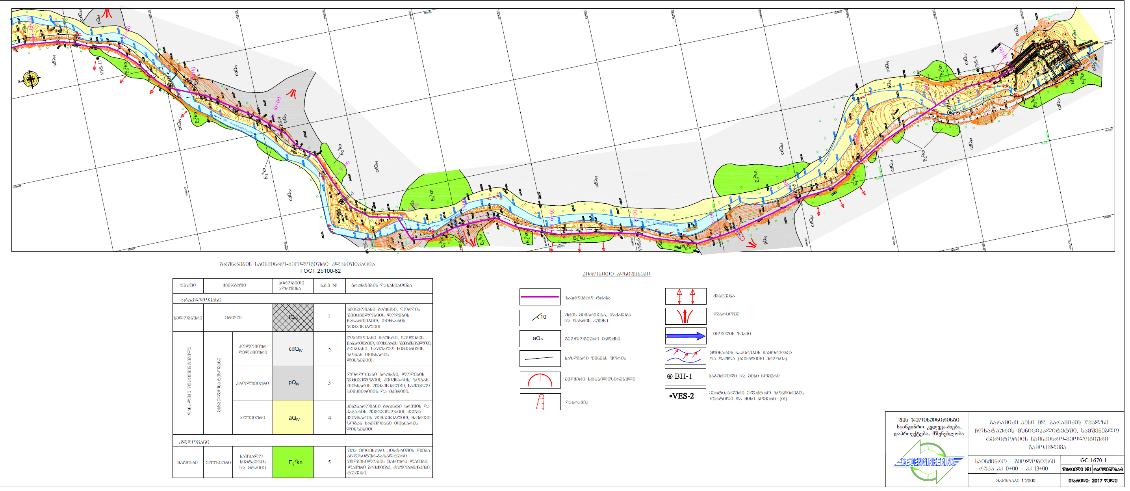

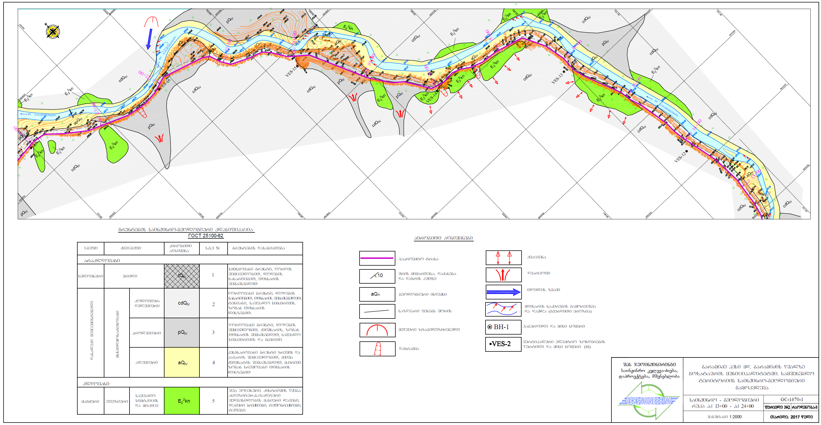

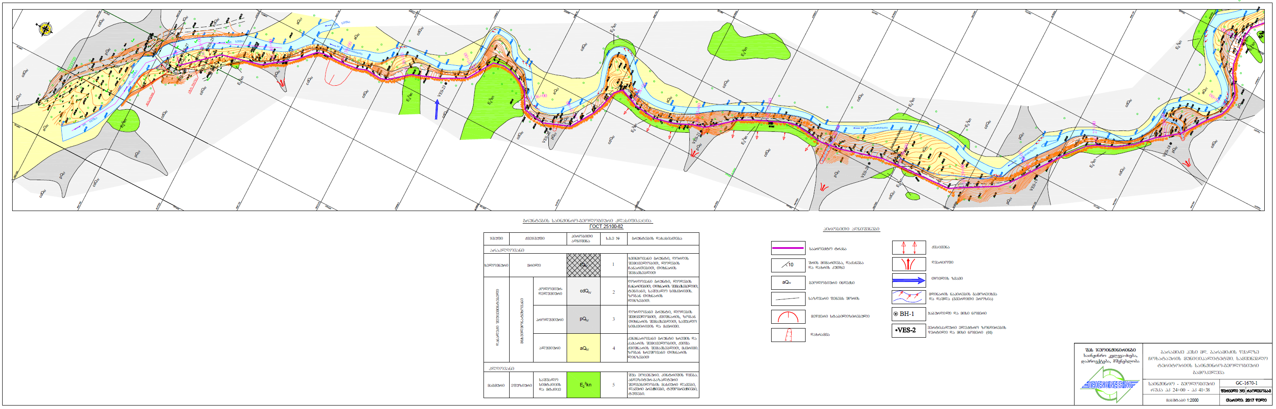

დანართი 2. ბარამიძე ჰესის საპროექტო დერეფანში პირველადი ბოტანიკური კვლევის პროცესში მცენარეული საფარის ინვენტარიზაციის შედეგები
ნაკვეთი 1. მურყნარი მდინარისპირულ ტერასაზე
მცენარეული თანასაზოგადოების ტიპი | მურყნარი მდინარისპირულ ტერასაზე
საკონსერვაციო ღირებულება | დაბალი
ადგილმდებარეობა | მდ. ბარამიძისწყლის მარცხენა ნაპირი (მილსადენის დერეფანი)
სანიმუშო ნაკვეთის № | 1
სანიმუშო ნაკვეთის ფართობი (მ²) | 100
GPS კოორდინატები | X290805/Y4645690
სიმაღლე ზ.დ. (მ) | 596
ასპექტი | ჩრდილოეთი
დახრილობა | 10-15⁰
Dთანასაზოგადოების სტრუქტურული მახასიათებლები
მაქს. დმს (სმ) | 50
საშუალო დმს (სმ) | 45
ხის მაქს. სიმაღლე (მ) | 16
საშუალო სიმაღლე (მ) | 14
ხეების რაოდენობა სანიმუშო ნაკვეთზე | 8-9
ხეების იარუსის დაფარულობა (%) | 30-40
ბუჩქების დაფარულობა (%) | 5
ბუჩქების სიმაღლე (სმ) | 300
ბალახოვანი საფარის დაფარულობა (%) | 50-60
ბალახოვანი საფარის სიმაღლე (სმ) | 60
ხავსების დაფარულობა (%) | 30-35
უმაღლეს მცენარეთა სახეობების რაოდენობა | 13
სახეობები | სიმრავლე-დაფარულობა დრუდეს შკალით
ხეების იარუსი
Alnus barbata | Sp³
ბუჩქები
Hedera colchica-კავკასიის სუბენდემი მცირე აზიაში (ჭანეთი, ართვინი) ირადიაციით | Sol
ბალახოვანი საფარი
Oplismenus undulatifolius | Cop²
Salvia glutinosa | Cop¹
Fragaria vesca | Sp²
Driopteris filix-mas | Sp¹
Geranium robertianum | Sol
Tusilago farfara | Sol
Polystichum braunii | Sol
Pteris cretica | Sol
Urtica dioica | Sol
Asplenium trichomanes | Sol
Duchesnea indica | Sol
ხავსის საფარი
ხავსის სახეობები | Sp³

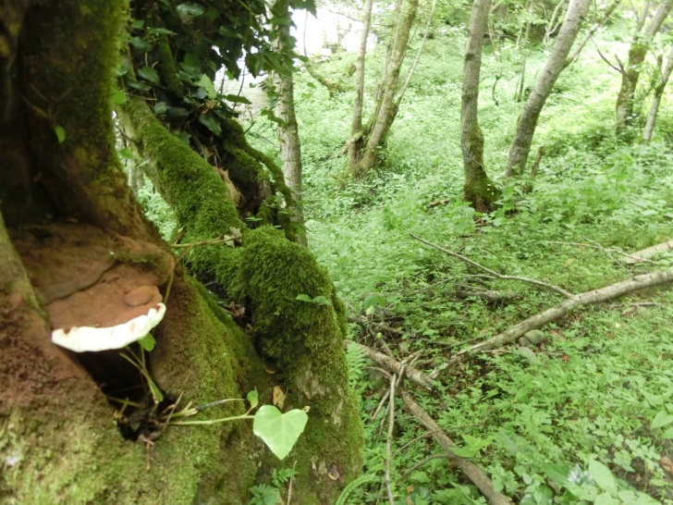  ნაკვეთი №1. მურყნარი მდინარისპირულ ტერასაზე | 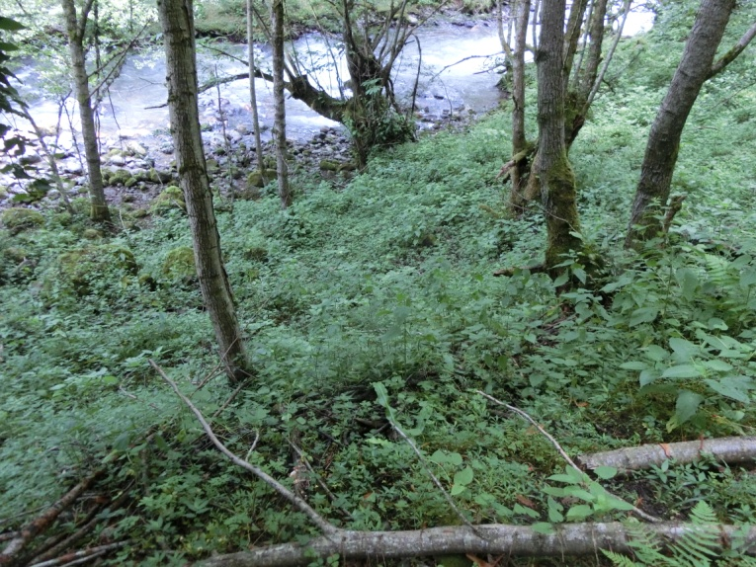  ნაკვეთი №1. მურყნარი მდინარისპირულ ტერასაზე
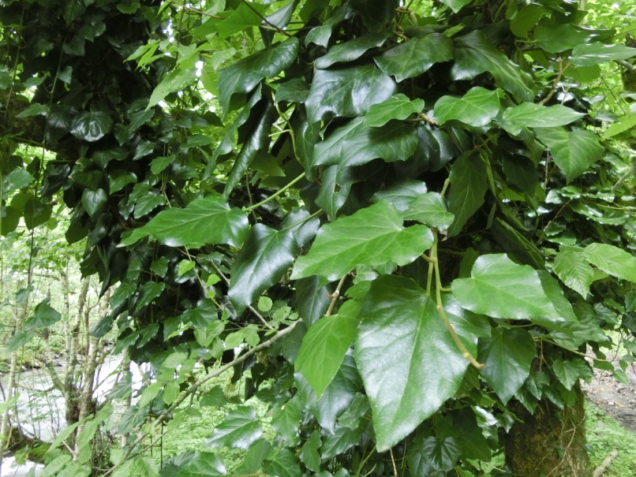
ნაკვეთი №1. Hedera colchica
ნაკვეთი 2. მურყნარი
მცენარეული თანასაზოგადოების ტიპი | მურყნარი
საკონსერვაციო ღირებულება | დაბალი
ადგილმდებარეობა | მილსადენის დერეფანი
სანიმუშო ნაკვეთის № | 2
სანიმუშო ნაკვეთის ფართობი (მ²) | 100
GPS კოორდინატები | X290242/Y4645978
სიმაღლე ზ.დ. (მ) | 545
ასპექტი | ჩრდილოეთი
დახრილობა | 20-25⁰
Dთანასაზოგადოების სტრუქტურული მახასიათებლები
მაქს. დმს (სმ) | 55
საშუალო დმს (სმ) | 50
ხის მაქს. სიმაღლე (მ) | 14
საშუალო სიმაღლე (მ) | 12
ხეების რაოდენობა სანიმუშო ნაკვეთზე | 7-8
ხეების იარუსის დაფარულობა (%) | 50-60
ბუჩქების დაფარულობა (%) | 10-20
ბუჩქების სიმაღლე (სმ) | 300-400
ბალახოვანი საფარის დაფარულობა (%) | 50-60
ბალახოვანი საფარის სიმაღლე (სმ) | 60
ხავსების დაფარულობა (%) | 60-70
უმაღლეს მცენარეთა სახეობების რაოდენობა | 16
სახეობები | სიმრავლე-დაფარულობა დრუდეს შკალით
ხეების იარუსი
Alnus barbata | Cop²
Tilia begoniifolia | Sol
ბუჩქები
Rubus sp. | Sp²
Hedera colchica-კავკასიის სუბენდემი მცირე აზიაში (ჭანეთი, ართვინი) ირადიაციით | Sp²
Corylus avellana | Sp¹
ბალახოვანი საფარი
Oxalis acetosella | Cop¹
Asplenium trichomanes | Sp³
Driopteris filix-mas | Sp²
Festuca drimeja | Sp²
Trachystemon orientalis | Sp²
Vinca pubescens | Sp¹
Sedum spurium | Sp¹
Fragaria vesca | Sp¹
Impatiens noli-tangere | Sol
Hypericum xylosteifolium-მესამეული ფლორის რელიქტური სახეობა | Sol
Polystichum braunii | Sol
ხავსის საფარი
ხავსის სახეობები | Cop²

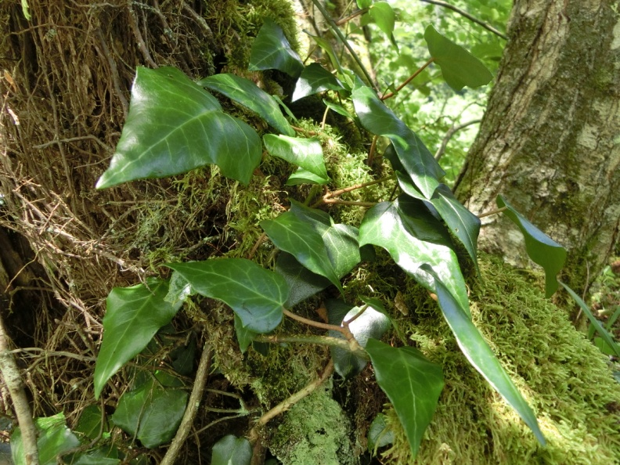
ნაკვეთი №2. Hedera colchica

ნაკვეთი 3. მურყნარი
მცენარეული თანასაზოგადოების ტიპი | მურყნარი
საკონსერვაციო ღირებულება | საშუალო
ადგილმდებარეობა | მილსადენის დერეფანი
სანიმუშო ნაკვეთის № | 3
სანიმუშო ნაკვეთის ფართობი (მ²) | 100
GPS კოორდინატები | X289821/Y4646962
სიმაღლე ზ.დ. (მ) | 470
ასპექტი | ჩრდილოეთი
დახრილობა | 40-45⁰
Dთანასაზოგადოების სტრუქტურული მახასიათებლები
მაქს. დმს (სმ) | 55
საშუალო დმს (სმ) | 40
ხის მაქს. სიმაღლე (მ) | 12
საშუალო სიმაღლე (მ) | 8
ხეების რაოდენობა სანიმუშო ნაკვეთზე | 7-8
ხეების იარუსის დაფარულობა (%) | 5-10
ბუჩქების დაფარულობა (%) | 40-45
ბუჩქების სიმაღლე (სმ) | 500-600
ბალახოვანი საფარის დაფარულობა (%) | 30-40
ბალახოვანი საფარის სიმაღლე (სმ) | 80
ხავსების დაფარულობა (%) | 50-60
უმაღლეს მცენარეთა სახეობების რაოდენობა | 16
სახეობები | სიმრავლე-დაფარულობა დრუდეს შკალით
ხეების იარუსი
Alnus barbata | Sp³
ბუჩქები
Corylus avellana | Sp³
Laurocerasus officinalis-მესამეული ფლორის რელიქტური სახეობა | Sol
Rhododendron ponticum- მესამეული ფლორის რელიქტური სახეობა | Sol
Rubus sp. | Sol
ბალახოვანი საფარი
Pteris cretica | Sp³
Polystichum braunii | Sp²
Saxifraga cymbalaria | Sp²
Geranium robertianum | Sp¹
Oplismenus undulatifolius | Sp¹
Oxalis acetosella | Sp¹
Fragaria vesca | Sol
Urtica dioica | Sol
Aruncus vulgaris | Sol
Hypericum xylosteifolium-მესამეული ფლორის რელიქტური სახეობა | Sol
Calystegia silvatica | Sol
ხავსის საფარი
ხავსის სახეობები | Cop²

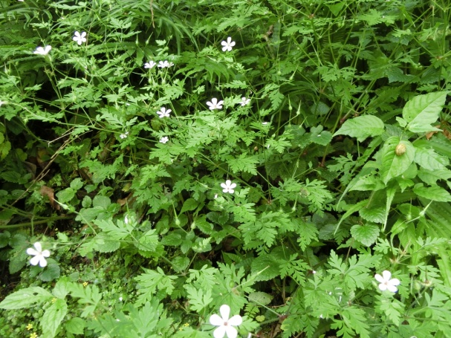  ნაკვეთი №3. Geranium robertianum | 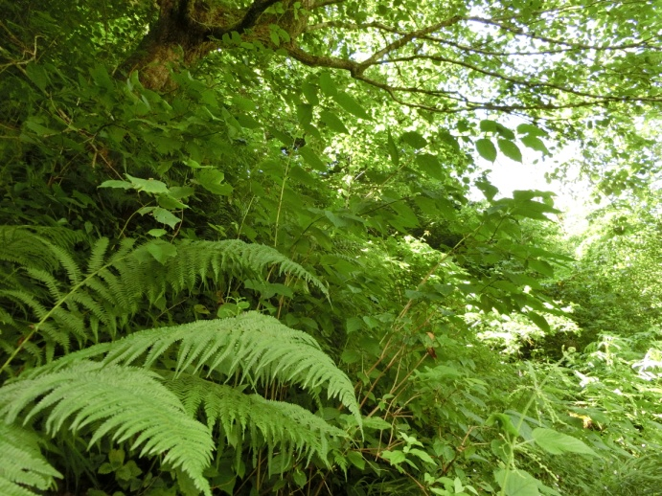  ნაკვეთი №3. მურყნარი
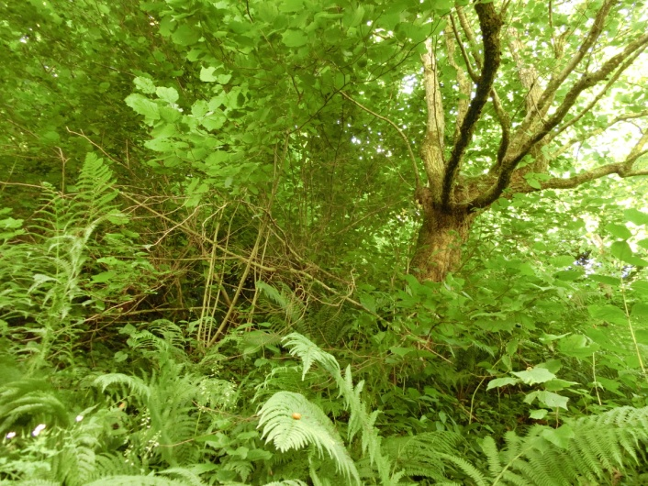  ნაკვეთი №3. მურყნარი | 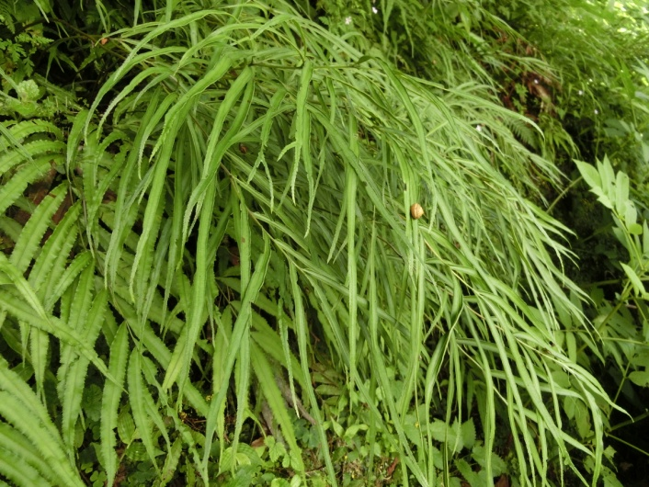  ნაკვეთი №3. Pteris cretica
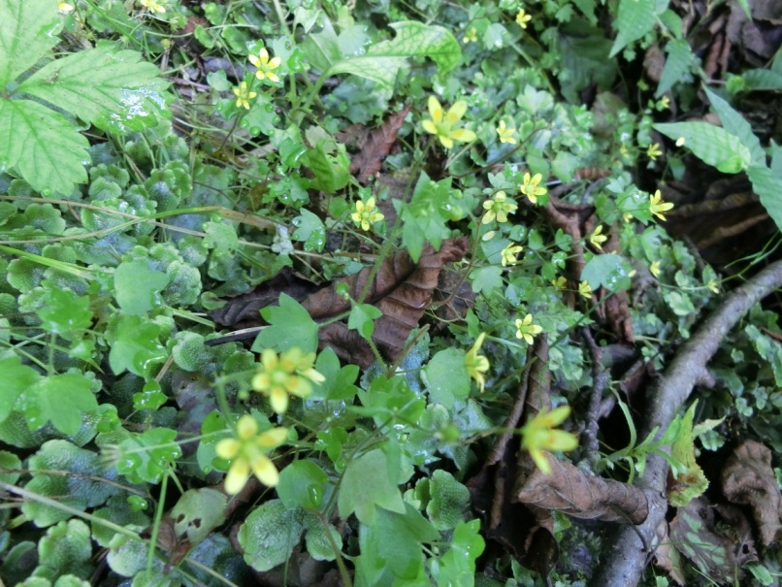  ნაკვეთი №3. Saxifraga cymbalaria | 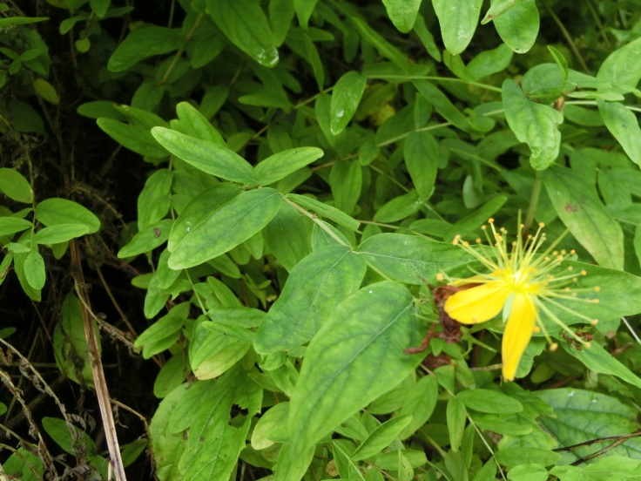  ნაკვეთი №3. Hypericum xylosteifolium

ნაკვეთი 4. ახალგაზრდა მურყნარი ეწრის გვიმრით
მცენარეული თანასაზოგადოების ტიპი | ახალგაზრდა მურყნარი ეწრის გვიმრით
საკონსერვაციო ღირებულება | დაბალი
ადგილმდებარეობა | სააგრეგატო შენობის ადგილი
სანიმუშო ნაკვეთის № | 4
სანიმუშო ნაკვეთის ფართობი (მ²) | 100
GPS კოორდინატები | X289625/Y4647331
სიმაღლე ზ.დ. (მ) | 460
ასპექტი | დასავლეთი
დახრილობა | 3⁰
Dთანასაზოგადოების სტრუქტურული მახასიათებლები
მაქს. დმს (სმ) | 10
საშუალო დმს (სმ) | 8
ხის მაქს. სიმაღლე (მ) | 6
საშუალო სიმაღლე (მ) | 4
ხეების რაოდენობა სანიმუშო ნაკვეთზე | 10-15
ხეების იარუსის დაფარულობა (%) | 5-10
ბუჩქების დაფარულობა (%) | _
ბუჩქების სიმაღლე (სმ) | _
ბალახოვანი საფარის დაფარულობა (%) | 60-70
ბალახოვანი საფარის სიმაღლე (სმ) | 60
ხავსების დაფარულობა (%) | 10-15
უმაღლეს მცენარეთა სახეობების რაოდენობა | 10
სახეობები | სიმრავლე-დაფარულობა დრუდეს შკალით
ხეების იარუსი
Alnus barbata | Sp¹
ბუჩქები
ბუჩქების სახეობები არ დაფიქსირებულა | _
ბალახოვანი საფარი
Hydrocotyle ramiflora | Cop²
Pteridium tauricum | Cop¹
Sedum spurium | Sp²
Agrostis capillaris | Sp²
Prunella vulgaris | Sp¹
Fragaria vesca | Sp¹
Plantago lanceolata | Sol
Tunica saxifraga | Sol
Anagallis arvensis | Sol
ხავსის საფარი
ხავსის სახეობები | Sp²

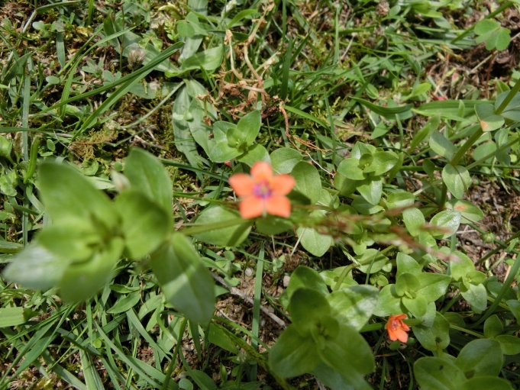  ნაკვეთი №4. Anagallis arvensis | 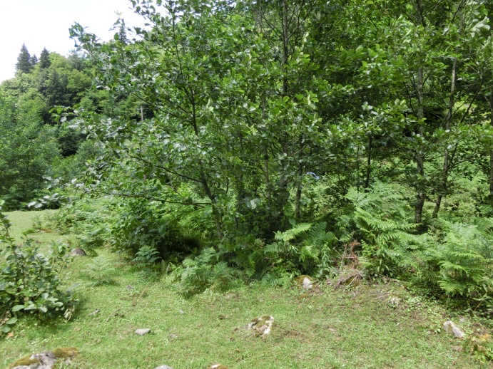  ნაკვეთი №4. ახალგაზრდა მურყნარი ეწრის გვიმრით

ნაკვეთი №5. GPS-ის კოორდინატებია X289804/Y042⁰46’24.9’’, 460 მ ზღ. დ. მილსადენის დერეფანი სააგრეგატო შენობის სიახლოვეს. აქ მდ. სუფსას უერთდება მარცხენა შენაკადი მდ. ბარამიძისწყალი. განვითარებულია მურყნარი (Alnus barbata). მცირე ფართობზე გაშენებულია პეკანი. მურყნარები წარმოადგენენ დაბალი საკონსერვაციო ღირებულების მქონე ჰაბიტატს. ამ ტერიტორიაზე წარმოდგენილია შალამანდილიანი მურყნარი-Alnus barbata+Salvia glutinosa. დახრილობა 0⁰. მურყანი (Alnus barbata)-პერიმეტრი მკერდის სიმაღლეზე (პმს)-მაქსიმალური-80სმ, სიმაღლე-14მ; პმს (საშუალო)-40სმ, სიმაღლე-12მ; პმს (მინიმალური)-5სმ, სიმაღლე-6მ. ბალახნარის სიმაღლე-1მ. აღნიშნული უბანი წარმოადგენს დაბალი საკონსერვაციო ღირებულების მქონე ჰაბიტატს.

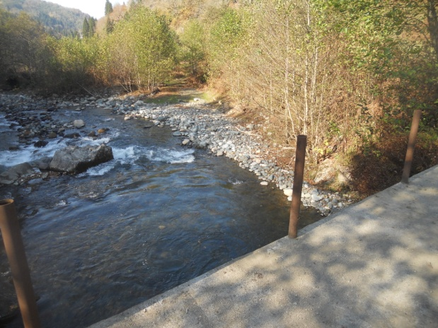  ნაკვეთი №5. მურყნარი | 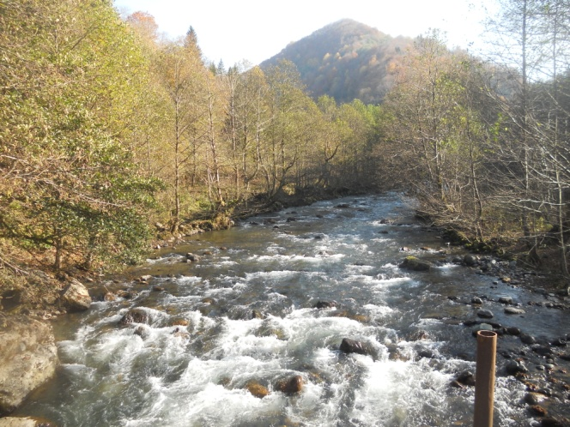  ნაკვეთი №5. მურყნარი
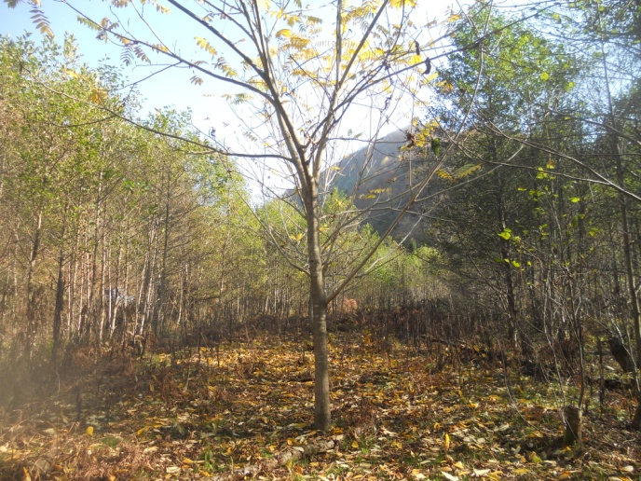  ნაკვეთი №5. პეკანის ნარგაობა | 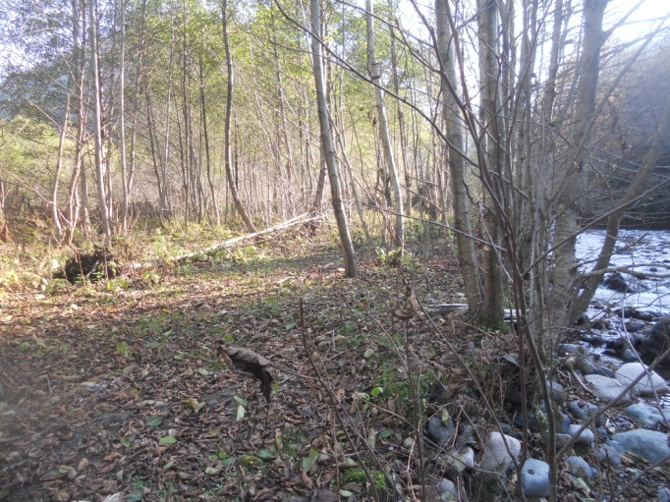  ნაკვეთი №5. შალამანდილიანი მურყნარი
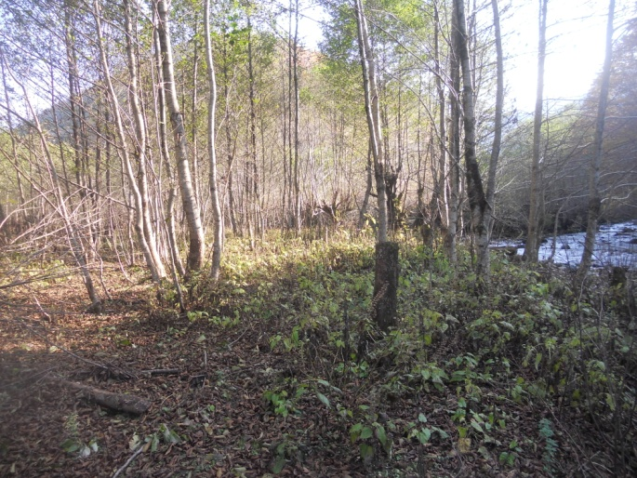  ნაკვეთი №5. შალამანდილიანი მურყნარი | 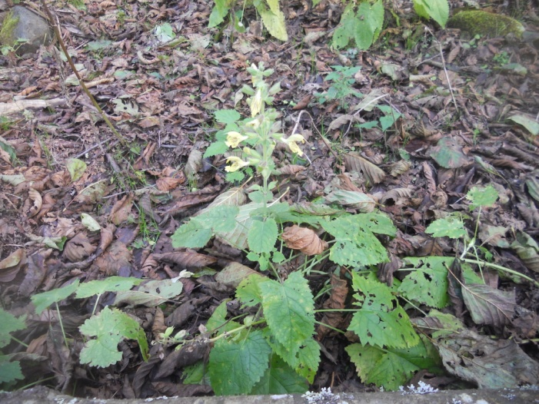  ნაკვეთი №5. შალამანდილი- Salvia glutinosa
ჩრდილო ექსპოზიციის ფერდობებზე განვითარებულია შერეულფოთლოვანი ტყე კოლხური ქვეტყით ნაძვის (Picea orientalis- კავკასიის სუბენდემი მცირე აზიაში ირადიაციით) შერევით. მონაწილეობს წიფელიც (Fagus orientalis). ჩრდილო ფერდობის დახრილობა-25-30⁰. მაღალი საკონსერვაციო ღირებულების მქონე ჰაბიტატი.

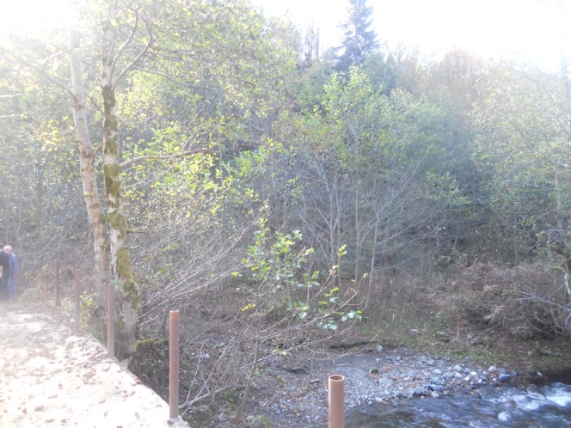
ნაკვეთი №5. შერეულფოთლოვანი ტყე კოლხური ქვეტყით
სამხრეთ ფერდობებზე წარმოდგენილია აგრეთვე შერეულფოთლოვანი ტყე ნაძვის (Picea orientalis- კავკასიის სუბენდემი მცირე აზიაში ირადიაციით:) და წაბლის (Castanea sativa) შერევით+ეწრის გვიმრით (Pteridium tauricum). სამხრეთ ფერდობის დახრილობა-10-15⁰. მაღალი საკონსერვაციო ღირებულების მქონე ჰაბიტატი. ქვემოთ მოცემულია ამ მონაკვეთის დეტალური აღწერილობა.
აქ წარმოდგენილია ნაძვნარი (Picea orientalis) წაბლის (Castanea sativa) შერევით, თხილის (Corylus avellana), შქერის (Rhododendron ponticum) და იელის (Rhododendron luteum) ქვეტყით. ექსპოზიცია-სამხრეთ-აღმოსავლეთი, დახრილობა-20-25⁰. ნაძვი- პმს (მაქს.)-100სმ, სიმაღლე (H)-10მ; პმს (მინიმ.) 10სმ, სიმაღლე-4მ; პმს (საშ.) 40სმ, სიმაღლე-6მ. წაბლი- პმს (მაქს.)-100-120სმ, სიმაღლე (H)-8-10მ. ერევა მურყანიც (Alnus barbata). შქერი- სიმაღლე (H)-2მ; თხილი- სიმაღლე (H)-4-5მ; იელი- სიმაღლე (H)-1მ. ბალახოვან საფარში (სიმაღლე-1მ) წარმოდგენილია შემდეგი სახეობები: Pteridium tauricum, Fragaria vesca, Prunella vulgaris, Helleborus caucasicus, Cirsium adjaricum - ამიერკავკასიის სუბენდემი (სიმაღლე-1მ), Hedera colchica, ხავსის საფარი განვითარებულია.
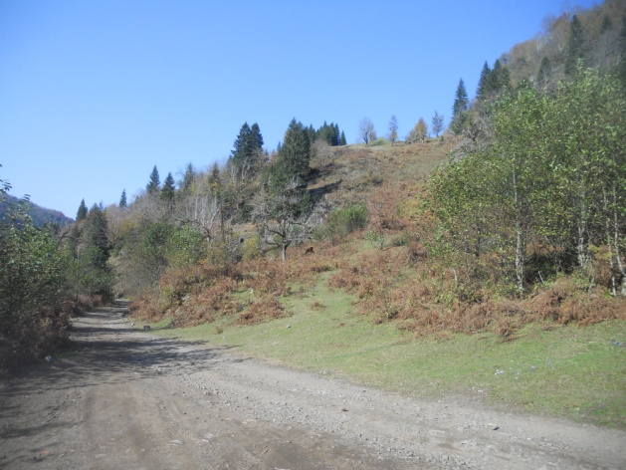  ნაკვეთი №5. შერეულფოთლოვანი ტყე ნაძვის და წაბლის შერევით | 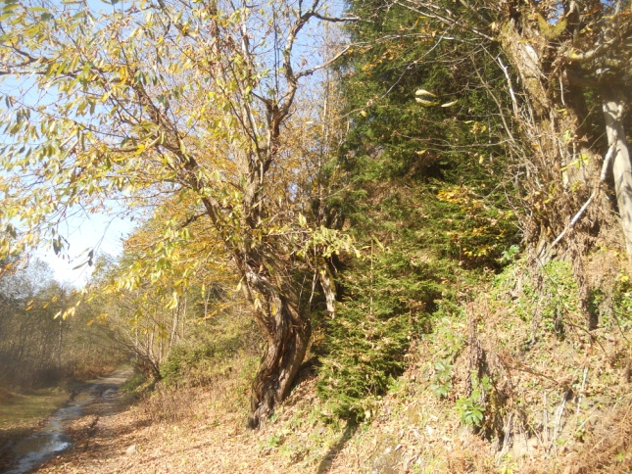  ნაკვეთი №5. ნაძვნარი წაბლის შერევით, თხილის, შქერის და იელის ქვეტყით
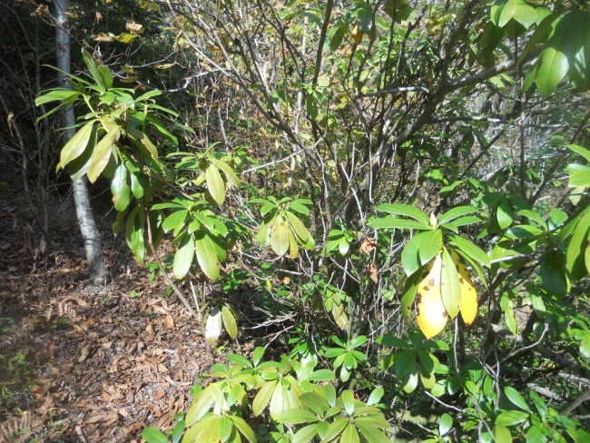  ნაკვეთი №5. შქერი (Rhododendron ponticum) | 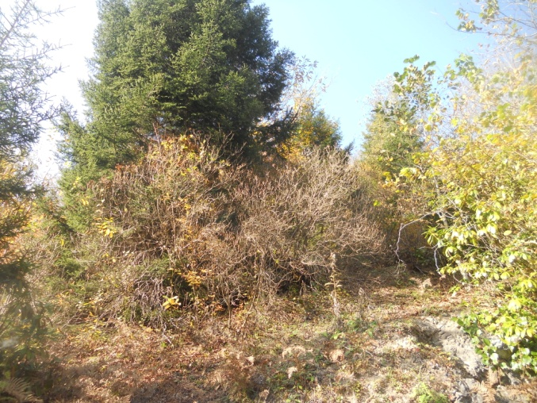  ნაკვეთი №5. ნაძვნარი წაბლის შერევით, თხილის, შქერის და იელის ქვეტყით
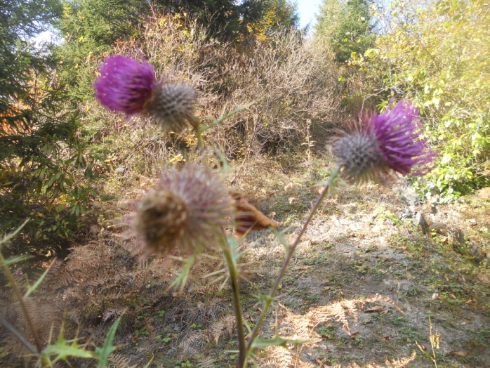  ნაკვეთი №5. Cirsium adjaricum | 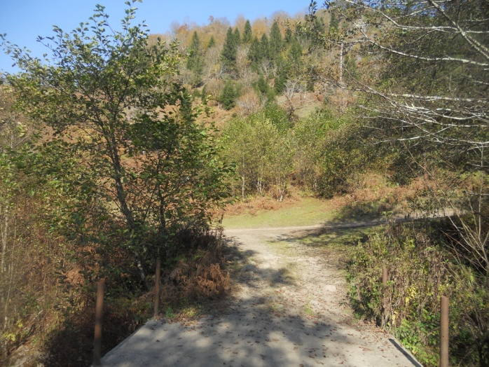  ნაკვეთი №5. ნაძვნარი წაბლის შერევით, თხილის, შქერის და იელის ქვეტყით

დანართი 3. ბარამიძე ჰესის საპროექტო დერეფანში განმეორებითი ბოტანიკური კვლევის პროცესში მცენარეული საფარის ინვენტარიზაციის შედეგები
უბანი N1 - კოლხეთის ფართოფოთლოვანი შერეული ტყე
მცენარეთა პროექციული დაფარულობა: 90 %  ჰაბიტატი: 9BC-GE კოლხეთის ფართოფოთლოვანი შერეული ტყე  GPS კოორდინატები: X 290954 Y 4645088 | 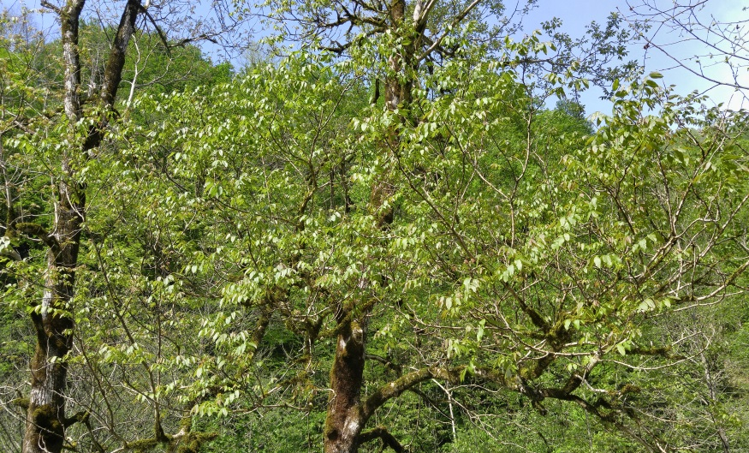
სახეობათა ნუსხა / პროცენტული დაფარულობა (%)
Alnus barbata | 5 | Hedera colchica | 3
Carpinus betulus | 3 | Matteuccia struthiopteris | 4
Fraxinus excelsior | 2 | Rubus sp. | 3
Fagus orientalis | 2 | Rhododendron ponticum | 3
Carpinus orientalis | 1 | Dryopteris filix-femina | 1
Salvia glutinosa | 1 | Pteris cretica | 1
Acer platanoides | 1 | Ranunculus sp. | 2
Myosotis sylvatica | 2 | Castanea sativa | 1
Ulmus glabra | +
ჰაბიტატის სენსიტიურობა: |  | საშუალო, ვინაიდან აქ ვხვდებით საქართველოს წითელი ნუსხით დაცული სახეობების წაბლის და შიშველი თელადუმას ინდივიდებს. უბანი აღწერილია სათავე ნაგებობამდე 900მ-ში.

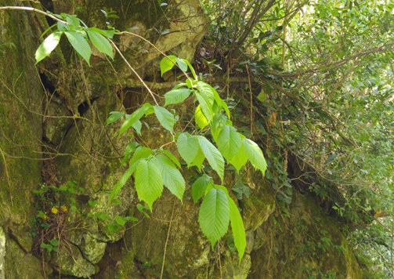  Ulmus glabra | 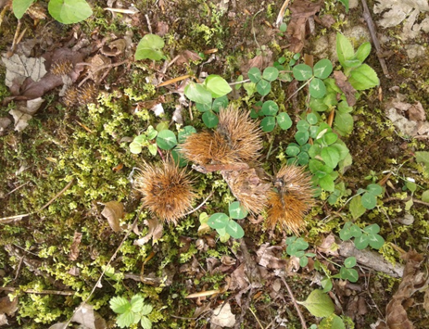  წაბლის ჯღა

უბანი N2 - მდინარისპიერა მურყნარი, რომელიც ძირითადად გვიმრის, წყავისა და შქერის ქვეტყისგან შედგება.
მცენარეთა პროექციული დაფარულობა: 90 %  ჰაბიტატი: 91E0* მდინარის სანაპირო ტყე  GPS კოორდინატები: X 290483 Y 4645897 | 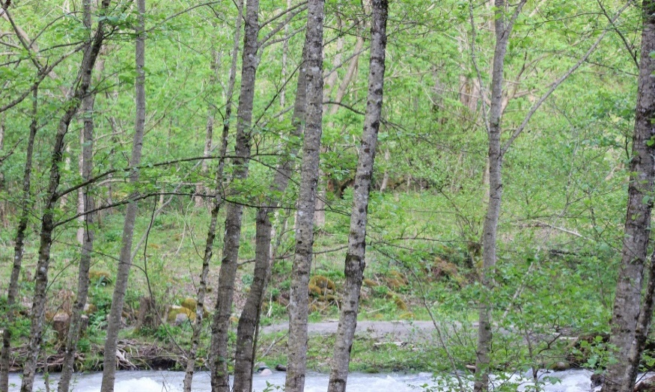
სახეობათა ნუსხა / პროცენტული დაფარულობა (%)
Alnus barbata | 4 | Hedera colchica | 3
Carpinus betulus | 3 | Matteuccia struthiopteris | 3
Fraxinus excelsior | 2 | Rubus sp. | 2
Fagus orientalis | 2 | Ruscus colchicus | 2
Plantago major | 2 | Laurocerasus officinalis | 3
Acer platanoides | 1 | Rhododendron ponticum | 3
Cornus mas | 1 | Ilex colchica | 1
Ulmus glabra | + | Aristolochia iberica | 2
Valerianella olitoria | 1 | Orobanche aegyptica | 1
ჰაბიტატის სენსიტიურობა: |  | საშუალო, ვინაიდან აქ გავრცელებულია როგორც ენდემური სახეობები ისე, დერეფნის მიმდებარედ ვხვდებით საქართველოს წითელი ნუსხით დაცულ სახეობა წაბლს.

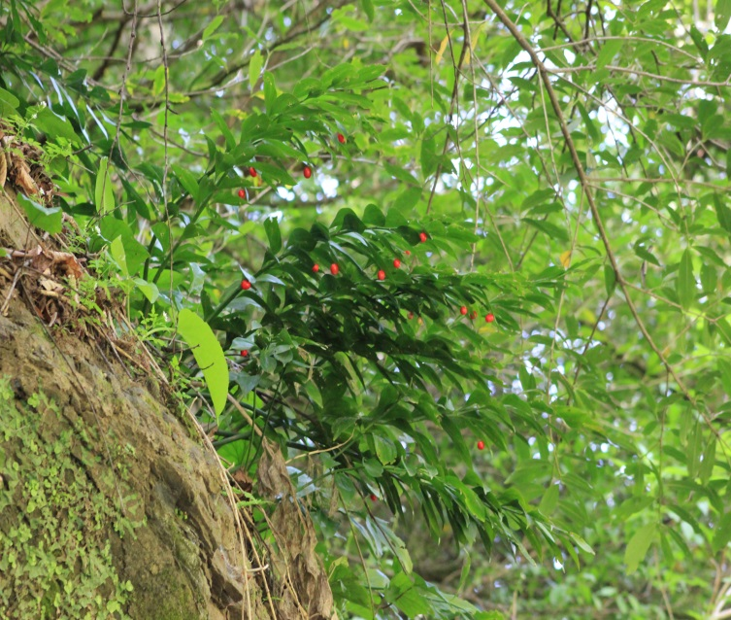  Ruscus colchicus | 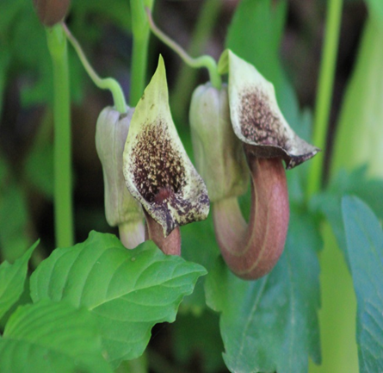  Aristolochia iberica

უბანი N2 - ხელოვნურად დარგული თხილნარი
მცენარეთა პროექციული დაფარულობა: 80%  ჰაბიტატი: 62GE04 სასოფლო-სამეურნეო დასახლებებისა და სავარგულების მცენარეულობა  GPS კოორდინატები: X 289787.19 Y 4647072.71 | 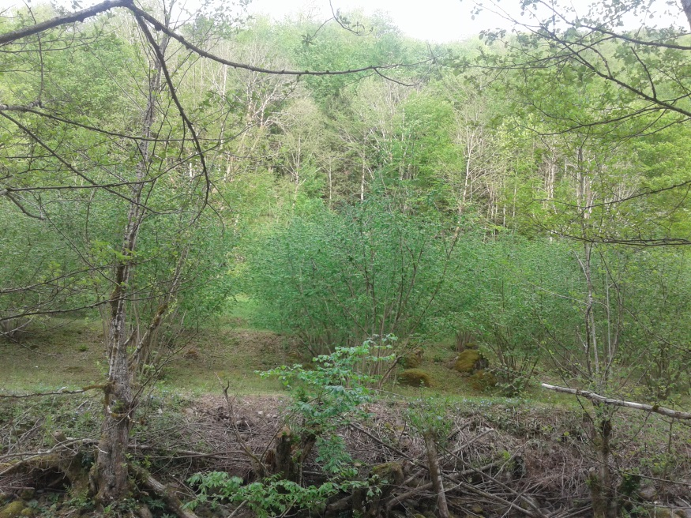
სახეობათა ნუსხა / პროცენტული დაფარულობა (%)
Corylus avellana | 5 | Matteuccia struthiopteris | 5
Hedera colchica | 3 | Laurocerasus officinalis | 4
Acer laetum | 1 | Ruscus colchicus | 3
Alnus barbata | 5 | Rhododendron ponticum | 3
Carpinus orientalis | 2 | Rubus sp. | 3
Helleborous caucasica | 1 | Sambucus nigra | 2
Salvia glutinosa | 1 | Urtica dioica | 3
Cirsium adjaricum | 1 | Smilax excelsa | 2
Asplenium trichomanes | 3 | Fragaria vesca | 2
Rhododendron luteum | 2
ჰაბიტატის სენსიტიურობა: |  | დაბალი

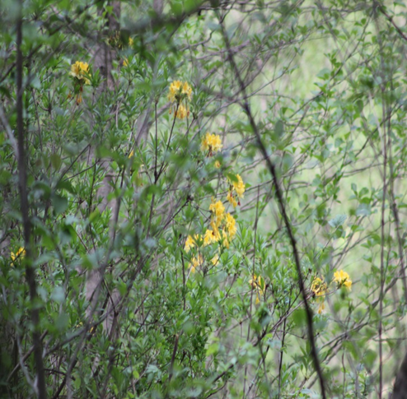  Rhododendron luteum | 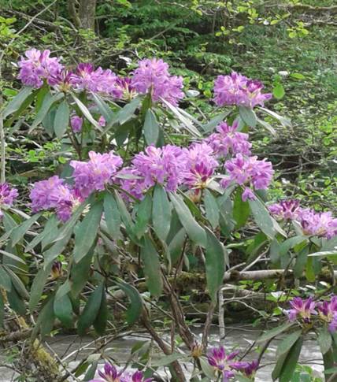  Rhododendron ponticum
რაც შეეხება ძალურ კვანძს, ბანაკს და სანაყაროებს - ეს მონაკვეთები ასევე დაბალ სენსიტიურ უბნებს წარმოადგენენ, ვინაიდან მათი განთავსების ზონაში არ ხვდება რაიმე დაცული ან პროექციული დაფარულობის მხრივ მცენარეული საფარით ძლიერ დაფარული ტერიტორიები. რამეთუ ზემოთ ხსენებული სამშენებლო ზონები მდებარეობს ან უშუალოდ მდინარის ნაპირას სადაც მურყნარია გვიმრის ქვეტყით, ან გზისპირა მეორეულ მდელოზე. გთავაზობთ მათი განთავსების ადგილისთვის დამახასიათებლი მცენარეული საფარის საერთო ცხრილს:

სახეობათა ნუსხა/პროცენტული დაფარულობა
Alnus barbata | 4 | Matteuccia struthiopteris | 4
Hedera colchica | 2 | Laurocerasus officinalis | 3
Rubus sp. | 2 | Picea orientalis | +
Helleborous caucasicus | 2 | Rhododendron ponticum | 3
Carpinus oriantalis | 1 | Rubus sp. | 2
Corylus avellana | 1 | Urtica dioica | 2
Ranunculus sp. | 2
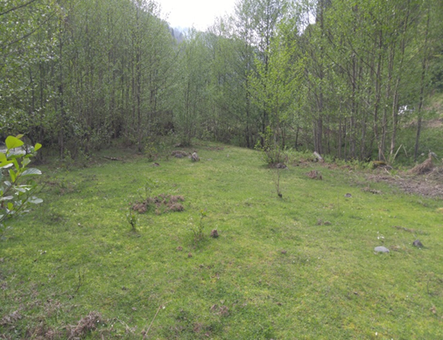  ბანაკის განთავსების ტერიტორია. მურყნარი | 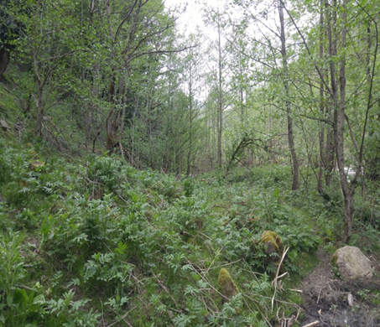  ძალური კვანძი
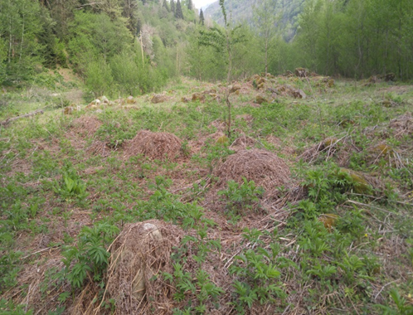  სანაყარო N1. | 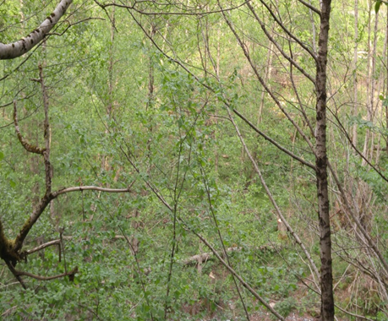  სანაყარო N2.
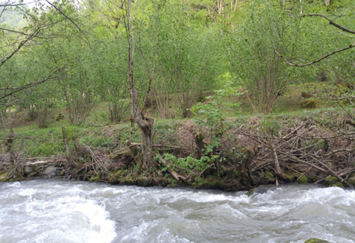  სანაყარო N3. | 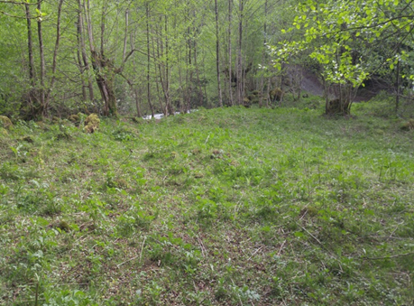  სანაყარო N4.
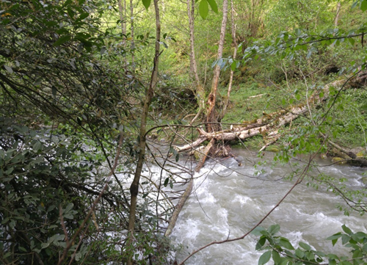  სანაყარო N5. | 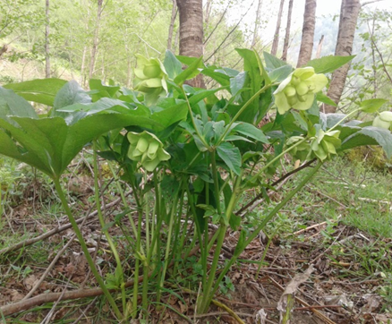  Helleborus caucasicus

დანართი 4. საქართველოს გარემოს დაცვისა და სოფლის მეურნეობის სამინისტროს 2019 წლის 17 ივნისის N6098/01 წერილში წარმოდგენილ შენიშვნებზე რეაგირება
N | შენიშვნის ავტორი | შენიშვნა | შენიშვნაზე რეაგირება
1 | სოფელი სურების მოსახლეობა | „მიგვაჩნია, რომ ჩვენს ხეობაში ნებისმიერი ტიპის ჰესის მშენებლობა მიაყენებს გამოუსწორებელ ზიანს ჩვენს სოფელს და მისი განვითარების პერსპექტივებს. რასაც ნათლად ვხედავთ სხვა რეგიონებში დაგეგმილი თუ განხორციელებული პროექტების შემთხთვევაში. ეს იქნება ისეთი მასშტაბური ჰესი, როგორიცაა ნენსკრა ჰესი ზემო სვანეთში, თუ მცირე ყაზბეგი ჰესი ხდის ხეობაში“ | ბარამიძე ჰესი წარმოადგენს დერივაციული ტიპის, მდინარის ბუნებრივ ჩამონადენზე მომუშავე ჰესს. ჰესის ინფრასტრუქტურის ობიექტები განთავსებული იქნება მდ. ბარამიძის წყლის ხეობაში და მდ. სუფსას ბუნებრივ ჩამონადენზე ზემოქმედებას ადგილი არ ექნება. სათავე ნაგებობაზე დაგეგმილია 2.8 სიმაღლის დამბის მოწყობა ტიროლის ტიპის წყალმიმღებით, რომლის ზედა ბიეფში შექმნილი შეტბორვის სარკის ზედაპირის ფართობი არ იქნება 860 მ²-ზე მეტი (შეტბორვა არ გასცდება მდინარის აქტიურ კალაპოტს). შესაბამისად ადგილობრივ კლიმატზე ზემოქმედების რისკი პრაქტიკულად არ არსებობს.  პროექტის მიხედვით დადგენილი, დამბის ქვედა ბიეფში გასატარებელი ეკოლოგიური ხარჯი 0.450 მ³/წმ გაანგარიშებულია საშუალო მრავალწლიური ხარჯის 15%-ის ოდენობით, რაც აღემატება მდინარის 90%-იანი უზრუნველყოფის მინიმალურ ხარჯს. გარდა ამისა საპროექტო მონაკვეთზე მდ. ბარამიძისწყალს ემატება 0.46 მ³/წმ ხარჯი. გამომდინარე აღნიშნულიდან, მდინარის საპროექტო მონაკვეთზე შენარჩუნებული იქნება წყლის ბიოლოგიური გარემოს საარსებო გარემო.  აღსანიშნავია ის ფაქტი, რომ ჰესის სადაწნეო მილსადენის განთავსება დაგეგმილია არსებული საავტომობილო გზის დერეფანში და მილსადენის მოსაწყობად ახალი დერეფნის მოწყობა საჭიროებას არ წარმოადგენს. შესაბამისად მინიმუმამდე მცირდება ბიოლოგიურ გარემოზე ზემოქმედების რისკი.  ჰესის კომუნიკაციების უახლოესი საცხოვრებელი სახლებიდან დაცილების მანძილის (მინიმალური მანძილი 300 მ) გათვალისწიებით ადგილობრივ მოსახლეობის ჯანმრთელობაზე ზემოქმედებას ადგილი არ ექნება. მოსალოდნელი არ არის ასევე ფიზიკური ან ეკონომიკური განსახლება.  სს „სუფსა ენერჯი“ მდ. სუფსაზე ადრეულ წლებში დაგეგმილი პროექტების განხორციელებას არ გეგმავს, რაზედაც მიღებულია შესაბამისი გადაწყვეტილება. შესაბამისად უახლოესი დასახლებული პუნქტების ბუნებრივი გარემოს ცვლილებას ადგილი არ ექნება არც მშენებლობის და არც ექსპლუატაციის ფაზაზე.  მიზანშეწონილია განცხადების ავტორები გაეცნონ ბახვი 3 ჰესის და საშუალა 2 ჰესის ექსპლუატაციის პირობებს და ადვილად დარწმუნდებიან, ისეთი პროექტის განხორციელება, როგორც ბარამიძე ჰესია ბუნებრივ და სოციალურ გარემოზე მნიშვნელოვანი ზემოქმედების რისკებით არ ხასიათდება და შეუქცევად ცვლილებებს ადგილი არ აქვს.  ბარამიძე ჰესის ნენსკრა ჰესის პროექტთან შედარება მიუღებელია, ჰესის ტიპის, დადგმული სიმძლავრის და შესასრულებელი სამუშაოების რადიკალურად განსხვავებული მოცულობების გამო.  რაც შეეხება ყაზბეგის მუნიციპალიტეტში მოქმედი ჰესების საკითხს, სს „სუფსა ენერჯი“-ს ინიციატივით ადგილობრივი მოსახლეობის დიდი ჯგუფი ადგილზე გაეცნო იქ არსებულ მდგომარეობა. მათ თვალნათლივ დაინახეს, რომ მსგავსი ტიპის ჰესები, არც მშენებლობის და არც ექსპლუატაციის ფაზაზე, გარემოზე ზემოქმედებების მაღალ რისკებთან დაკავშირებული არ არის. ამასთანავე ჰესებში დასაქმებულია მხოლოდ ადგილობრივი მუშახელი, რითაც მნიშვნელოვნად გაუმჯობესდა მათი სოციალურ- ეკონომიკური მდგომარეობა.
2 | სოფელი სურების მოსახლეობა | „მიგვაჩნია, რომ ჩვენი სოფლის და რეგიონის განვითარებისთვის მნიშვნელოვანია ეკოტურიზმის განვითარება. სხვადასხვა სასოფლო-სამეურნეო დარგების ხელშეწყობა და ა. შ. ჰესის აშენების შემთხვევაში კი გამოუსწორებელი ზიანი მიადგება ჩვენს საცხოვრებელ გარემოს“. | ბარამიძე ჰესის პროექტის განხორციელებისთვის სასოფლო-სამეურნეო დანიშნულების (სახნავი, სათიბი, საძოვარი) მიწის ნაკვეთების დაკარგვას ადგილი არ ექნება შესაბამისად სასოფლო-სამეურნეო დარგების განვითარებაზე ნეგატიური ზემოქმედების რისკი არ არსებობს.  რაც შეეხება ეკოტურიზმის განვითარების ხელის შეშლას, ასეთი რისკი პრაქტიკულად არ არსებობს, რადგან პროექტი ითვალისწინებს მხოლოდ მდ. ბარამიძისწყლის ხეობის დაახლოებით 4 კმ სიგრძის მონაკვეთის ათვისებას, სადაც მილსადენი განთავსებული იქნება არსებული გზის დერეფანში, რაც მნიშვნელოვნად ამცირებს ბიოლოგიურ გარემოზე და ბიომრავალფეროვნებაზე ზემოქმედების რისკებს.  აღნიშნულის გათვალისწინებით, შეიძლება ითქვას, რომ ხეობის საპროექტო მონაკვეთის ბუნებრივი გარემოს მნიშვნელოვანი ცვლილება მოსალოდნელი არ არის.  ბარამიძე ჰესის პროექტის განხორციელება ტურიზმის განვითარების ხელშემშლელ ფაქტორად არ უნდა ჩაითვალოს. ამის ნათელი მაგალითია იგივე ყაზბეგის მუნიციპალიტეტში მოქმედი ჰესები, რომელთა მშენებლობა და ექსპლუატაცია ტურისტული ნაკადების შემცირებასთან არ ყოფილა დაკავშირებული და ბოლო წლებში ამ მუნიციპალიტეტში ტურიზმი მაღალი ტემპით ვითარდება.  ასევე ჰესების მშენებლობის ეტაპზე არსებულმა პრაქტიკამ, ნათლად გამოაჩინა, რომ სამშენებლო სამუშაოების პერიოდში მკვეთრად იზრდება სოფლების ეკონომიკური აქტივობა, მაგ. დასაქმებული ადამიანების მსყიდველუნარიანობის ზრდა მნიშვნელოვნად ზრდის, ადგილობრივი მცირე ბიზნეს საქმიანობების შემოსავლებს, რაც დამატებით ხელს უწყობს სხვადასხვა ეკონომიკურ აქტივობებს. პროექტის ფარგლებში საჭირო სამშენებლო მასალების ყიდვა ხდება ადგილობრივს ბაზარზე, „ბარამიძეჰესი“-ს შემთხვევაში სამშენებლო მასალების შესყიდვა მოხდება ჩოხატაურის მუნიციპალიტეტში, რაც მუნიციპალიტეტის შემოსავლების ზრდასთან იქნება დაკავშირებული.
3 | სოფელი სურების მოსახლეობა | „კერძოდ, ბუნებრივი იერსახისა და ლანდშაფტის განადგურება/ცვლილება, მდინარის გაქრობა, რაც თევზის განადგურების გარდა სამუდამოდ შეცვლის სოფლის მიკროკლიმატს“. | როგორც ზემოთ აღინიშნა, გურიის რეგიონში განხორციელებული ანალოგიური პროექტების (ბჟუჟა ჰესი, ბახვი 3 ჰესი, საშუალა 2 ჰესი) გამოცდილებიდან გამომდინარე, ბარამიძე ჰესის საპროექტო ტერიტორიის ბუნებრივი იერსახის და ლანდშაფტის განადგურება/გაქრობა, მდინარის გაქრობა მხოლოდ საკითხის დრამატიზებისათვის არის ნახსენები და რეალობასთან არანაირი კავშირი არ აქვს.  რაც შეეხება თევზის განადგურებასთან დაკავშირებულ მოსაზრებას ეს საკითხიც ტენდენციურად არის ნახსენები. მართალია პროექტის გავლენის ზონაში მოქცეულ მონაკვეთზე მდინარეში შემცირდება წყლის დონე, მაგრამ დამბის ქვედა ბიეფში მუდმივად იქნება გატარებული 0.45 მ³/წმ-დან 0.9 მ³/წმ-მდე ხარჯი, რაც მნიშვნელოვანად აღემატება მდინარის 90%-იანი უზრუნველყოფის მინიმალურ ხარჯებს. ამასთანავე სათავე ნაგებობაზე, რომლის სიმაღლე იქნება 2.8 მ დაგეგმილია თევზსავალის მოწყობა. ყოველივე უზრუნველყოფს თევზის ბუნებრივ პირობებთან მიახლოებულ საარსებო გარემოს. მართალია ეს არ იქნება ოპტიმალური პირობები, მაგრამ თევზის განადგურების რისკი პრაქტიკულად გამორიცხულია.
4 | სოფელი სურების მოსახლეობა | „გარდა ამისა, ჩვენთვის გაუგებარია, რა სარგებელი შეიძლება მივიღოთ ან მცირე ჰესით, იმის საპირწონე რა ზიანსაც მოიტანს პროექტი. ჩვენ გავეცანით გარემოზე ზემოქმედების შეფასების კოდექსს და ნათელია, რომ სკოპინგის ეტაპზე წარმოდგენილი დოკუმენტაცია ვერ ასაბუთებს პროექტის საჭიროებას და მის აუცილებლობას“ | საქართველოს კანონის „გარემოსდაცვითი შეფასების კოდექსი“-ს მიხედვით სკოპინგის ანგარიში წარმოადგენს გარემოზე ზემოქმედების შეფასების პროცედურის პირველ ეტაპს და ის უნდა მოიცავდეს დაგეგმილი საქმიანობის აღწერას, საქმიანობის განხორციელების ადგილის გარემოს ფონური მდგომარეობის მოკლე მიმოხილვას, გარემოზე შესაძლო ზემოქმედების რისკების წინასწარ შეფასებას და გზშ-ის ფაზაზე შესასწავლი საკითხების განსაზღვრას. წინამდებარე ანგარიშში დეტალურადაა განხილული ყველა აღნიშნული საკითხის და მოცემულია გზშ-ის ფაზაზე შესასწავლი საკითხების ნუსხა.  პროექტის განხორციელება დაგეგმილია საქართველოს მთავრობასთან გაფორმებული მემორანდუმის საფუძველზე და წარმოადგენს მცირე ჰესების განვითარების თაობაზე სამთავრობო პროგრამის შემადგენელ ნაწილს. პროექტის განხორციელების შემთხვევაში ქვეყანა დამატებით მიიღებს 36.17 მლნ კვტ.სთ ელექტრონერგიას, რაც განსაკუთრებით მნიშვნელოვანია ქვეყნის ენერგოდამოუკიდებლობის მიღწევის თვალსაზრისით. ადგილობრივი ბიუჯეტი მიიღებს დამატებით შემოსავლებს ქონების და მიწის გადასახადის სახით. შეიქმნება დროებითი და მუდმივი სამუშაო ადგილები, რომელზედაც დასაქმებული იქნება ადგილობრივი მოსახლეობა. სს „სუფსა ენერჯი“ ადგილობრივ მოსახლეობასთან შეთანხმებით განახორციელებს სოციალურ პროექტებს.  გარდა ზემოთ აღნიშნულისა პროექტის განხორციელების შემთხვევაში გარკვეულად გააქტიურდება ადგილობრივი ეკონომიკური საქმიანობები, რაც დადებითად წაადგება ადგილობრივ მოსახლეობას.
5 | სოფელი სურების მოსახლეობა | „აღნიშნულიდან გამომდინარე ჩვენ მივიღეთ გადაწვეტილება და მოვითხოვთ, არ აშენდეს „ბარამიძის წყალი ჰესი“ სუფსის ხეობაში“ | აღნიშნული განცხადების წარდგენის შემდეგ, სს „სუფსა ენერჯი“-ს მიერ ადგილობრივ მოსახლეობასთან ჩატარდა არაერთი შეხვედრა. შეხვედრების დროს მოსახლეობას დეტალური ინფორმაცია მიეწოდა დაგეგმილი საქმიანობის შესახებ და გარკვეული ჯგუფების მიერ მიწოდებული ინფორმაცია, რომ თითქოსდა ჰესის მოწყობა შეუქცევად ცვლილებებთან იქნება დაკავშირებული სინამდვილეს არ შეესაბამება.  როგორც ადგილობრივ მოსახლეობასთან კონსულტაციებით დადგინდა, პროექტს ეწინააღმდეგება უპირატესად არა ადგილობრივი ჯგუფები, ხოლო ადგილობრივი მოსახლეობის უმრავლესობა წინააღმდეგი არ არის.  აღსანიშნავია, რომ ადგილობრივი მოსახლეობის 80-მდე მოსახლის ხელმოწერით ადგილობრივი მუნიციპალიტეტის მერიაში შესულია განცხადება, რომლითაც ადასტურებენ, რომ პროექტის წინააღმდეგი არ არიან და სურვილი აქვთ პროექტის განმხორციელებელთან შეხვედრის პროექტის კარგად გაცნობის მიზნით. მოსახლეობის აღნიშნული მოთხოვნა შესრულებულია და როგორც ზემოთ აღინიშნა სს „სუფსა ენერჯი“-ს წარმომადგენლების მიერ ჩატარებულია არაერთი შეხვედრა.
6 | სოფელი სურების მოსახლეობა | „მიგვაჩნია, რომ ადგილობრივი მოსახლეობის მიერ ადრეულ ეტაპზე მიღებული ეს გადაწვეტილება დაუზოგავს ფინანსურ და დროის რესურსებს, როგორს სამინისტროს, ისე ინვესტორს, ხოლო ჩვენ არ დაგვეკარგება ჩვენი სოფლის განვითარების შესაძლებლობა“ | გურიის რეგიონში განხორციელებული სხვა ანალოგიური პროექტების გამოცდილებიდან გამომდინარე, ბარამიძე ჰესის პროექტის განხორციელება ხელს შეუწყობს სურების თემის სოფლების განვითარებას და არა პირიქით.

